SISTEMA DE INFORMACIÓN PARA LA ADMINISTRACIÓN DE SOLUCIONES INTEGRALES Y TECNOLÓGICAS-COMERCIALIZADORA DATASOFT

Daniel Gerardo Rondón García

Fabio Santos Serrano

Kewin Andriws Caviedes Lozano

UNIVERSIDAD DE INVESTIGACIÓN Y DESARROLLO

FACULTAD DE INGENIERÍAS

INGENIERÍA DE SISTEMAS

BUCARAMANGA

2019

SISTEMA DE INFORMACIÓN PARA LA ADMINISTRACIÓN DE SOLUCIONES INTEGRALES Y TECNOLÓGICAS-COMERCIALIZADORA DATASOFT

Daniel Gerardo Rondón García

Fabio Santos Serrano

Kewin Andriws Caviedes Lozano

Trabajo escrito para optar una calificación en las asignaturas bases de datos II y

sistemas de información I

Alexandra Soraya Beltrán Castro

Docente académico de bases de datos II

Carlos Rodolfo Beltrán Castro

Docente académico de programación II

Rafael Ricardo Mantilla Güiza

Docente académico de sistemas de información I

UNIVERSIDAD DE INVESTIGACIÓN Y DESARROLLO

FACULTAD DE INGENIERÍAS

INGENIERÍA DE SISTEMAS

BUCARAMANGA

2019

|  |
| --- |
| Nota de Aceptación |
|  |
|  |
|  |
|  |
|  |
|  |
|  |
|  |
|  |
| Presidente del Jurado |
|  |
|  |
|  |
| Jurado |
|  |
|  |
| Jurado |

Bucaramanga, 18 de marzo de 2019.

CONTENIDO

**LISTA DE GRÁFICAS** **7**

**INTRODUCCIÓN** **8**

**CAPÍTULO I** **9**

**1.1 PLANTEAMIENTO DEL PROBLEMA** **9**

**Falencias en la toma de decisiones:** **10**

**1.2. OBJETIVOS** **11**

1.2.1 OBJETIVO GENERAL 11

1.2.2 OBJETIVOS ESPECÍFICOS 11

**1.3 ALCANCE** **12**

**1.4 JUSTIFICACIÓN** **12**

**CAPÍTULO II** **13**

**2. MARCO DE REFERENCIA** **13**

2.1 ANTECEDENTES INTERNACIONALES 13

**2.1 ANTECEDENTES NACIONALES** **15**

2.2 MARCO TEÓRICO 16

**2.3 REFERENCIA LEGAL** **16**

2.3.1 Normas y Estándares de calidad para el desarrollo de Software 16

2.3.1.1 ISO 12207 – Modelos de Ciclos de Vida del Software. 16

2.3.1.2 Norma ISO/IEC 9126 22

2.3.1.3 Estándar ISO/IEC 14598 23

2.3.1.4 El estándar ISO/IEC 14598 24

2.3.1.5 Norma ISO/IEC 25000 (SquaRE) 24

2.3.1.6 IEEE (Institute of Electrical and Electronics Engineers) 24

2.4 MARCO TECNOLÓGICO 26

2.4.1 Visual Studio 26

2.4.1 SQLDeveloper 27

**CAPÍTULO III** **27**

**3 DISEÑO METODOLÓGICO** **27**

4.1 Tipo de investigación y metodología 27

WATERFALL(cascada) 27

**5. VARIABLES** **27**

5.1 REQUISITOS FUNCIONALES 27

5.2 REQUISITOS NO FUNCIONALES 29

**6. INSTRUMENTOS DE RECOLECCIÓN DE DATOS** **30**

6.1 LA ENTREVISTA 30

**7. FASES DEL PROYECTO** **31**

**7.1Análisis de requisitos del software** **31**

7.2. Diseño del sistema 31

7.2. Framework Bunifu 31

7.4. codificación 32

7.5. Pruebas 32

7.6. DESPLIEGUE 32

7.7. MANTENIMIENTO 32

7.8 CRONOGRAMA DE ACTIVIDADES 33

7.9 PRESUPUESTOS 35

**8. ANÁLISIS DE REQUERIMIENTOS (IEEE-830-98 SRS)** **35**

**9. MODELAMIENTO DE LA BASE DE DATOS** **36**

**10. DESARROLLO DEL PLAN DEL PROYECTO** **37**

10.1 Casos de uso **37**

10.1.1 Jerarquía de los usuarios 37

10.1.2 Autenticación 37

10.1.3 Creación del menú principal 40

10.1.4 Privilegios Usuarios 42

10.1.5 Variables 52

10.1.5 Clientes 64

10.1.6 Producto 73

10.1.6 Servicio 81

10.1.7 Proveedor 89

10.1.8 Sucursal 96

10.2 Scripts de la base de datos 104

**Bibliografía** **135**

**Anexos** **137**

Anexo A 137

Anexo B 138

Anexo C 138

**DICCIONARIO DE DATOS** **138**

Anexo D 161

# LISTA DE GRÁFICAS

Pág

Gráfica 1. árbol del problema 9

Gráfica 2. antecedentes internacionales - pccomponentes 13

Gráfica 3. antecedentes internacionales -aussar 14

Gráfica 4. antecedente nacional - pc ware 15

Gráfica 5. modelo de ciclos de vida software 17

Gráfica 6. modelo de cascada 27

Gráfica 7. servicios ofrecidos datasoft 30

Gráfica 8. login del sistema 41

Gráfica 9. inicio del sistema 43

Gráfica 10. lista de usuarios 46

Gráfica 11. notificaciones de alerta 53

Gráfica 12. ajustes del sistema 56

Gráfica 13. editar tipo documento 62

# INTRODUCCIÓN

El documento, presenta una propuesta para diseñar y desarrollar un sistema de información que permita administrar los servicios y productos de la empresa Comercializadora Datasoft. La propuesta está enmarcada bajo unos estándares que van a permitir obtener un producto de calidad, de acuerdo, a las exigencias y necesidades del cliente.

El objetivo de administrar los servicios y productos de la empresa es brindar un servicio de calidad, buena atención al cliente y reducir costos en la administración de datos. De esta manera, el administrador de la empresa podrá automatizar los inventarios, disminuyendo el tiempo de análisis al pedir productos y hacer inventario.

El diseño fue un gran pilar importante del proyecto. En este se fundamentó en las funcionalidades especificadas para la empresa. El componente más importante es la base de datos, por el cual se consolidó en un diagrama relacional que soporte el programa de escritorio y los requerimientos funcionales establecidos.

Se trabajó en un entorno de escritorio con la herramienta IDE Visual Studio y como manejador de base de datos SQL Oracle, en el cual se utilizará para efectuar ventas y compras de productos y/o servicios que ofrece la empresa, así también el manejo de reporte de facturas, de clientes y sus usuarios.

llegando así a la decisión de utilizar el método de waterfall (cascada) De esta forma, cualquier error de diseño detectado en la etapa de prueba conduce necesariamente al rediseño y nueva programación del código afectado

Los alcances que posee este proyecto es que puede ayudar en gran medida en el futuro, puesto que puede servir de base para los proyectos siguientes de la empresa Comercializadora Datasoft, ya que aplica para mejorar la administración de servicios y productos a todas las exigencias presentes.

SISTEMAS DE INFORMACIÓN PARA LA ADMINISTRACIÓN DE SOLUCIONES INTEGRALES Y TECNOLÓGICAS-COMERCIALIZADORA DATASOFT

# CAPÍTULO I

# 1.1 PLANTEAMIENTO DEL PROBLEMA

En la actualidad muchas empresas utilizan softwares o programas que ayudan a la manipulación de sus datos o información de la empresa. Es necesario tener una revisión constante de los datos o inventarios que se encuentran en la empresa. La empresa, Soluciones Integrales y Tecnológicas Comercializadora Datasoft en estos momentos no posee un sistema de información con el cual mantener un registro estable.

Teniendo como herramienta principal servicios de ofimática como Excel, puede presentar problemas de organización en tiempo real, localización de inventario, pérdida de información por problemas técnicos, mayor dificultad de manejo por empleados con poca capacitación en el uso de estos programas, también problemas al efectuar ventas, así llegando a un punto de pérdida de efectividad volviendo así obsoleta la manipulación de información

Figura 1: Árbol del problema

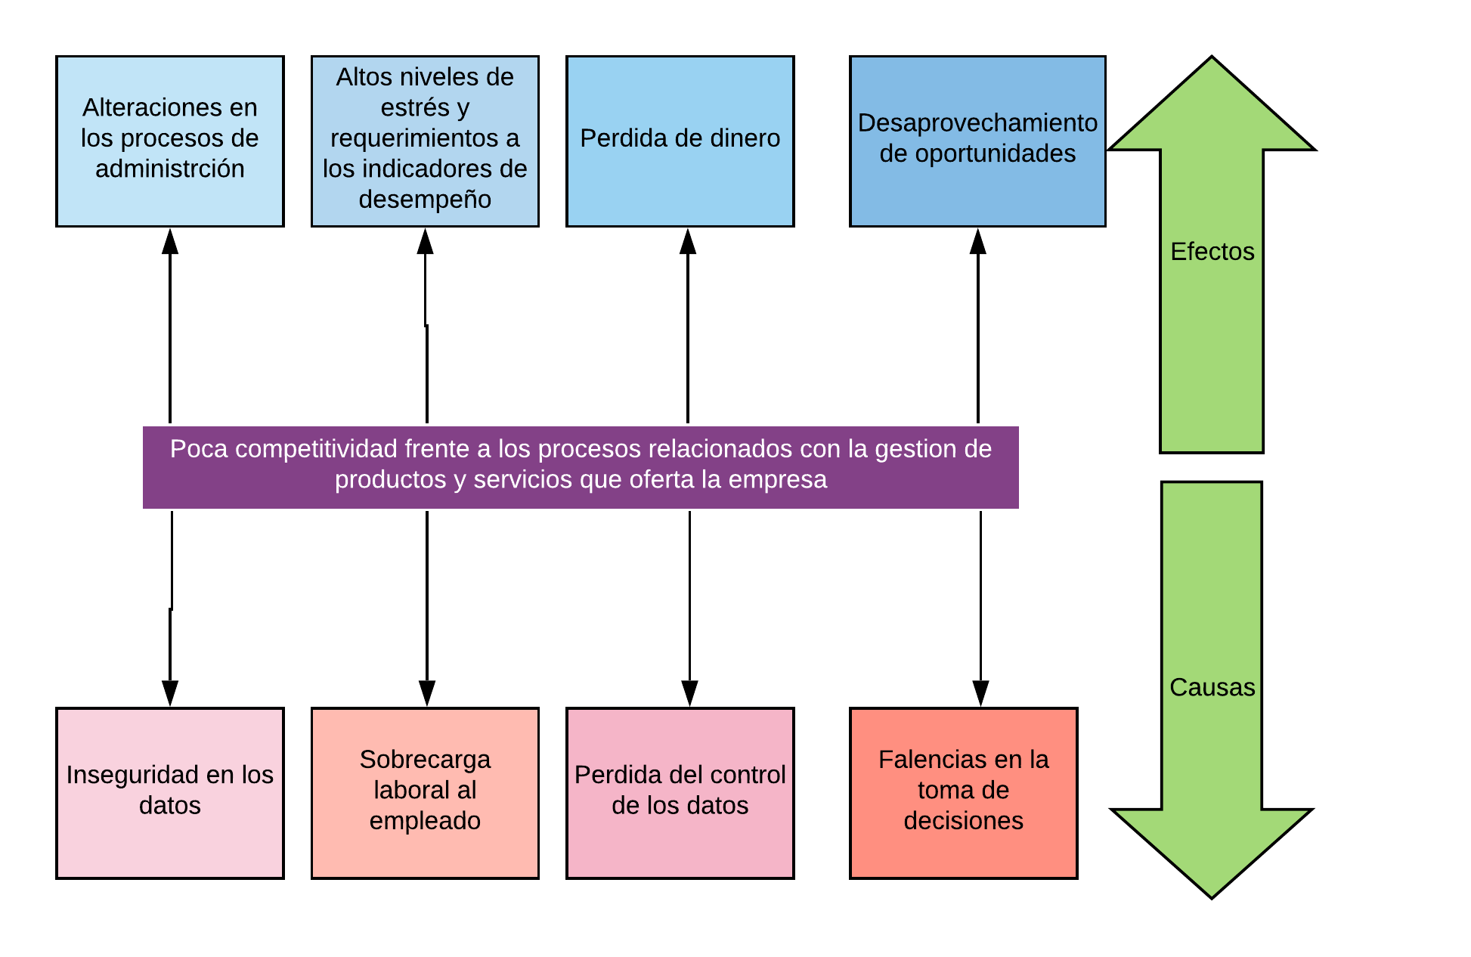

**Fuente:**Autores

Causas:

**Inseguridad en los datos:**

* Cualquier operador puede entrar y modificar cualquier registro de los documentos administrativos.
* Cuando se trata de trabajar en equipo, es muy difícil saber el tiempo, lugar y personal que modificó el documento.

**Sobrecarga laboral al empleado:**

* El empleado tiene que volver repetir procesos de gestión de datos si ocurre pérdida de estos.

**Pérdida del control de los datos:**

* No integra los datos, ya que cada celda es única; esto hace que el documento pueda ser muy inconsistente. Un número no tiene necesariamente el formato de un número; así puede haber variaciones entre datos.
* Todos los usuarios pueden acceder y dar mal uso de los datos
* Fallas en el dispositivo de almacenamiento

# Falencias en la toma de decisiones:

* Desconocimiento en la demanda de productos.

# 

# 1.2. OBJETIVOS

## 1.2.1 OBJETIVO GENERAL

Implementar un sistema de información para la administración de servicios y productos de la empresa Soluciones Integrales y Tecnológicas Comercializadora Datasoft, mediante el uso de un programa de escritorio windows.

## 1.2.2 OBJETIVOS ESPECÍFICOS

* Establecer el alcance y los requerimientos del software, aplicando con los estándares del IEEE 830, para la optimización de los procesos.
* Diseñar los diagramas del sistema con las especificaciones, que comprenda la base de datos, el Lenguaje de Modelado Unificado, entidad relación, interfaces de usuario desde la metodología cascada.
* Codificar el sistema de información en un entorno de escritorio con lenguaje de programación C# y sistema de gestión de bases de datos Oracle, que cumpla con los requerimientos establecidos desde el IEEE 830.

# 1.3 ALCANCE

El sistemas de información que se que se propone implementar para la empresa Comercializadora Datasoft, se divide en tres etapas: análisis, diseño y desarrollo, las cuales, tienen diferentes duraciones y son dependientes unas de otras. Partiendo esto, se establece una duración total del proyecto de 105 días ( 3 meses y medio).

Los entregables del proyecto son el análisis de los requerimientos bajo el estándar IEEE 830, el diseño de la base de datos, diagramas UML, diseño de interfaces y un comprimido de la aplicación para ser montada en un servidor de pruebas.

# 1.4 JUSTIFICACIÓN

La tecnología se convierte diariamente en parte fundamental de la vida de los sujetos que habitan en sociedades contemporáneas, por lo que cada vez y con mayor rapidez, se dan grandes saltos en el desarrollo de productos y servicios que se basan en las disciplinas principales del siglo XXI, brindándoles a las organizaciones el soporte para promover productos y servicios.

La implementación de un sistema de información a la empresa Comercializadora Datasoft trae consigo muchos beneficios para la parte de ventas y administración de productos.

Como primer factor, se evidenciaría una reducción en el tiempo que toma realizar actividades que incluyan un flujo de información. De igual forma, se garantiza la veracidad y consistencia de la información almacenada en el sistema, la cual, puede ser consultada por el administrador de forma inmediata. El hecho de tener la información actualizada garantiza, de cierta forma, el mejoramiento de la prestación del servicio e indirectamente conlleva a lograr la tan esperada fidelización del cliente.

# CAPÍTULO II

# 2. MARCO DE REFERENCIA

El marco de referencia consolida las bases teóricas que fundamentan el proyecto y establece los conceptos claves utilizados en el desarrollo de este documento. El marco de referencia está compuesto por Antecedentes nacionales, internacionales, legales, marco conceptual, marco teórico, marco investigativo y marco tecnológico.

## 2.1 ANTECEDENTES INTERNACIONALES

Entre los antecedentes internacionales encontramos:

2.1.1.1 PcComponentes

En 2005 nace PcComponentes, dentro del grupo YF Networks, y, desde el primer momento, apostamos por el canal online como nuestro principal foco de negocio. Algo que en aquellos años era todavía difícil de asimilar, pronto se convirtió en nuestra principal seña de identidad.

Este sistema ofrece servicios tanto de ventas de bienes tecnológicos y servicios de mantenimiento de computo.

**ILUSTRACIÓN 1. ANTECEDENTES INTERNACIONALES-PcComponentes**

[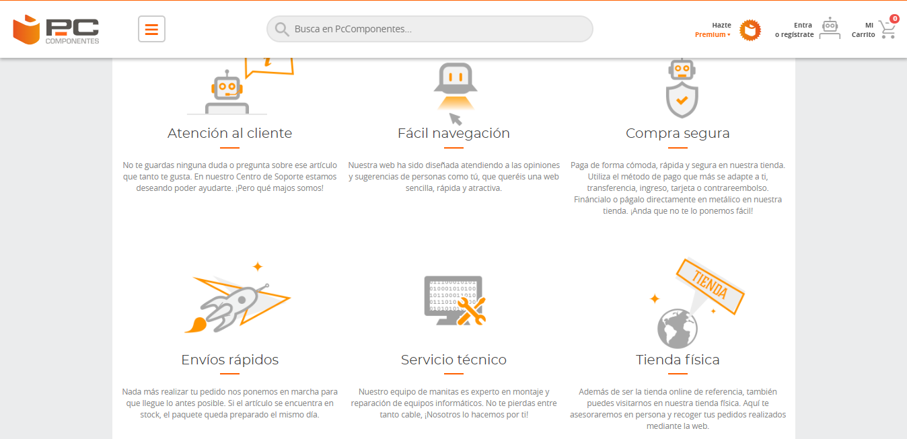](http://www.pccomponentes.com)

**FUENTE:**[www.pccomponentes.com](http://www.pccomponentes.com)

2.1.1.2 AUSSAR

AUSSAR está creado por un grupo humano de profesionales del sector, tanto en la venta de componentes informáticos de gama alta , como en montajes de PC´s a medida y servicio postventa a finales del año 2010.

AUSSAR esta localizada en:

C/ SABINO ARANA 64 1º LOCAL G

C.P: 48640 (BERANGO)VIZCAYA.

TEL: ***673776640***

DATOS SOCIALES:

CIF: **B95801015**

Razon social: **ARTISAR COMERCIO ELECTRONICO SL**

Nombre comercial: Aussar.

MAILS DE CONTACTO:

sat@aussar.es (incidencias)

pedidos@aussar.es

consultas@aussar.es

**ILUSTRACION 2. AUSSAR**

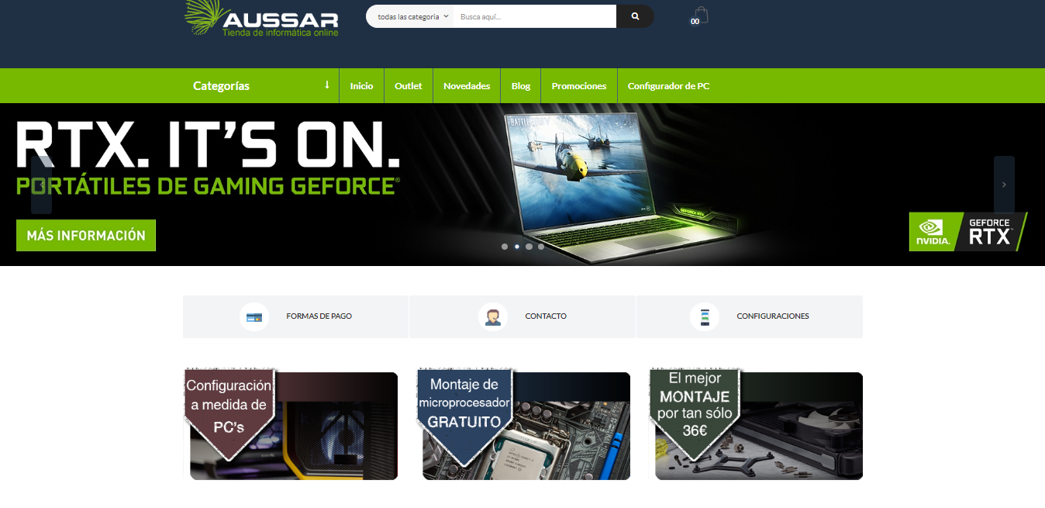

**FUENTE:**[**https://www.aussar.es/**](https://www.aussar.es/)

# 2.1 ANTECEDENTES NACIONALES

[**Pc ware**](https://pcware.com.co/) es una empresa Colombiana en continuo crecimiento. Una Tienda Online Innovadora, dinámica con valores sociales sostenible y Éticos.

Nace como una propuesta diferente, Conscientes de la creciente Oferta tecnológica en el mercado Colombiano pero también entendiendo su exigencia. Logramos identificar las necesidades generales pero también algunas necesidades específicas de personas y empresas. Esto nos permite llegar con soluciones adecuadas que satisfacen esos deseos de tener máquinas diferentes.

**ILUSTRACIÓN 3**

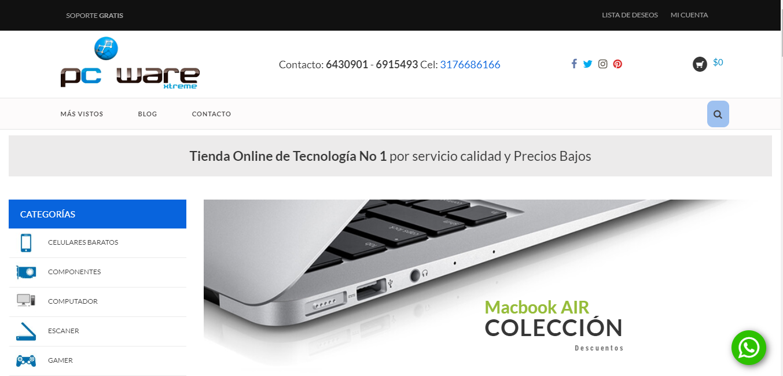

**FUENTE:**[**https://pcware.com.co/**](https://pcware.com.co/)

## 2.2 MARCO TEÓRICO

Nos enfocamos en la investigación teórica que se debe realizar en varios tópicos relacionados con el modo de proceder en el trabajo de desarrollo.

Dentro del mismo explicaremos los diferentes tipos de metodologías que se aplicará, enfocada en la ingeniería de software logrando así un mejor entendimiento y resolución del problema. se analiza las herramientas que se utilizarán para realizar el proyecto en los siguientes aspectos: modelado, el lenguaje de programación y base de datos.

## 2.3 REFERENCIA LEGAL

## 2.3.1 Normas y Estándares de calidad para el desarrollo de Software

Los estándares de calidad de software hacen parte de la ingeniería de software, utilización de estándares y metodologías para el diseño, programación, prueba y análisis del software desarrollado, con el objetivo de ofrecer una mayor confiabilidad, mantenibilidad en concordancia con los requisitos exigidos, con esto se eleva la productividad y el control en la calidad de software, parte de la gestión de la calidad se establecen a mejorar su eficacia y eficiencia.

## 2.3.1.1 ISO 12207 – Modelos de Ciclos de Vida del Software.

Este estándar se concibió para aquellos interesados en adquisición de software, así como desarrolladores y proveedores.

El estándar comprende 17 procesos lo cuales son agrupados en tres categorías:

* Principales.
* De apoyo.
* De organización.

**ILUSTRACIÓN 4.**

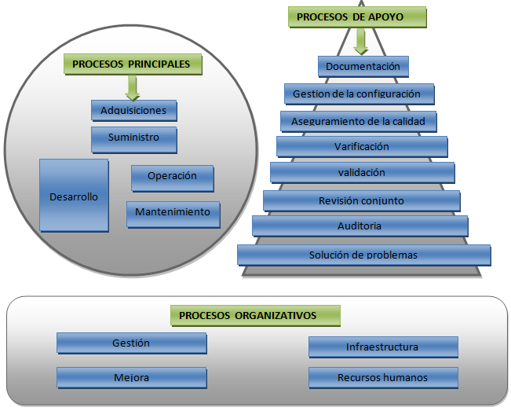

**FUENTE:** [FernandoArciniega.com](https://fernandoarciniega.com/normas-y-estandares-de-calidad-para-el-desarrollo-de-software/)

* **Procesos Principales:**

**Adquisición:** El proceso comienza con la identificación de la necesidad de adquirir un sistema, un producto software o un servicio software. El proceso continúa con la preparación y publicación de una solicitud de propuestas, la selección de un proveedor y la gestión del proceso de adquisición hasta la aceptación del sistema, del producto software o del servicio software. El proceso lo inicia el adquirente del producto o servicio software. Sus actividades son:

1. Inicio.
2. Preparación de la solicitud de propuestas.
3. Preparación y actualización del contrato.
4. Seguimiento del proveedor.
5. Aceptación y finalización.

**Suministro:**El proceso se puede iniciar ya sea por la decisión de preparar una oferta para contestar a una solicitud de propuestas de un adquiriente, o por la firma e inicio de un contrato con el adquiriente para proporcionarle un sistema, producto software o servicio software. El proceso continúa con la determinación de los procedimientos y recursos necesarios para gestionar y asegurar el proyecto, incluyendo la preparación y ejecución de los planes del proyecto hasta la entrega al adquirente del sistema, producto o servicio software. Sus actividades son:

1. Inicio.
2. Preparación de la respuesta.
3. Contrato. Planificación.
4. Ejecución y control.
5. Revisión y evaluación.
6. Entrega y finalización.

**Desarrollo:**Contiene las actividades para el análisis de los requerimientos, diseño, codificación, integración, pruebas e instalación y aceptación relacionadas con los productos software. Puede contener actividades a nivel de sistema si se estipula en el contrato. El desarrollador lleva a cabo o soporta las actividades de este proceso de acuerdo con el contrato.

Sus actividades son:

1. Implementación del proceso.
2. Análisis de los requerimientos del sistema.
3. Diseño de la arquitectura del sistema Análisis de los requerimientos software.
4. Diseño de la arquitectura del software.
5. Diseño detallado del software.
6. Codificación y pruebas del software.
7. Integración del software.
8. Pruebas de calificación del software.
9. Integración del sistema.
10. Pruebas de calificación del sistema.
11. Instalación del software.
12. Apoyo a la aceptación del software.

**Operación:**El proceso cubre la operación del producto software y el apoyo a la operación de los usuarios. Ya que la operación del producto software está integrada a la operación del sistema, las actividades y tareas de este proceso hacen referencia al sistema.

Las actividades son:

1. Implementación del proceso.
2. Pruebas de operación.
3. Operación del sistema.
4. Soporte al usuario.

**Mantenimiento:**Este proceso se inicia cuando el producto software sufre modificaciones en el código y la documentación asociada, debido a un problema o a la necesidad de mejora o adaptación. El objetivo es modificar el producto software existente preservando su integridad. Este proceso incluye la migración y retirada del producto software. El proceso termina con la retirada del producto software. Consta de las siguientes actividades:

1. Implementación del proceso.
2. Análisis de problemas y modificaciones.
3. Implementación de las modificaciones.
4. Revisión/aceptación del mantenimiento.
5. Migración.
6. Retirada del software.

* **Procesos de apoyo:**

**Documentación:** es un proceso para registrar la documentación producida por un proceso o actividad del ciclo de vida. El proceso contiene el conjunto de actividades para planificar, diseñar, desarrollar, producir, editar, distribuir y mantener aquellos documentos que necesitan todos los involucrados tales como gerentes, ingenieros y usuarios del sistema o producto software. consta de las siguientes actividades:

1. Implementación del proceso.
2. Diseño y desarrollo.
3. Producción.
4. Mantenimiento.

**Gestión de la configuración:** es el proceso de aplicar procedimientos técnicos y administrativos a lo largo del ciclo de vida del software para: identificar, definir y establecer la línea base de los elementos software en un sistema; controlar modificaciones y releases de los elementos; registrar e informar del estado de los elementos y peticiones de modificación; asegurar la completitud, consistencia y corrección de los elementos; y controlar el almacenamiento, manipulación y entrega de los elementos. Sus actividades son:

1. Implementación del proceso.
2. Identificación de la configuración.
3. Control de la configuración.
4. Determinación del estado de la configuración.
5. Evaluación de la configuración.
6. Gestión de releases y entrega.

**Aseguramiento de la calidad:** proporcionar la seguridad apropiada de que los productos y procesos software del ciclo de vida del proyecto son conformes con sus requerimientos especificados y se adhieren a los planes establecidos. Sus actividades son:

1. Implementación del proceso.
2. Aseguramiento del producto.
3. Aseguramiento del proceso.
4. Aseguramiento del sistema de calidad.

**Verificación:** es un proceso para determinar si los productos software de una actividad cumplen con los requerimientos o condiciones que tienen impuestas por las actividades precedentes. Por motivos de efectividad en costo y rendimiento, se debería integrar, lo antes posible, la verificación, en los procesos (tales como los de suministro, desarrollo, operación o mantenimiento) que la emplean. Estos procesos pueden incluir análisis, revisión y prueba. Sus actividades son:

1. Implementación del proceso.
2. Verificación.

**Validación:** es un proceso para determinar si los requerimientos y el sistema o producto software, tal como se ha construido, cumplen con su uso específico previsto. La validación se puede llevar a cabo en etapas tempranas. Este proceso se puede llevar a cabo como parte del apoyo a la aceptación del producto. Implementación del proceso. Validación. Revisión conjunta: proceso para evaluar el estado y los productos de una actividad de un proyecto, según sea adecuado. Las revisiones conjuntas están a nivel tanto de gestión del proyecto como técnico y se mantienen a lo largo de la vida del contrato. Este proceso puede ser empleada por cualquiera de las dos partes, donde una de ellas (la revisora) revisa a la otra parte (la revisada). Sus actividades son:

1. implementación del proceso.
2. Revisiones de la gestión del proyecto.
3. Revisiones técnicas.

**Auditoría:** proceso para determinar el cumplimiento con los requerimientos, planes y contrato, según aplique. Este proceso puede ser empleado por cualquiera de las dos partes, donde una de ellas (la auditora) audita los productos software o actividades de la otra parte (la auditada). Sus actividades son:

1. implementación del proceso.
2. Auditoría.

**Solución de problemas:** proceso para analizar y resolver problemas (incluidas las no conformidades), cualquiera que sea su naturaleza u origen, que se descubran durante la ejecución de los procesos de desarrollo, operación, mantenimiento u otros. El objetivo es el proporcionar un mecanismo que responsable, documentalmente y a tiempo asegure que todos los problemas descubiertos se analizan y resuelven y se reconozcan las tendencias. Sus actividades son:

1. implementación del proceso.
2. Solución de problemas.

* **Procesos Organizativos:**

**Gestión:** contiene las actividades genéricas y tareas que pueden ser empleadas por cualquier parte que tenga que gestionar sus respectivos procesos. El gerente es responsable de la gestión del producto, gestión del proyecto y gestión de las tareas de los procesos aplicables, tales como el de adquisición, suministro, desarrollo, operación, mantenimiento o soporte. Sus actividades son:

1. Inicio y definición del alcance.
2. Planificación.
3. Ejecución y control.
4. Revisión y evaluación.
5. Finalización.

**Infraestructura:** proceso para establecer y mantener la infraestructura que necesita cualquier otro proceso. La infraestructura puede incluir hardware, software, herramientas, técnicas, normas e instalaciones para el desarrollo, operación o mantenimiento. Sus actividades son:

1. Implementación del proceso.
2. Establecimiento de la infraestructura.
3. Mantenimiento de la infraestructura.

**Mejora:** proceso es un proceso para establecer, evaluar, medir, controlar y mejorar un proceso del ciclo de vida del software. Sus procesos son:

1. Establecimiento del proceso.
2. Evaluación del proceso.
3. Mejora del proceso.

**Recursos humanos:** proceso para proporcionar y mantener personal capacitado. La adquisición, suministro, desarrollo, operación o mantenimiento de los productos software depende en gran medida de personal entendido y competente. Sus actividades son:

1. Implementación del proceso.
2. Desarrollo del material de formación.
3. implementación del plan de formación.

## 2.3.1.2 Norma ISO/IEC 9126

La norma ISO/IEC 9126 de 1991, es la norma para evaluar los productos de software, esta norma nos indica las características de la calidad y los lineamientos para su uso, las características de calidad y sus métricas asociadas, pueden ser útiles tanto como para evaluar el producto como para definir los requerimientos de la calidad y otros usos.

La norma ISO/IEC 9126 define la calidad en uso como la perspectiva del usuario de la calidad del producto software cuando éste es usado en un ambiente específico y un contexto de uso específico. Éste mide la extensión para la cual los usuarios pueden conseguir sus metas en un ambiente particular, en vez de medir las propiedades del software en sí mismo.**TABLA 1.** El modelo de la calidad en uso muestra un conjunto de 4 características: efectividad, productividad, integridad, y satisfacción.

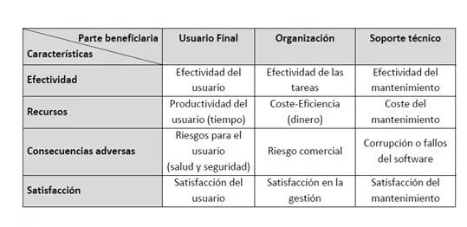

**FUENTE:** [FernandoArciniega.com](https://fernandoarciniega.com/normas-y-estandares-de-calidad-para-el-desarrollo-de-software/)

## 2.3.1.3 Estándar ISO/IEC 14598

Es actualmente usado como base metodológica para la evaluación del producto software. En sus diferentes etapas, establece un marco de trabajo para evaluar la calidad de los productos de software proporcionando, además, métricas y requisitos para los procesos de evaluación de los mismos.

La norma define las principales características del proceso de evaluación

* Repetitividad.
* Reproducibilidad.
* Imparcialidad.
* Objetividad.
* Para estas características se describen las medidas concretas que participan:
* Análisis de los requisitos de evaluación.
* Evaluación de las especificaciones.
* Evaluación del diseño y definición del plan de evaluación.
* Ejecución del plan de evaluación.
* Evaluación de la Conclusión.

## 2.3.1.4 El estándar ISO/IEC 14598

Define el proceso para evaluar un producto de software, el mismo consta de seis partes:

* I**SO/IEC 14598-1** Visión General: provee una visión general de las otras cinco partes y explica la relación entre la evaluación del producto software y el modelo de calidad definido en la ISO/IEC 9126.
* **ISO/IEC 14598-2** Planeamiento y Gestión: contiene requisitos y guías para las funciones de soporte tales como la planificación y gestión de la evaluación del producto del software.
* **ISO/IEC 14598-3** Proceso para desenvolvedores: provee los requisitos y guías para la evaluación del producto software cuando la evaluación es llevada a cabo en paralelo con el desarrollo por parte del desarrollador.
* **ISO/IEC 14598-4** Proceso para adquirentes: provee los requisitos y guías para que la evaluación del producto software sea llevada a cabo en función a los compradores que planean adquirir o reutilizar un producto de software existente o pre-desarrollado.
* **ISO/IEC 14598-5** Proceso para avaladores: provee los requisitos y guías para la evaluación del producto software cuando la evaluación es llevada a cabo por evaluadores independientes.
* **ISO/IEC 14598-6** Documentación de Módulos: provee las guías para la documentación del módulo de evaluación.

## 2.3.1.5 Norma ISO/IEC 25000 (SquaRE)

ISO 25000:2005 (SQuaRE -Software Quality Requirements and Evaluation) es una nueva serie de normas que se basa en ISO 9126 y en ISO 14598 (Evaluación del software). Uno de los principales objetivos de la serie SQuaRE es la coordinación y armonización del contenido de ISO 9126 y de ISO 15939:2002 (Measurement Information Model).

ISO 15939 tiene un modelo de información que ayuda a determinar que se debe especificar durante la planificación, performance y evaluación de la medición. Para su aplicación, cuenta con los siguientes pasos: Recopilar los datos, Preparación de los datos y Análisis de los datos.

## 2.3.1.6 IEEE (Institute of Electrical and Electronics Engineers)

Es un método de establecimiento y mejora del trabajo en equipo para procesos software, una asociación técnico-profesional mundial dedicada a la estandarización, entre otras cosas. Su creación se remonta al año 1884, contando entre sus fundadores a personalidades de la talla de Thomas Alva Edison, Alexander GrahamBell y Franklin Leonard Pope. En 1963 adoptó el nombre de IEEE al fusionarse asociaciones como el AIEE (American Institute of ElectricalEngineers) y el IRE (Institute of Radio Engineers).

Según el mismo IEEE, su trabajo es promover la creatividad, el desarrollo y la integración, compartir y aplicar los avances en las tecnologías de la información, electrónica y ciencias en general para beneficio de la humanidad y de los mismos profesionales. Algunos de sus estándares son:

* VHDL
* POSIX
* IEEE 1394
* IEEE 488
* IEEE 802
* IEEE 802.11
* IEEE 754

**Tabla 2 Comparativa**

|  |  |  |
| --- | --- | --- |
| Estándares y Normas | Organismo que regula | Aplicable a |
| CMMI | (SEI) Software Engineering Institute | Mejora de procesos de construcción de software y proyectos de TI. |
| PSP | ISO | Permite estimar cuánto se tarda un individuo en realizar una aplicación de software |
| PSP-TSP | ISO | Predice el tiempo y tamaño del software Administración de calidad |
| ISO 25000 | ISO | Establecen un modelo de calidad para el producto del software, además de definir la evaluación de la calidad del producto. |
| IEEE | IEEE | Serie de documentación para el desarrollo de software y proyectos de TI |
| TSP | Team Software Process | Es un método de establecimiento y mejora del trabajo en equipo para procesos de software |
| SPICE | Programa de simulación con énfasis en circuitos integrados | Es una importante iniciativa internacional para apoyar el desarrollo de una Norma Internacional para la Evaluación de procesos del software |

## 2.4 MARCO TECNOLÓGICO

En el marco tecnológico se describen, de forma general, las tecnológicas que se utilizaran en el desarrollo del proyecto. Se destaca el uso de Visual Studio y el gestor de bases de datos sqldeveloper.

### 2.4.1 Visual Studio

Microsoft Visual Studio es un entorno de desarrollo integrado para sistemas operativos Windows. Soporta múltiples lenguajes de programación, tales como C++, C#, Visual Basic .NET, F#, Java, Python, Ruby y PHP, al igual que entornos de desarrollo web, como ASP.NET MVC, Django, etc.

El objetivo de Visual Studio es el crear el programa de escritorio en el lenguaje de programación C#

Las características generales que hacen de Visual Studio una buena IDE son:

* Integra el diseño e implementación de formularios de Windows.
* Es uno de los lenguajes de uso más extendido, por lo que resulta fácil encontrar información, documentación y fuentes para los proyectos.
* Si bien permite desarrollar grandes y complejas aplicaciones, también provee un entorno adecuado para realizar pequeños prototipos rápidos.

### 2.4.1 SQLDeveloper

Es una herramienta gráfica para el desarrollo en bases de datos Oracle. Permite visualizar objetos de base de datos, ejecutar sentencias SQL, ejecutar scripts SQL, editar y depurar sentencias PL/SQL. También permite ejecutar informes ya proporcionados o los creados y salvados por el usuario.

# CAPÍTULO III

# 3 DISEÑO METODOLÓGICO

## 4.1 Tipo de investigación y metodología

## WATERFALL(cascada)

La metodología en cascada es un modelo lineal de diseño de software que emplea un proceso de diseño secuencial, comenzando con las fases de análisis y diseño y terminando con las de testeo y puesta en producción.

**ILUSTRACIÓN 5**

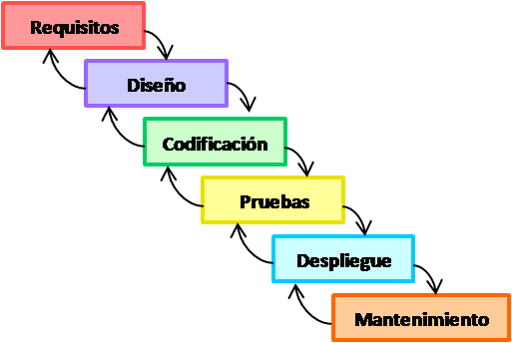

**FUENTE:** [**Waterfall**](https://experto.dev/el-camino-a-la-metodologia-agile-scrum-desde-un-modelo-en-cascada/)

# 5. VARIABLES

## 5.1 REQUISITOS FUNCIONALES

Son aquellos que especifican claramente cuáles son las funciones o servicios que debe cumplir y hacer el sistema. Para la administración y venta de bienes y servicios se han identificado los siguientes:

**TIPO VENDEDOR:**

* Requisito funcional 1:
  + Autentificación de Usuarios: los usuarios deberán identificarse para acceder al sistema, los que pueden ingresar ya deberán estar registrados. La información de cada usuario será almacenada en la base de datos llevando un control de la fecha en que ingresa.
* Requisito funcional 2:
  + El sistema debe controlar el acceso de usuarios de acuerdo a roles.
* Requisito funcional 3:
  + podrá administrar todos los bienes registrador en la base de datos sin dominio de modificación.
* Requisito funcional 5:
  + Consultar Información: El sistema ofrecerá al usuario información de lo que esté a su alcance
* Requisito funcional 6:
  + Crear nuevos clientes, con sus respectivas compras al momento de facturación, con un registro en la base de datos automático.
* Requisitos funcional 7:
  + Generar recibo de pago con tipo de producto vendido (bienes o servicios).

TIPO ADMINISTRADOR:

* Requisito funcional 1:
  + Crear usuarios: El administrador podrá crear nuevos usuarios y asignarles las credenciales de ingreso y el tipo de rol que tendrán en la plataforma.
* Requisito funcional 2:
  + Control de ingreso: ingreso de nuevos productos al inventario de cada sucursal.
* Requisito funcional 3:
  + Control de facturas: podrá modificar cualquier campo en este apartado
* Requisito funcional 4:
  + Agregar, Modificar y Eliminar registros. El sistema debe tener botones para realizar estas acciones.
* Requisito funcional 5:
  + Administrar los servicios que se ofrecerán.

## 5.2 REQUISITOS NO FUNCIONALES

Los requisitos no funcionales son aquellos que describen las restricciones de los servicios o funciones que realiza el sistema de igual forma se ha identificado los siguientes para el sistema en cuestión:

* Requisito de rendimiento:
  + Garantizar que el diseño de las consultas u otro proceso no afecte el desempeño de la base de datos, para ello, se tendrá que controlar las inserciones y actualizaciones de información, para una conexión estable con la base de datos.
* Requisitos de fiabilidad:
  + El sistema debe tener una interfaz de uso intuitiva y sencilla, para facilitar el uso de parte del personal encargado.
  + El sistema deberá tener un módulo de autenticación, el cual solicite un usuario y contraseña para el ingreso a los módulos. Esta contraseña se guardará en la base de datos de forma encriptada.
* Requisitos de Seguridad:
  + La API es dependiente de las tecnologías de seguridad implantadas en el servidor de base de datos. Garantizando la confiabilidad, la seguridad y el desempeño del sistema informático a los diferentes usuarios.
  + El sistema de información debe ser segura y guardar la integridad de la información. Es importante tener controles que eviten inyecciones SQL o cualquier otra estrategia de intrusión que puede afectar los datos almacenados.
  + Los permisos de acceso al sistema podrán ser cambiados solamente por el administrador del sistema.
* Requisito de portabilidad:
  + El programa de escritorio estará dirigido a sistemas operativos de Windows, lo que hace que tenga un gran soporte al ejecutarlo en cualquier PC, siempre y cuando se tenga de base el OS ya antes mencionado.
* Otros requisitos:
  + Capacitar al personal en el uso correcto de la aplicación para garantizar que esta sea aprovechada al máximo y que la información almacenada corresponda con la esperada.

Nota: Metadatos.- el usuario que manipule la aplicación será el responsable tanto de la integridad como la calidad de la información que se vaya a ingresar a la base de datos mediante la aplicación. Es así el usuario es netamente responsable del buen uso y correcto funcionamiento del sistema al momento de analizar los datos de un usuario y mostrarlos en la aplicación

**ILUSTRACIÓN 6. Servicios ofrecidos por la Comercializadora Datasoft:**

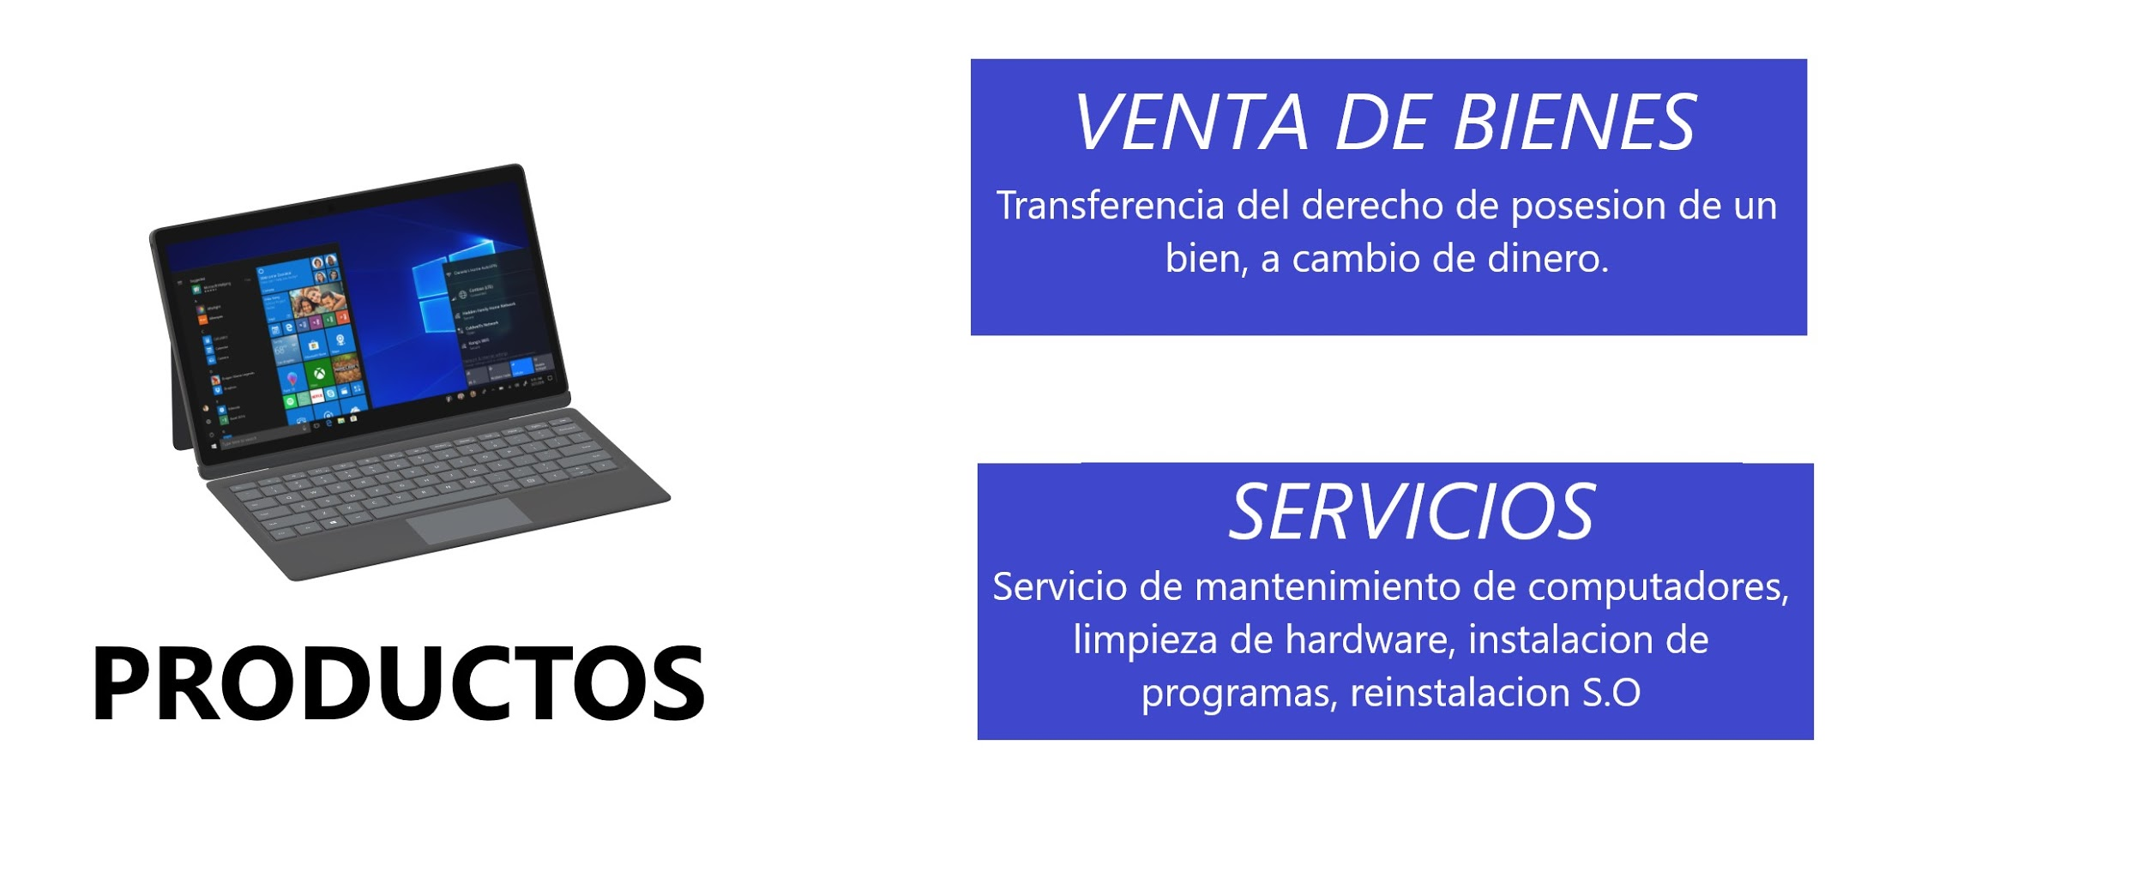**FUENTE: Autores.**

# 6. INSTRUMENTOS DE RECOLECCIÓN DE DATOS

analizando la situación llegamos a la decisión de usar los siguientes métodos de recolección utilizando la entrevista y el diccionario de datos

## 6.1 LA ENTREVISTA

La entrevista es una conversación dirigida, con un propósito específico y que usa un formato de preguntas y respuestas. Se establece así un diálogo, pero un diálogo peculiar, asimétrico, donde una de las partes busca recoger informaciones y la otra se nos presenta como fuente de estas informaciones. Una entrevista es un diálogo en el que la persona (entrevistador), generalmente un periodista hace una serie de preguntas a otra persona (entrevistado), con el fin de conocer mejor sus ideas, sus sentimientos su forma de actuar.

# 7. FASES DEL PROYECTO

## 7.1Análisis de requisitos del software

En esta fase se analizan las necesidades de los usuarios finales del software para determinar qué objetivos debe cubrir. De esta fase surge una memoria llamada SRD (documento de especificación de requisitos), que contiene la especificación completa de lo que debe hacer el sistema sin entrar en detalles internos. Es importante señalar que en esta etapa se debe consensuar todo lo que se requiere del sistema y será aquello lo que seguirá en las siguientes etapas, no pudiéndose requerir nuevos resultados a mitad del proceso de elaboración del software de una manera.

## 7.2. Diseño del sistema

Se basó en los requerimientos funcionales y no funcionales, establecidos en la fase anterior. Se utilizaron una serie de diagramas UML, el diagrama relacional de la base de datos y las interfaces gráficas de la aplicación de escritorio.

Es conveniente distinguir entre diseño de alto nivel o arquitectónico y diseño detallado. El primero de ellos tiene como objetivo definir la estructura de la solución (una vez que la fase de análisis ha descrito el problema) identificando grandes módulos (conjuntos de funciones que van a estar asociadas) y sus relaciones. Con ello se define la arquitectura de la solución elegida. El segundo define los algoritmos empleados y la organización del código para comenzar la implementación.

### 7.2. Framework Bunifu

Se utilizó este framework para la creación del diseño, tiene controles de interfaz de usuario para realizar el trabajo, controles de IU preparados para arrastrar y soltar, capacita a los desarrolladores en dedicar menos tiempo a la personalización y centrarse en lo que importa.

Caracteristicas, que hacer de Bunifu un framework potente en la parte de diseño.

Fácil de usar  
 Con los controles de IU de arrastrar y soltar y las propiedades personalizadas documentadas, no hay curva de aprendizaje.

Desarrollo más rápido

Se obtiene rápidamente la apariencia que desea con las propiedades de control de usuario personalizadas incorporadas.

Moderno y Flexible  
se logra fácilmente el estilo plano, el material, el metro o el aspecto clásico con propiedades de control personalizadas incorporadas.

**FUENTE:**<https://bunifuframework.com/about-us/>

## 7.4. codificación

Es la fase en donde se implementa el código fuente, haciendo uso de prototipos así como de pruebas y ensayos para corregir errores. Dependiendo del lenguaje de programación y su versión se crean las bibliotecas y componentes reutilizables dentro del mismo proyecto para hacer que la programación sea un proceso mucho más rápido.

## 7.5. Pruebas

Los elementos, ya programados, se ensamblan para componer el sistema y se comprueba que funciona correctamente. Se buscan sistemáticamente y se corrigen todos los errores antes de ser entregado al usuario final.

## 7.6. DESPLIEGUE

Es la fase en donde el usuario final o el cliente ejecuta el sistema, y se asegura que cubra sus necesidades.Es la fase en donde el usuario final o el cliente ejecuta el sistema, y se asegura que cubra sus necesidades.

## 7.7. MANTENIMIENTO

Una de las etapas más críticas, ya que se destina un 75 % de los recursos, es el mantenimiento del software ya que al utilizarlo como usuario final puede ser que no cumpla con todas nuestras expecta.

## 

## 7.8 CRONOGRAMA DE ACTIVIDADES

Para establecer el cronograma del proyecto, se procedió a listar las actividades más importantes, su precedencia y el tiempo que tomará su desarrollo. En la tabla 1, se presenta en cronograma del proyecto.

|  |  |  |  |  |  |  |  |  |  |  |  |  |  |  |  |  |  |  |
| --- | --- | --- | --- | --- | --- | --- | --- | --- | --- | --- | --- | --- | --- | --- | --- | --- | --- | --- |
| Fases del proyecto | **Actividad** | **Mes** | Febrero | | | | Marzo | | | | Abril | | | | Mayo | | | |
| **Semana #** | 1 | 2 | 3 | 4 | 1 | 2 | 3 | 4 | 1 | 2 | 3 | 4 | 1 | 2 | 3 | 4 |
| **Análisis de requisitos del software** | Asignación del proyecto a los estudiantes. | |  | **X** |  |  |  |  |  |  |  |  |  |  |  |  |  |  |
| Investigación acerca del proyecto | |  |  | **X** |  |  | **X** | **X** |  |  |  |  |  |  |  |  |  |
| Documentación acerca de la empresa y sus procesos funcionales. | |  |  |  |  |  |  |  | **X** |  |  |  |  |  |  |  |  |
| Entrevista con el cliente | |  |  |  |  |  | **X** |  |  |  |  |  |  |  |  |  |  |
| Transcripción y consolidación de los resultados de la entrevista | |  |  |  |  |  |  | **X** |  |  |  |  |  |  |  |  |  |
| Investigación extra con la empresa DataSoft | |  |  |  |  |  |  |  | **X** |  |  |  |  |  |  |  |  |
| Análisis del material recolectado | |  |  |  |  |  |  |  |  | **X** |  |  |  |  |  |  |  |
| **Diseño del sistema** | Documentación  de los  requerimientos  mediante el  estándar IEEE  830 | |  |  |  |  |  |  |  | **X** |  |  |  |  |  |  |  |  |
| Creación de diseño | |  |  |  |  |  |  |  |  |  | **X** | **X** | **X** |  |  |  |  |
| Diseñar las  interfaces  gráficas | |  |  |  |  |  |  |  |  |  | **X** |  |  |  |  |  |  |
| Consolidar los  casos de uso  utilizando el  estándar UML | |  |  |  |  |  |  |  |  |  |  | **X** |  |  |  |  |  |
| Consolidar el  diccionario de  datos | |  |  |  |  |  |  |  |  |  |  | **X** |  |  |  |  |  |
| **codificación** | Definición de las variables | |  |  |  |  |  |  |  |  | **X** |  |  |  |  |  |  |  |
| Creación diagrama de Base de datos de modelo relacional | |  |  |  |  |  |  |  |  |  | **X** |  |  |  |  |  |  |
| Diagrama la  base de datos  en un modelo  relacional | |  |  |  |  |  |  |  |  |  |  | **X** |  |  |  |  |  |
| Documentación  de los  requerimientos  mediante el  estándar IEEE  830 | |  |  |  |  |  |  |  |  |  |  |  |  | **X** |  |  |  |
| Construcción  de artículo  IEEE | |  |  |  |  |  |  |  |  |  |  |  |  |  | **X** |  |  |
| **Cierre del proyecto** | Entregar un DVD con toda la información y el programa, e impreso el artículo. | |  |  |  |  |  |  |  |  |  |  |  |  |  |  |  | **X** |

## 

## 7.9 PRESUPUESTOS

## 

|  |  |  |  |
| --- | --- | --- | --- |
| **componente** | **cantidad** | **costo unitario $** | **costo total $** |
| **Programador** | | | |
| Epecificación de los problemas | 6 h | 70.000 | 420.000 |
| Creación de base de datos | 18 h | 70.000 | 1.260.000 |
| Diseño de interfaz | 10 h | 70.000 | 700.000 |
| **Base de Datos** | | | |
| Epecificación de los problemas | 6 h | 70.000 | 420.000 |
| Creación de base de datos | 18 h | 70.000 | 1.260.000 |
| Diseño de interfaz | 10 h | 70.000 | 700.000 |
| **Analista de sistemas** | | | |
| Epecificación de los problemas | 6 h | 70.000 | 420.000 |
| Creación de base de datos | 18 h | 70.000 | 1.260.000 |
| Diseño de interfaz | 10 h | 70.000 | 700.000 |
| **total mano de obra** | | | 2.100.000 |
| **hardware** | | | |
| Computadores | 3 | 400.000 | 1.200.000 |
| **servicios** | | | |
| internet | 3 meses | 90.000 | 270.000 |
| transporte | 10 pasajes | 2.450 | 44.500 |
| Energia electrica | 100.000Kwh/mes | 70.000 | 70.000 |
| papeleria | 44 | 50 | 2.200 |
| **total servicios** | | | 386.700 |
| **total** | | | 3.686.700 |

**FUENTE: Autores.**

# 8. ANÁLISIS DE REQUERIMIENTOS (IEEE-830-98 SRS)

Para establecer los requerimientos iniciales del sistema de información se realizó una entrevista (ver anexo A) con el dueño de la empresa comercializadora datasoft en esta entrevista se tomaron notas acerca de los inconvenientes que tiene la empresa para manejar su portafolio de servicios entre los requerimientos más notorios se detectaron y solicitaron en el primer contacto fueron :

* contar con un sistema de información que tenga autenticación y control sobre las personas que ingresen
* deben existir diferentes roles, de tal forma que se mantenga la confidencialidad de alguna porción de la información generada
* Es importante tener una trazabilidad de las personas que han comprado productos.
* Se debe llevar control de los pagos de los servicios.
* Se deben almacenar las características más significativas de los productos.
* se deben registrar los clientes y sus respectivas compras.

partiendo de la entrevista con el cliente, se aplicó el formato de especificación de requisitos de software establecido en el estándar IEEE 830. al aplicar este estándar se está organizando en gran medida, la calidad del producto final, una forma de medir el cumplimiento de cada uno de las funcionalidades que debe satisfacer el software

# 9. MODELAMIENTO DE LA BASE DE DATOS

Para modelar la base de datos se utilizó un diagrama relacional que consta de #

tablas. La unión e interacción de los datos que se almacenen en cada una de las

tablas permitirá soportar el sistema de información y cumplir con los

requerimientos establecidos por el cliente. En el anexo B se presenta el diagrama

relacional del proyecto.

Partiendo de este diagrama, se generó el diccionario de datos. Este es un listado

organizado de todos los datos que pertenecen a un sistema. De esta forma se

garantiza la precisión y claridad de los datos que se desean almacenar en cada

tabla. Este diccionario se presenta en el anexo C.

# 

# 

# 10. DESARROLLO DEL PLAN DEL PROYECTO

El desarrollo del plan del proyecto permite la construcción del producto final cumpliendo con cada uno de los requerimientos del cliente. En esta sección, encontraremos los casos de uso, los scripts de la base de datos y la interfaz gráfica de la aplicación.

# 10.1 Casos de uso

## 10.1.1 Jerarquía de los usuarios

## 

## 10.1.2 Autenticación

Descripción de los casos de uso

|  |  |
| --- | --- |
| **Caso de uso:** iniciando sesión | |
| **Actor:** usuario | |
| **Curso Normal** | **Alternativas** |
| **1)** El usuario ingresa al programa de escritorio |  |
| **2)** Se muestra un formulario para ingresar los datos de ingreso. |  |

|  |  |
| --- | --- |
| **Caso de uso:** Capturando credenciales | |
| **Actor:** usuario | |
| **Curso Normal** | **Alternativas** |
| **1)** El usuario ingresa su usuario, el cual, corresponde a su correo |  |
| **2)** el usuario ingresa su contraseña. |  |
| **3)** el usuario envía sus datos para la validación. |  |

|  |  |
| --- | --- |
| **Caso de uso:** Comprobando credenciales | |
| **Actor:** usuario | |
| **Curso Normal** | **Alternativas** |
| **1)** El sistema procede a comprobar la relación y veracidad de las credenciales de usuario basándose en los datos almacenados en la base de datos. |  |
| **2)** Si las credenciales son erróneas, se ejecuta el caso de uso mostrando errores; si las credenciales son correctas, se ejecuta el caso de uso redirigiendo al dashboard |  |

|  |  |
| --- | --- |
| **Caso de uso:** Mostrando errores. | |
| **Actor:** usuario | |
| **Curso Normal** | **Alternativas** |
| **1)** Se establece el error que está impidiendo el normal funcionamiento del sistema |  |
| **2)** Se muestra el error al usuario utilizando alertas |  |

|  |  |
| --- | --- |
| **Caso de uso:** Almacenando credenciales. | |
| **Actor:** usuario | |
| **Curso Normal** | **Alternativas** |
| **1)** Se crea un objeto con los datos personales del usuario. |  |
| **2)** Se almacena el objetivo en una variable de sesión |  |

Consultas a la base de datos

SELECT * FROM USUARIO WHERE corusu = :correo AND passusu = :password;

Interfaz Gráfica

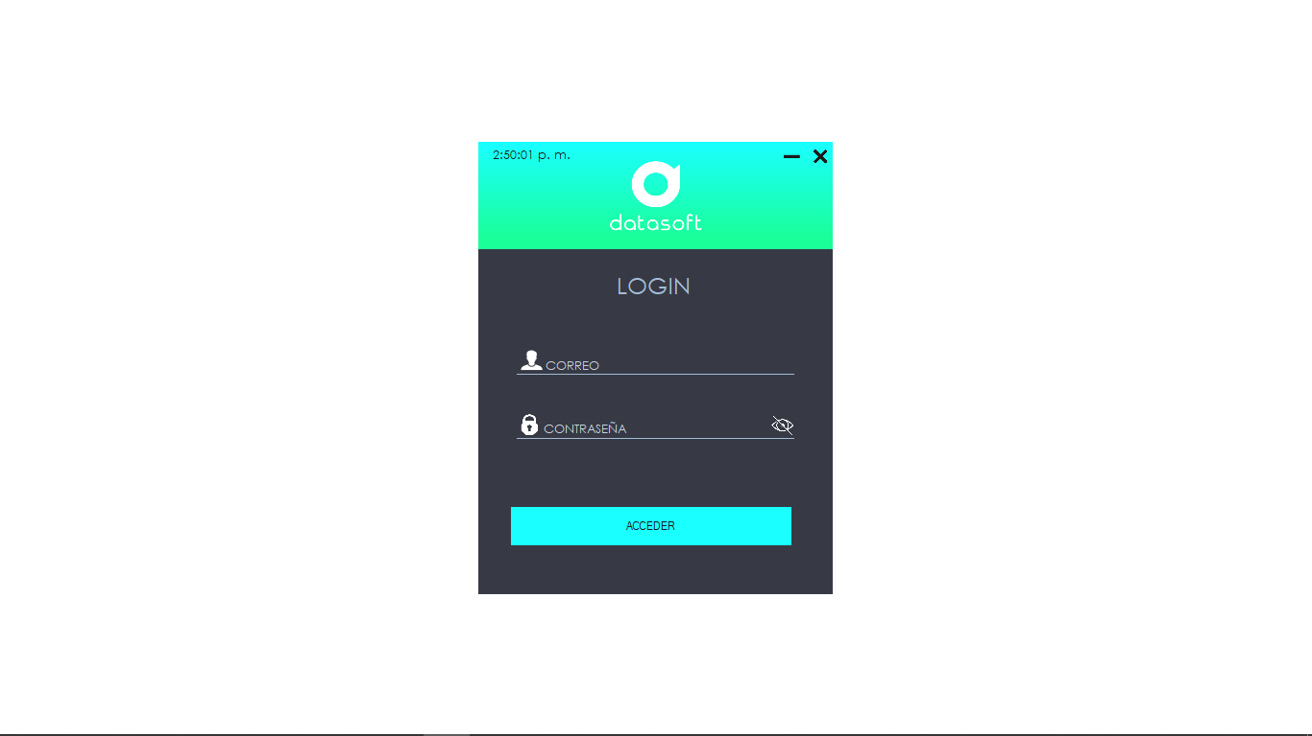

## 

## 10.1.3 Creación del menú principal

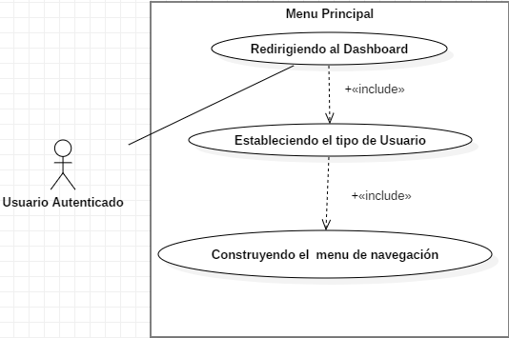Descripción de los casos de uso

|  |  |
| --- | --- |
| **Caso de uso:** Redirigiendo al dashboard. | |
| **Actor:** usuario autenticado | |
| **Curso Normal** | **Alternativas** |
| **1)** se dirige el usuario al inicio o el panel principal del sistema de información. |  |

|  |  |
| --- | --- |
| **Caso de uso:** Estableciendo el tipo de usuario. | |
| **Actor: usuario autenticado.** | |
| **Curso Normal** | **Alternativas** |
| **1) El sistema obtiene el identificador del usuario autenticado basándose en las credenciales almacenadas en sesión .** |  |
| **2)** Se establece el tipo de usuario o rol del usuario autenticado. |  |
| **3)** Se almacena el tipo de usuario o rol en las variables de sesión. |  |

|  |  |
| --- | --- |
| **Caso de uso:** Construyendo el menú de navegación. | |
| **Actor: usuario autenticado.** | |
| **Curso Normal** | **Alternativas** |
| **1) Se establecen los módulos o funcionalidades disponibles para el tipo de usuario o rol en cuestión. .** |  |
| **2)** Se construye el menú de navegación mostrando únicamente las funcionalidades disponibles. |  |
| **3)** Se bloquea la ruta de acceso a los módulos sobre los cuales el usuario no tenga privilegios. |  |

Consultas a la base de datos

Se reutiliza la consulta del login y se guardan en variables.

"SELECT * FROM USUARIO WHERE corusu = :correo AND passusu = :password"

*Interfaz gráfica*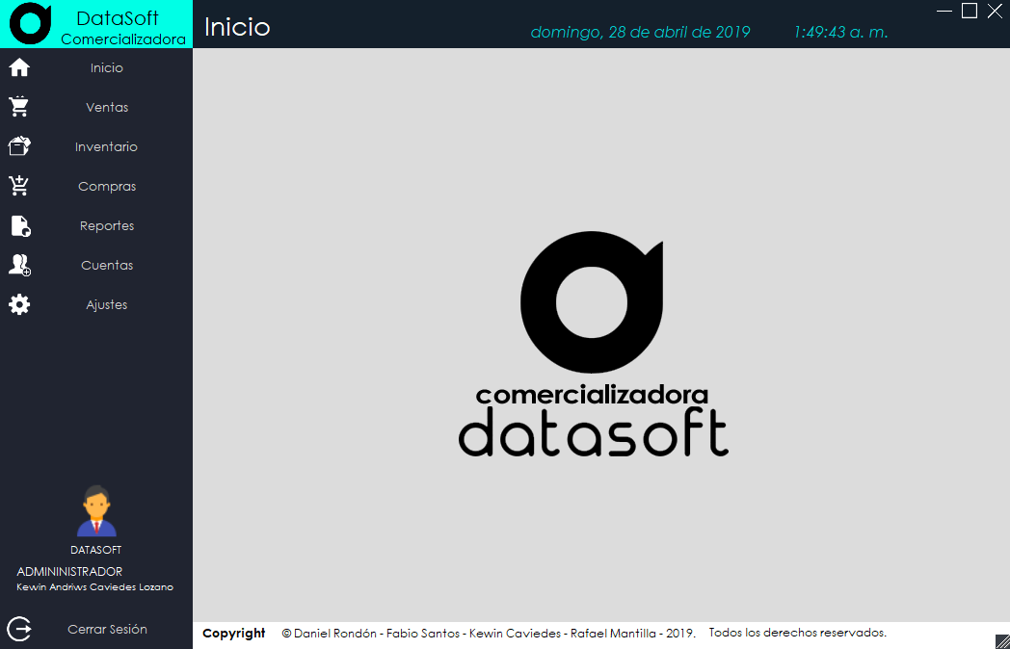

## 

## 10.1.4 Privilegios Usuarios

Privilegios sobre la base de datos

|  |  |  |  |  |
| --- | --- | --- | --- | --- |
| **Tabla: Usuarios** | | | | |
| **Rol** | **Crear** | **Consultar** | **Actualizar** | **Eliminar** |
| Administrador | ✔ | ✔ | ✔ | ✔ |
| Gerente | ✔ | ✔ | ✔ | ✔ |
| Operador | ✖ | ✖ | ✖ | ✖ |

**Casos de uso**

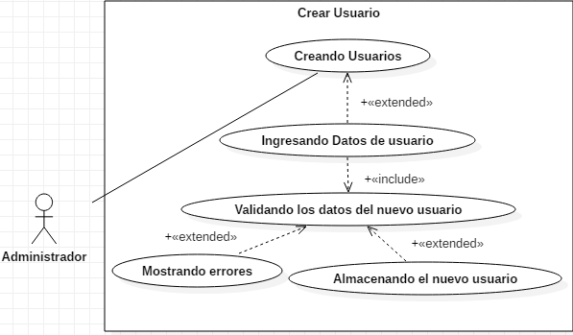

***Descripción de los casos de uso***

|  |  |
| --- | --- |
| **Caso de uso:** Creando usuario. | |
| **Actor:** Administrador-gerente. | |
| **Curso Normal** | **Alternativas** |
| **1)** El administrador ingresa el módulo de creación de usuarios. |  |
| **2)** Se muestra el formulario para ingresar los datos del nuevo usuario. |  |

|  |  |
| --- | --- |
| **Caso de uso:** Ingresando datos de usuario. | |
| **Actor:** Administrador-gerente. | |
| **Curso Normal** | **Alternativas** |
| **1)** El administrador ingresa las credenciales del nuevo usuario como lo son el correo y la contraseña. |  |
| **2)** Se ingresan los datos personales del usuario como :nombre, apellidos, documento de identidad y fecha de nacimiento. |  |
| **3)** Se establece el rol del usuario, si es administrador,gerente u operador. |  |
| **4)** Se envia el formulario mediante el respectivo botón |  |

|  |  |
| --- | --- |
| **Caso de uso:** Validando los datos del nuevo usuario. | |
| **Actor:** Administrador-gerente. | |
| **Curso Normal** | **Alternativas** |
| **1)** Se valida que el correo ya que no haya sido utilizado. |  |
| **2)** Se valida que la contraseña no este vacia. |  |
| **3)** Se valida el ingreso de los datos personales. |  |

|  |  |
| --- | --- |
| **Caso de uso:** Almacenando el nuevo usuario. | |
| **Actor:** Administrador-gerente. | |
| **Curso Normal** | **Alternativas** |
| **1)** Se envían los datos válidos a la base de datos . |  |
| **2)** Se ejecuta la consulta de inserción. |  |
| **3)** Se retorna un mensaje de transacción exitosa. |  |

*Consultas a la base de datos*

INSERT INTO USUARIO VALUES (1,’Daniel’,’Rondon’,1,’1234’,1,1007904,3117059,1,’drondon2[@udi.edu.co](mailto:kcaviedes1@udi.edu.co)’,1,’cra 23’,5001000,null,1);

*Interfaz gráfica*

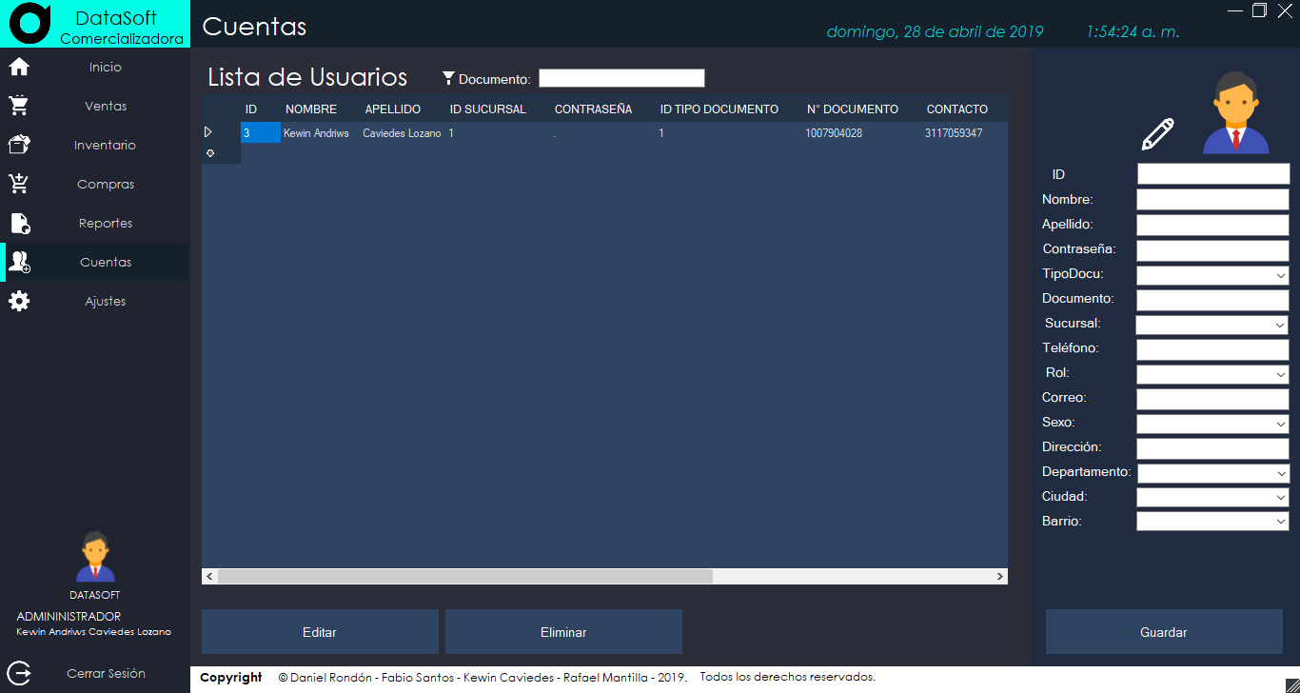

Casos de uso

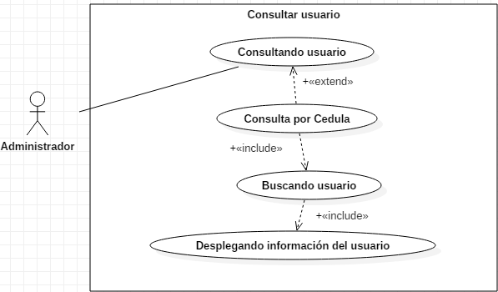

*Descripción de los casos de uso*

|  |  |
| --- | --- |
| **Caso de uso:** Consultando usuario. | |
| **Actor:** Administrador - gerente. | |
| **Curso Normal** | **Alternativas** |
| **1)** El usuario ingresa a la pestaña de consultar usuario **.** |  |
| **2)** Se muestra una tabla con los últimos usuarios registrados. |  |
| **3)** Se presenta un campo para ingresar palabras clave en la búsqueda. |  |
| **4)** Se presenta un filtro para buscar por tipo. |  |

|  |  |
| --- | --- |
| **Caso de uso:** Consultando por cédula. | |
| **Actor:** Administrador - gerente. | |
| **Curso Normal** | **Alternativas** |
| **1)** Se ingresa el numero de cedula a buscar . |  |
| **2)** Se autoriza la búsqueda con el botón de buscar. |  |

|  |  |
| --- | --- |
| **Caso de uso:** Buscando usuario. | |
| **Actor:** Administrador - gerente. | |
| **Curso Normal** | **Alternativas** |
| **1)** Se toma la palabra clave a buscar y el tipo de búsqueda **.** |  |
| **2)** Se construye la consulta a buscar . |  |
| **3)** Se ejecuta la consulta de búsqueda. |  |
| **4)** Se devuelven datos en un arreglo. |  |

|  |  |
| --- | --- |
| **Caso de uso:** Desplegando información del usuario. | |
| **Actor:** Administrador - gerente. | |
| **Curso Normal** | **Alternativas** |
| **1)** Se recibe el arreglo con los datos. |  |
| **2)** Se cose construye la tabla con los resultados. |  |
| **3)** Se muestran los datos del usuario buscado. |  |

*Consultas a la base de datos*

"select * from USUARIO where DOCUSU like(‘DOCUMENTO’) AND ESTADO = 1"

*Interfaz gráfica*

**

*Casos de uso*

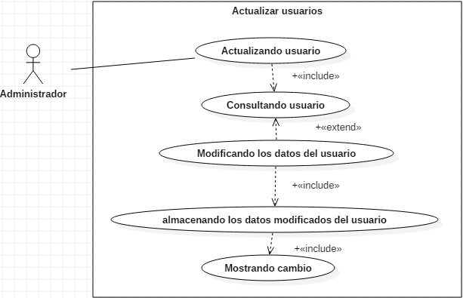

*Descripción de los casos de uso*

|  |  |
| --- | --- |
| **Caso de uso:** Actualizando usuario. | |
| **Actor:** Administrador - gerente. | |
| **Curso Normal** | **Alternativas** |
| **1) El usuario ingresa a el apartado de actualizar usuario** |  |
| **2)** Se presenta un listado de los usuarios con la opción de actualizar datos. |  |
| **3)** Se presentan campos de búsqueda y un selector para filtrar los usuarios. |  |

|  |  |
| --- | --- |
| **Caso de uso:** modificando los datos del usuario. | |
| **Actor:** Administrador - gerente**.** | |
| **Curso Normal** | **Alternativas** |
| **1)** Se selecciona el usuario a modificar. |  |
| **2)** Se cargan los datos actuales del usuario en un formulario. |  |
| **3)** se digitan los nuevos datos para los campos a modificar. |  |
| **4)** Se efectúa la modificación con el botón actualizar. |  |

|  |  |
| --- | --- |
| **Caso de uso:** Almacenando los datos modificados del usuario. | |
| **Actor:** Administrador - gerente. | |
| **Curso Normal** | **Alternativas** |
| **1)** Se toman los datos almacenados en el formulario. |  |
| **2)** Se construye la consulta. |  |
| **3)** se ejecuta la consulta de actualización. |  |
| **4)** Se devuelve una respuesta. |  |

|  |  |
| --- | --- |
| **Caso de uso:** Mostrando cambio. | |
| **Actor:** Administrador - gerente. | |
| **Curso Normal** | **Alternativas** |
| **1)** Se recibe una respuesta en la base de datos. |  |
| **2)** Se muestra el mensaje de éxito o error en ventanas de alerta. |  |

*Consultas a la base de datos*

*"UPDATE USUARIO set NOMUSU='Daniel', APEUSU='Rondon',IDSUC = 1, PASSUSU=‘4321’,IDTIPDOC= 1, DOCUSU=’109854’,TELUSU=31145255, CORCLI='*[*drondon2@udi.edu.co*](mailto:drondon2@udi.edu.co)*',IDSEX= 1, DIRCLI='cra 24',IDZONA=1, NULL WHERE IDUSU =IDUSU;*

*Interfaz gráfica*

**

Casos de uso

# 

# 

Descripción de los casos de uso

|  |  |
| --- | --- |
| **Caso de uso:** Eliminando usuario. | |
| **Actor:** Administrador - gerente. | |
| **Curso Normal** | **Alternativas** |
| **1)** El usuario ingresa al apartado de eliminar usuario. |  |
| **2)** Se muestra un listado de usuarios con la opción de eliminar. |  |
| **3)** se presentan campos de búsqueda y un selector para filtrar los usuarios. |  |

|  |  |
| --- | --- |
| **Caso de uso:** Realizando softDeleting al usuario. | |
| **Actor:** Administrador - gerente. | |
| **Curso Normal** | **Alternativas** |
| **1)** Se selecciona el usuario a ser eliminado. |  |
| **2)** Se obtiene el ID del usuario. |  |
| **3)** se construye la consulta. |  |
| **4)** Se ejecuta la consulta |  |
| **5)** Se devuelve una respuesta. |  |

|  |  |
| --- | --- |
| **Caso de uso:** Mostrando eliminación. | |
| **Actor:** Administrador - gerente. | |
| **Curso Normal** | **Alternativas** |
| **1)** Se obtiene la respuesta, la eliminación exitosa o el error presentado |  |
| **2)** Se muestra la respuesta al usuario mediante mensajes de alerta. |  |

*Consultas a la base de datos*

UPDATE USUARIO set ESTADO = 0 WHERE IDUSU=IDUSU;

Interfaz gráfica

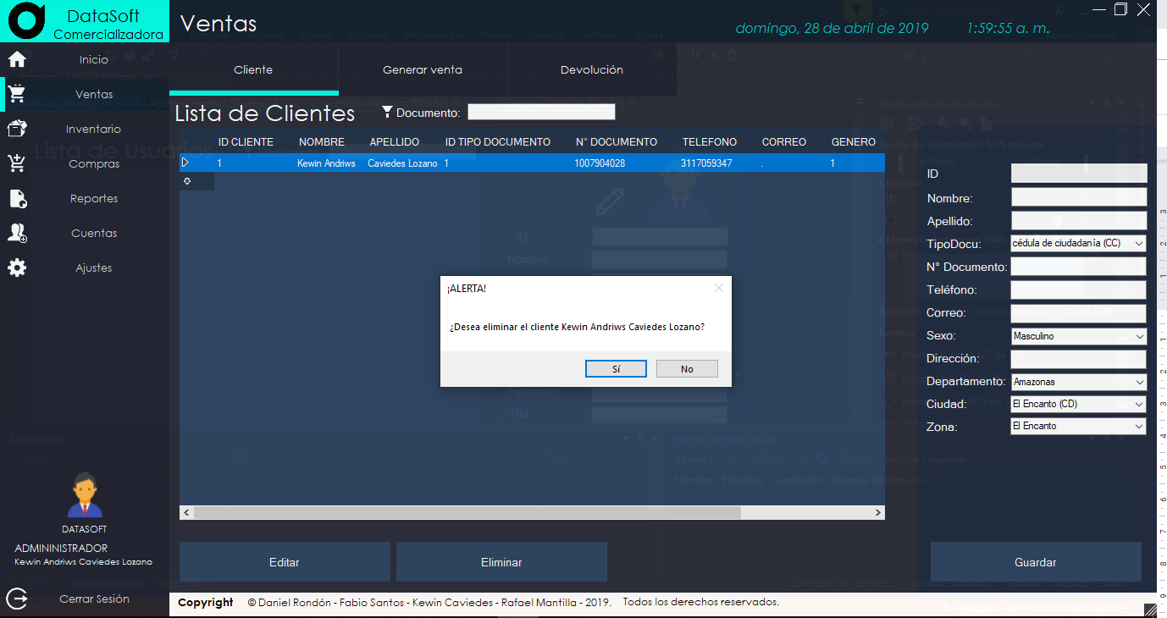

## 

## 10.1.5 Variables

Privilegios sobre la base de datos

|  |  |  |  |  |
| --- | --- | --- | --- | --- |
| **Tabla:** Variables | | | | |
| **Rol** | **Crear** | **Consultar** | **Actualizar** | **Eliminar** |
| Administrador | ✔ | ✔ | ✔ | ✔ |
| Gerente | ✖ | ✔ | ✖ | ✖ |
| Operador | ✖ | ✔ | ✖ | ✖ |

Casos de uso

# 

Descripción de los casos de uso

|  |  |
| --- | --- |
| **Caso de uso:** Creando variable del sistema. | |
| **Actor:** Administrador . | |
| **Curso Normal** | **Alternativas** |
| **1)** El usuario ingresa al módulo de creación de variables |  |
| **2)** Se despliega el formulario para digitar la información de la nueva variable. |  |

|  |  |
| --- | --- |
| **Caso de uso:** Ingresando datos de la nueva variable. | |
| **Actor:** Administrador. | |
| **Curso Normal** | **Alternativas** |
| **1)** El usuario digita el nombre de la nueva variable |  |
| **2)** Se asocia la nueva variable de una tipología. |  |
| **3)** Se envía el formulario mediante el botón guardar. |  |

|  |  |
| --- | --- |
| **Caso de uso:**Validando datos de la nueva variable. | |
| **Actor:** Administrador. | |
| **Curso Normal** | **Alternativas** |
| **1)** Se valida que el nombre de la variable no este repetido ni vacía |  |

|  |  |
| --- | --- |
| **Caso de uso:** Almacenando la nueva variable del sistema. | |
| **Actor:** Administrador. | |
| **Curso Normal** | **Alternativas** |
| **1)** Se envían los datos validados a la base de datos |  |
| **2)** Se ejecuta la consulta de inserción. |  |

Consultas a la base de datos

insert into SEXO values (AUMENTARSEXO.NEXTVAL,'MASCULINO',1);

insert into MARCA values (AUMENTARMARCA.NEXTVAL,'NVIDIA',1);

insert into TIPODOCUMENTO values (AUMENTARTIPODOCUMENTO.NEXTVAL,'CC',1);

insert into TIPOPAGO values (AUMENTARTIPOPAGO.NEXTVAL,'EFECTIVO',1);

insert into CATEGORIA values (AUMENTARCATEGORIA.NEXTVAL,'ALMACENAMIENTO',1);

insert into COLOR values (AUMENTARCOLOR.NEXTVAL,'ALMACENAMIENTO',1);

*Interfaz gráfica*

# 

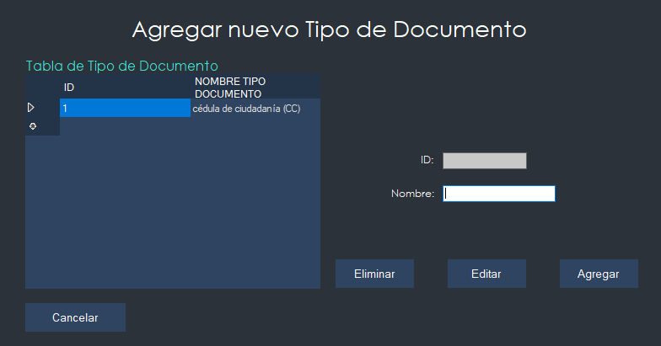

Casos de uso

# 

Descripción de los casos de uso

|  |  |
| --- | --- |
| **Caso de uso:** Consultando variables del sistema. | |
| **Actor:** Administrador - gerente. | |
| **Curso Normal** | **Alternativas** |
| **1)** El usuario entra al apartado de consultar variable del sistema |  |
| **2)** Se muestra una tabla con las últimas variables registradas. |  |
| **3)** Se presenta un campo de búsqueda para palabras clave. |  |
| **4)** Se presenta un selector para buscar por tipo. |  |

|  |  |
| --- | --- |
| **Caso de uso:** Consultando por nombre. | |
| **Actor:** Administrador - gerente. | |
| **Curso Normal** | **Alternativas** |
| **1)** Se ingresa el nombre de la variable a buscar. |  |
| **2)** Se procede a autorizar la busqueda con el boton de buscar. |  |

|  |  |
| --- | --- |
| **Caso de uso:** Consultando por categoría. | |
| **Actor:** Administrador - gerente. | |
| **Curso Normal** | **Alternativas** |
| **1)** Se ingresa el nombre de la categoría a la que pertenece la variable a buscar. |  |
| **2)** Se procede a autorizar la busqueda con el boton de buscar. |  |

|  |  |
| --- | --- |
| **Caso de uso:** Buscando variable. | |
| **Actor:** Administrador - gerente. | |
| **Curso Normal** | **Alternativas** |
| **1)** Se toma la palabra clave a buscar y el tipo de búsqueda. |  |
| **2)** Se construye la consulta de búsqueda. |  |
| **3)** Se ejecuta la consulta seleccionada. |  |
| **4)** Se devuelven los datos de un arreglo. |  |

# 

|  |  |
| --- | --- |
| **Caso de uso:** Desplegando información de la variable. | |
| **Actor:** Administrador - gerente. | |
| **Curso Normal** | **Alternativas** |
| **1)** Se recibe el arreglo con los datos. |  |
| **2)** Se construye la tabla con los resultados. |  |
| **3)** Se proyectan los datos al usuario. |  |

# 

Consultas a la base de datos

SELECT * FROM SEXO;

SELECT * FROM MARCA;

SELECT* FROM SUCURSAL;

SELECT * FROM TIPOPAGO;

SELECT * FROM TIPODOCUMENTO;

Interfaz gráfica

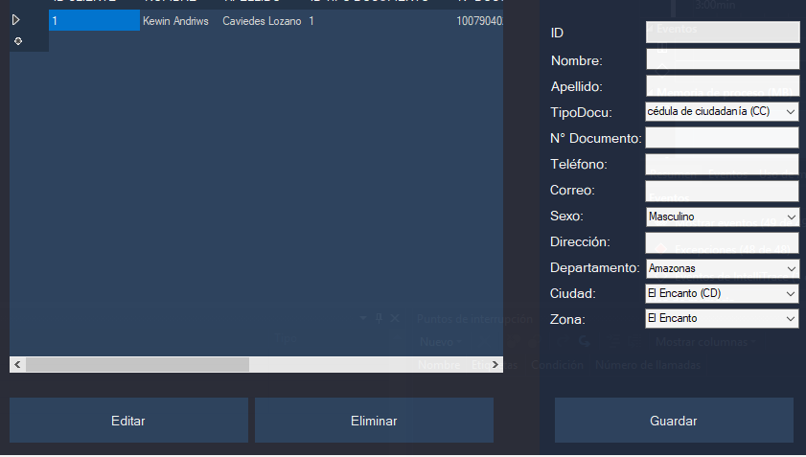

Casos de uso

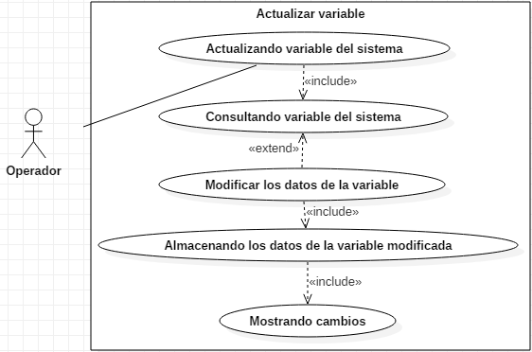

Descripción de los casos de uso

|  |  |
| --- | --- |
| **Caso de uso:** Actualizando variable del sistema. | |
| **Actor:** Administrador. | |
| **Curso Normal** | **Alternativas** |
| **1)** El usuario ingresa al apartado de actualizar variable del sistema. |  |
| **2)** Se presenta un listado de las variables con la opción de actualizar datos. |  |
| **3)** Se presentan los campos de búsqueda y un selector para filtrar las variables. |  |

|  |  |
| --- | --- |
| **Caso de uso:** Modificando los datos de la variable. | |
| **Actor:** Administrador**.** | |
| **Curso Normal** | **Alternativas** |
| **1)** Se selecciona la variable a modificar. |  |
| **2)** Se cargan los datos actuales de la variable en un formulario. |  |
| **3)** Se ingresan los nuevos valores para los campos a modificar en la variable. |  |
| **4)** Se autoriza la modificación con el botón actualizar. |  |

|  |  |
| --- | --- |
| **Caso de uso:** Almacenar los datos de la variable modificada. | |
| **Actor:** Administrador. | |
| **Curso Normal** | **Alternativas** |
| **1)** Se toman los datos enviados en el formulario. |  |
| **2)** Se construye la consulta. |  |
| **3)** Se ejecuta la consulta de actualización de la variable. |  |
| **4)** Se devuelve una respuesta. |  |

Consultas a la base de datos

UPDATE SEXO SET NOMSEX ='FEMENINO' WHERE IDSEX =1;

UPDATE MARCA SET NOMMAR ='INTEL' WHERE IDMAR =1;

UPDATE TIPOPAGO SET NOMTIPPAG ='CREDITO' WHERE IDTIPPAG =1;

UPDATE TIPODOCUMENTO SET NOMTIPDOC ='TI' WHERE IDTIPDOC =1;

UPDATE COLOR SET NOMCOL ='AZUL' WHERE IDCOL =1;

Interfaz gráfica

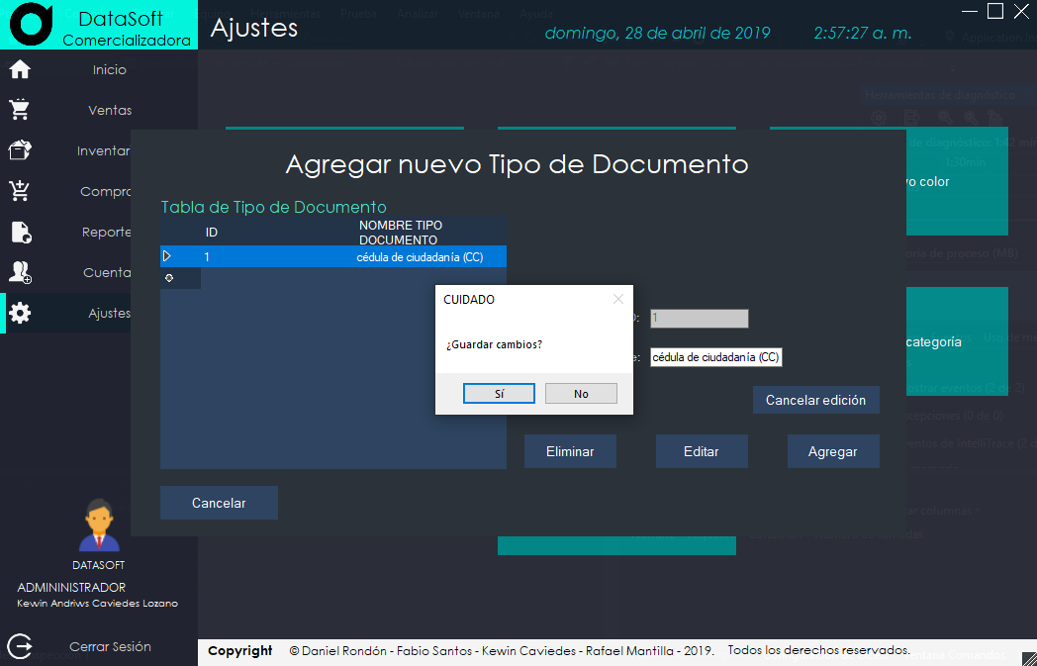

Casos de uso

*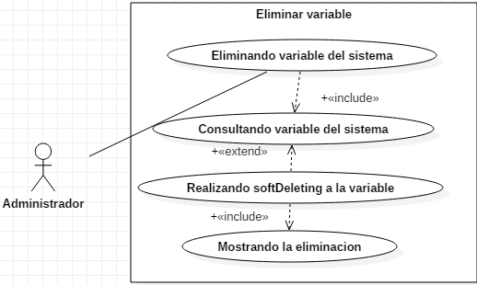***Descripción de los casos de uso**

|  |  |
| --- | --- |
| **Caso de uso:** Eliminando variable del sistema. | |
| **Actor:** Administrador . | |
| **Curso Normal** | **Alternativas** |
| **1)** El usuario ingresa al apartado de eliminar variable del sistema. |  |
| **2)** Se presenta un formulario de las variables con la opción de eliminar. |  |
| **3)** Se presentan campos de búsqueda y un filtro para buscar por tipo. |  |

|  |  |
| --- | --- |
| **Caso de uso:** Realizando softDeleting a la variable. | |
| **Actor: Administrador .** | |
| **Curso Normal** | **Alternativas** |
| **1)** Se selecciona la variable a eliminar. |  |
| **2)** Se obtiene su identificar. |  |
| **3)** Se construye la consulta |  |
| **4)** Se ejecuta la consulta. |  |
| **5)** Se devuelve una respuesta. |  |

Consultas a la base de datos

UPDATE TipoDocumento SET Estado= 0 WHERE idTipDoc=’1’;

UPDATE Sexo SET Estado= 0 WHERE idSex=’1’;

UPDATE Categoria SET Estado= 0 WHERE idCat=’1’;

UPDATE CategoriaServicio SET Estado= 0 WHERE idCatSer=’1’;

UPDATE Color SET Estado= 0 WHERE idCol=’1’;

Interfaz gráfica

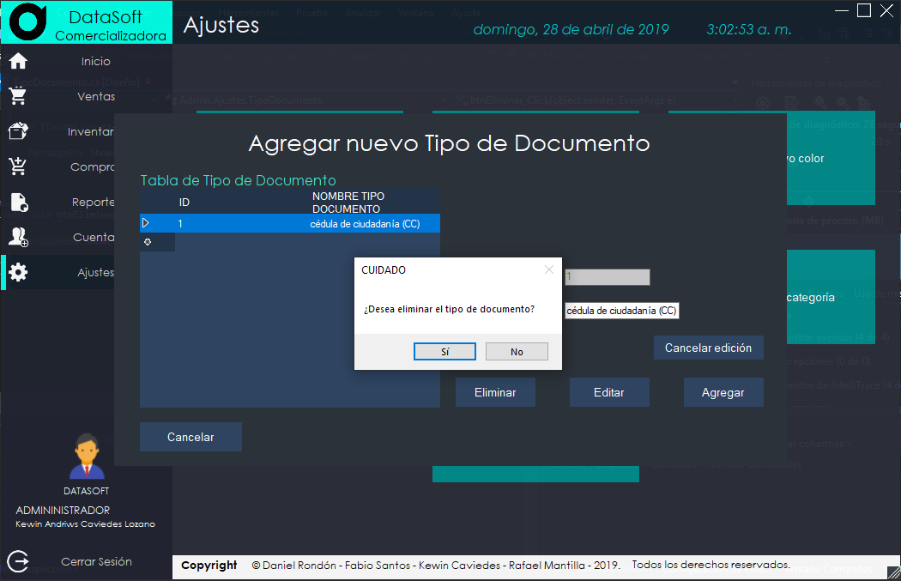

Casos de uso

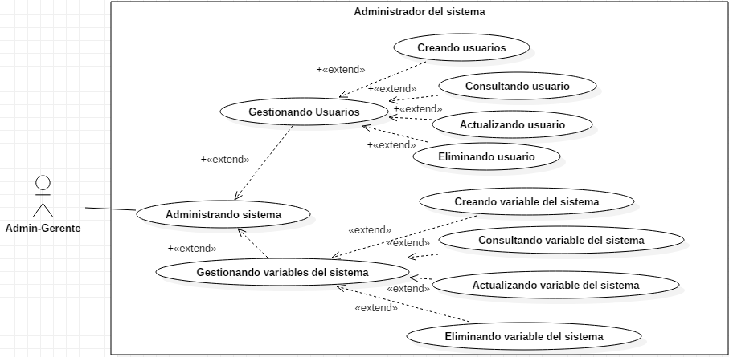

Descripción de los casos de uso

|  |  |
| --- | --- |
| **Caso de uso:** Administrando sistema. | |
| **Actor:** Administrador . | |
| **Curso Normal** | **Alternativas** |
| **1)** El usuario ingresa al apartado de administración. |  |
| **2)** Se presenta las opciones de gestionar usuarios y gestionar variables. |  |

|  |  |
| --- | --- |
| **Caso de uso:** Gestionando usuarios. | |
| **Actor:** Administrador . | |
| **Curso Normal** | **Alternativas** |
| **1)** El usuario entra al apartado de gestionar usuarios. |  |
| **2)** El usuario puede realizar CRUD (crear, leer, actualizar y borrar) de usuarios. |  |

|  |  |
| --- | --- |
| **Caso de uso:** Gestionando variables del sistema. | |
| **Actor:** Administrador . | |
| **Curso Normal** | **Alternativas** |
| **1)** El usuario entra al apartado de gestionar variables del sistema. |  |
| **2)** El usuario puede realizar CRUD (crear, leer, actualizar y borrar) de las variables del sistema. |  |

Consultas a la base de datos

Para estos casos de uso no se lleva a cabo una interacción con la base de datos.

Interfaz gráfica

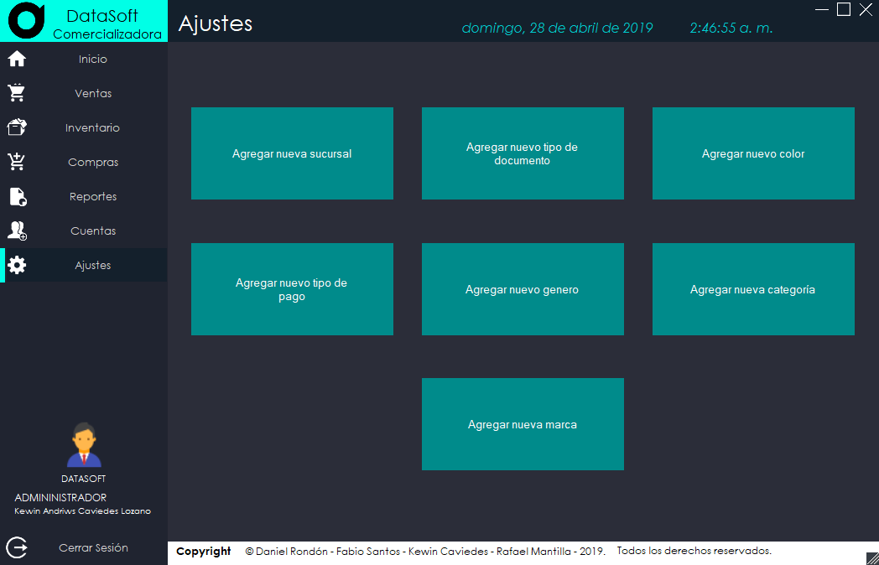

## 10.1.5 Clientes

Privilegios sobre la base de datos

|  |  |  |  |  |
| --- | --- | --- | --- | --- |
| **Tabla: Clientes** | | | | |
| **Rol** | **Crear** | **Consultar** | **Actualizar** | **Eliminar** |
| Administrador | ✔ | ✔ | ✔ | ✔ |
| Gerente | ✔ | ✔ | ✔ | ✔ |
| Operador | ✔ | ✔ | ✔ | ✖ |

Casos de uso

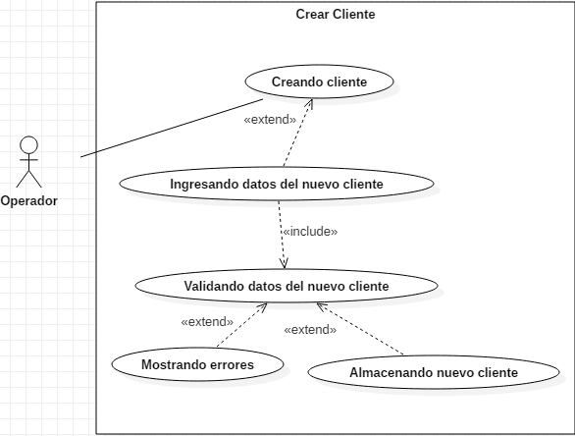Descripción de los casos de uso

|  |  |
| --- | --- |
| **Caso de uso:** Creando cliente. | |
| **Actor:** Gerente . | |
| **Curso Normal** | **Alternativas** |
| **1)** El usuario entra al apartado de crear clientes. |  |
| **2)** El despliega el formulario para digitar los datos del nuevo cliente. |  |

|  |  |
| --- | --- |
| **Caso de uso:** Ingresando datos del nuevo cliente. | |
| **Actor:** Gerente . | |
| **Curso Normal** | **Alternativas** |
| **1)** El usuario digita los datos personales del cliente. |  |
| **2)** Se asocia el cliente a una tipología. |  |
| **3)** Se envía el formulario mediante el respectivo botón |  |

|  |  |
| --- | --- |
| **Caso de uso:** Validando datos de nuevo cliente. | |
| **Actor:** Gerente . | |
| **Curso Normal** | **Alternativas** |
| **1)** Se valida que los datos esenciales del cliente no estén vacíos. |  |
| **2)** Se valida que el cliente no esté registro. para esta acción se utiliza la cedular. |  |

|  |  |
| --- | --- |
| **Caso de uso:** Almacenando nuevo cliente. | |
| **Actor:** Gerente . | |
| **Curso Normal** | **Alternativas** |
| **1)** Se envían los datos validados a la base de datos. |  |
| **2)** Se ejecuta la consulta de inserción. |  |
| **3)** Se retorna un mensaje de transacción exitosa |  |

Consultas a la base de datos

insert into CLIENTE values (AUMENTARCLIENTE.NEXTVAL,'Fabio','Santos',1,1001452,311554,'fsantos1@udi.edu.co',1,'cra 53',6810001,1);

Interfaz gráfica

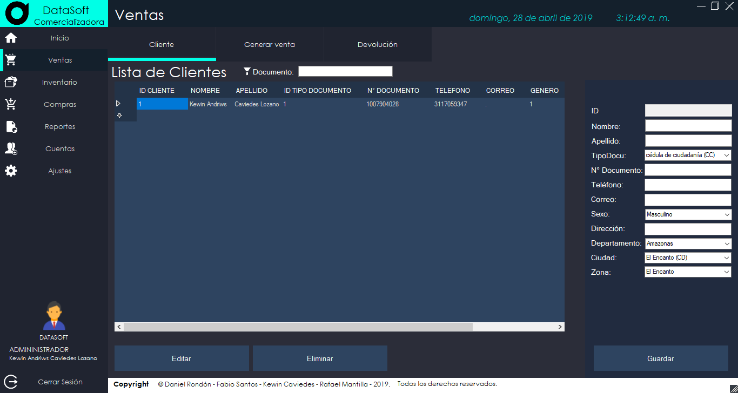

Casos de uso

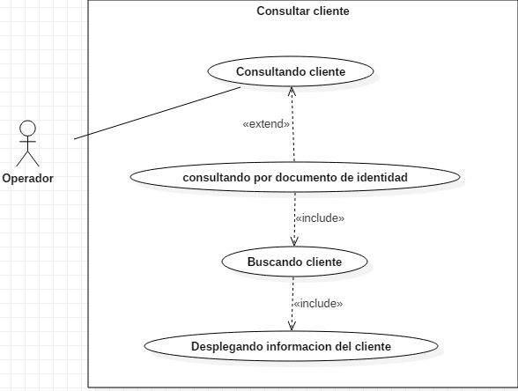

Descripción de los casos de uso

|  |  |
| --- | --- |
| **Caso de uso:** Consultar Cliente . | |
| **Actor:** Gerente. | |
| **Curso Normal** | **Alternativas** |
| **1)** El usuario entra al apartado de consultar cliente. |  |
| **2)** Se presenta una tabla con los últimos clientes registrados. |  |
| **3)** Se presenta un campo para ingresar palabras claves. |  |

|  |  |
| --- | --- |
| **Caso de uso:** Consultando por documento de identidad . | |
| **Actor:** Gerente . | |
| **Curso Normal** | **Alternativas** |
| **1)** Se ingresa el documento de identidad del cliente a buscar**.** |  |
| **2)** Se procede a autorizar la busqueda con el boton de buscar. |  |

|  |  |
| --- | --- |
| **Caso de uso:** Buscando cliente. | |
| **Actor:** Gerente . | |
| **Curso Normal** | **Alternativas** |
| **1)** Se toma el numero de cedula. |  |
| **2)** Se construye la consulta. |  |
| **3)** Se ejecuta la consulta. |  |
| **4)** Se devuelven los datos en un arreglo. |  |

|  |  |
| --- | --- |
| **Caso de uso:** Desplegando información del cliente. | |
| **Actor:** Gerente . | |
| **Curso Normal** | **Alternativas** |
| **1)** Se recibe el arreglo con los datos. |  |
| **2)** Se construye la tabla con los datos. |  |
| **3)** Se proyecta los datos del usuario. |  |

Consultas a la base de datos

select * from CLIENTE where DOCCLI like(‘1007904’) AND ESTADO = 1;

Interfaz gráfica

# 

# 

Casos de uso

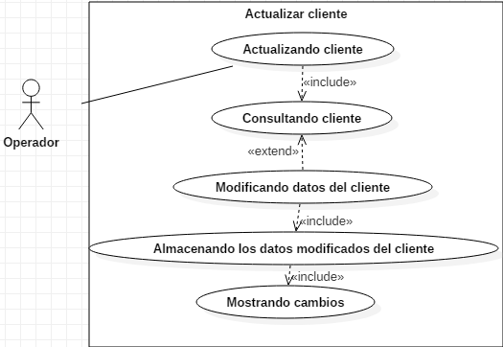Descripción de los casos de uso

|  |  |
| --- | --- |
| **Caso de uso:** Actualizando cliente. | |
| **Actor:** Operador. | |
| **Curso Normal** | **Alternativas** |
| **1)** El usuario entra al apartado de actualizando cliente. |  |
| **2)** Se presenta un listado de los clientes con la opción de actualizar datos. |  |
| **3)** Se presentan los campos de búsqueda . |  |

|  |  |
| --- | --- |
| **Caso de uso:** Modificando datos del cliente. | |
| **Actor:** Operador. | |
| **Curso Normal** | **Alternativas** |
| **1)** Se selecciona el cliente a modificar. |  |
| **2)** Se cargan los datos actuales del cliente en un formulario. |  |
| **3)** Se ingresan los nuevos datos para los campos a modificar . |  |
| **4)** Se autoriza la modificación con el botón guardar. |  |

|  |  |
| --- | --- |
| **Caso de uso:** Almacenando los datos modificados del cliente. | |
| **Actor:** Operador. | |
| **Curso Normal** | **Alternativas** |
| **1)** Se toman los datos enviados en el formulario. |  |
| **2)** Se construye la consulta . |  |
| **3)** Se ejecuta la consulta de actualización. |  |
| **4)** Se devuelve una respuesta. |  |

Consultas a la base de datos

update CLIENTE set NOMCLI='kewin', APECLI='caviedes',IDTIPDOC=1,DOCCLI=1007951,TELCLI=311705, CORCLI='ejemplo@udi.edu.co',IDSEX=1,DIRCLI='cra 33',IDZONA=681004 WHERE IDCLI =IDCLI;

Interfaz gráfica

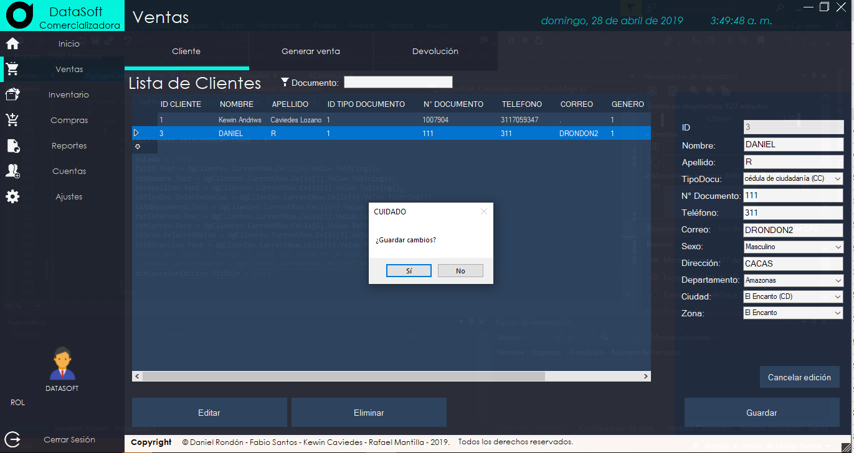Casos de uso

# 

Descripción de los casos de uso

|  |  |
| --- | --- |
| **Caso de uso:** Eliminar cliente. | |
| **Actor:** Gerente . | |
| **Curso Normal** | **Alternativas** |
| **1)** El usuario ingresa al módulo de eliminar clientes. |  |
| **2)** Se presenta un listado de los clientes con la opción de eliminar. |  |

|  |  |
| --- | --- |
| **Caso de uso:** Realizando softDeleting al cliente . | |
| **Actor:** Gerente . | |
| **Curso Normal** | **Alternativas** |
| **1)** Se selecciona el cliente a eliminar. |  |
| **2)** Se obtiene si identificador. |  |
| **3)** Se construye la consulta. |  |
| **4)** Se ejecuta la consulta. |  |
| **5)** Se devuelve una respuesta. |  |

Consultas a la base de datos

update CLIENTE set ESTADO = 0 WHERE IDCLI=IDCLIENTE;

Interfaz gráfica

# 

## 

## 10.1.6 Producto

Privilegios sobre la base de datos

|  |  |  |  |  |
| --- | --- | --- | --- | --- |
| **Tabla: Producto** | | | | |
| **Rol** | **Crear** | **Consultar** | **Actualizar** | **Eliminar** |
| Administrador | ✔ | ✔ | ✔ | ✔ |
| Gerente | ✔ | ✔ | ✔ | ✔ |
| Operador | ✖ | ✔ | ✖ | ✖ |

# 

Casos de uso

# 

Descripción de los casos de uso

|  |  |
| --- | --- |
| **Caso de uso:** Creando producto . | |
| **Actor:** Gerente. | |
| **Curso Normal** | **Alternativas** |
| **1)** El usuario entra al apartado de creación de productos. |  |
| **2)** Se despliega el formulario para digitar la información del producto. |  |

|  |  |
| --- | --- |
| **Caso de uso:** Ingresando datos del nuevo producto. | |
| **Actor:** Gerente. | |
| **Curso Normal** | **Alternativas** |
| **1)** El usuario digita los datos del nuevo producto. |  |
| **2)** Se asocia el producto a sus respectivas tipologías. |  |
| **3)** Se envía el formulario mediante el respectivo botón. |  |

|  |  |
| --- | --- |
| **Caso de uso:** Asociando a proveedor previamente creado. | |
| **Actor:** Gerente. | |
| **Curso Normal** | **Alternativas** |
| **1)** se despliega la ventana modal. |  |
| **2)** Se solicitan los datos para buscar el proveedor previamente creado. |  |
| **3)** Se selecciona el proveedor que se relacione con el producto. |  |

|  |  |
| --- | --- |
| **Caso de uso:** Asociando a una variable del sistema previamente creada. | |
| **Actor:** Gerente. | |
| **Curso Normal** | **Alternativas** |
| **1)** Se despliega la ventana modal. |  |
| **2)** Se solicitan los datos para buscar la variable del sistema previamente creada. |  |
| **3)** Se selecciona la variable del sistema que se relacione con el producto. |  |

|  |  |
| --- | --- |
| **Caso de uso:** Validando datos del nuevo producto. | |
| **Actor:** Gerente. | |
| **Curso Normal** | **Alternativas** |
| **1)** se valida que los datos esenciales del producto no esten vacios. |  |
| **2)** Se valida que el producto no esté registrado. para ello se utiliza la id generada por la empresa. |  |
| **3)** Se selecciona el proveedor que se relacione con el producto. |  |

|  |  |
| --- | --- |
| **Caso de uso:** Almacenando nuevo producto. | |
| **Actor:** Gerente. | |
| **Curso Normal** | **Alternativas** |
| **1)** se envían los datos validados a la base de datos . |  |
| **2)** se ejecuta la consulta de inserción. |  |
| **3)** se retorna un mensaje de transacción exitosa. |  |

Consultas a la base de datos

Interfaz gráfica

Casos de uso

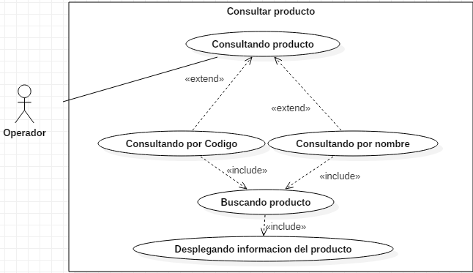

*Descripción de los casos de uso*

|  |  |
| --- | --- |
| **Caso de uso:** Consultando producto. | |
| **Actor:** Gerente. | |
| **Curso Normal** | **Alternativas** |
| **1)** El usuario entra al módulo de consultar producto **.** |  |
| **2)** Se muestra una tabla con los últimos productos agregados. |  |
| **3)** Se presenta un campo para ingresar palabras clave. |  |
| **4)** Se presenta un selector para buscar por tipo **.** |  |

|  |  |
| --- | --- |
| **Caso de uso:** Consultando por código . | |
| **Actor:** Gerente. | |
| **Curso Normal** | **Alternativas** |
| **1)** se ingresa el código del producto a buscar. |  |
| **2)** se proced  e a autorizar la búsqueda con el botón de buscar. |  |

|  |  |
| --- | --- |
| **Caso de uso:** Consultando por nombre . | |
| **Actor:** Gerente. | |
| **Curso Normal** | **Alternativas** |
| **1)** se ingresa el nombre del producto a buscar. |  |
| **2)** se procede a autorizar la busqueda con el boton de buscar. |  |

|  |  |
| --- | --- |
| **Caso de uso:** Buscando producto . | |
| **Actor:** Gerente. | |
| **Curso Normal** | **Alternativas** |
| **1)** Se toma la palabra clave a buscar y el tipo de búsqueda. |  |
| **2)** Se construye la consulta. |  |
| **3)** Se ejecuta la consulta de selección. |  |
| **4)** Se devuelven los datos en un arreglo. |  |

|  |  |
| --- | --- |
| **Caso de uso:** Desplegando información del producto . | |
| **Actor:** Gerente. | |
| **Curso Normal** | **Alternativas** |
| **1)** Se recibe el arreglo con los datos. |  |
| **2)** Se construye la tabla con los resultados. |  |
| **3)** Se proyectan los datos al usuario. |  |

Consultas a la base de datos

Interfaz gráfica

# 

Casos de uso

# 

Descripción de los casos de uso

|  |  |
| --- | --- |
| **Caso de uso:** Actualizando producto . | |
| **Actor: Gerente.** | |
| **Curso Normal** | **Alternativas** |
| **1)** El usuario entra al apartado de actualización de producto. |  |
| **2)** Se presenta un listado de los productos con la opción de actualizar. |  |
| **3)** Se presentan campos de búsqueda y un selector para filtrar los productos por tipo. |  |

|  |  |
| --- | --- |
| **Caso de uso:** Modificando datos del producto | |
| **Actor:** Gerente. | |
| **Curso Normal** | **Alternativas** |
| **1)** Se selecciona el producto a modificar. |  |
| **2)** Se cargan los datos actuales del producto en un formulario. |  |
| **3)** Se ingresan los nuevos valores para los campos a modificar. |  |
| **4)** Se autoriza la modificación con el botón guardar. |  |

|  |  |
| --- | --- |
| **Caso de uso:** desasociando proveedor . | |
| **Actor: Gerente.** | |
| **Curso Normal** | **Alternativas** |
| **1) Se visualizan los proveedores.** |  |
| **2)** Se selecciona el cliente a desasociar. |  |
| **3)** Se desasocia el proveedor presionando el botón de eliminar. |  |

|  |  |
| --- | --- |
| **Caso de uso:** desasociando variables del sistema . | |
| **Actor:** Gerente. | |
| **Curso Normal** | **Alternativas** |
| **1)** Se visualizan las variables del sistema. |  |
| **2)** Se selecciona la variable del sistema a desasociar. |  |
| **3)** Se desasocia el proveedor presionando el botón de eliminar. |  |

|  |  |
| --- | --- |
| **Caso de uso:** Almacenando los datos modificados del producto . | |
| **Actor:** Gerente. | |
| **Curso Normal** | **Alternativas** |
| **1)** Se toman los datos enviados en el formulario. |  |
| **2)** Se construye la consulta. |  |
| **3)** Se ejecuta la consulta de actualización. |  |
| **4)** Se devuelve una respuesta. |  |

Consultas a la base de datos

Interfaz gráfica

# 

Casos de uso

# 

Descripción de los casos de uso

|  |  |
| --- | --- |
| **Caso de uso:** Eliminando producto . | |
| **Actor:** Gerente. | |
| **Curso Normal** | **Alternativas** |
| **1)** El usuario ingresa al apartado de eliminar producto. |  |
| **2)** Se presenta un listado de los productos con la opción de eliminar. |  |
| **3)** Se Presenta un campo de búsqueda y un selector para filtrar por tipo. |  |

|  |  |
| --- | --- |
| **Caso de uso:** Realizando softDeleting al producto . | |
| **Actor:** Gerente. | |
| **Curso Normal** | **Alternativas** |
| **1)** Se selecciona el producto a eliminar. |  |
| **2)** Se obtiene su identificador. |  |
| **3)** Se construye la consulta. |  |
| **4)** Se ejecuta la consulta. |  |
| **5)** Se devuelve una respuesta. |  |

Consultas a la base de datos

Interfaz gráfica

## 10.1.6 Servicio

Privilegios sobre la base de datos

|  |  |  |  |  |
| --- | --- | --- | --- | --- |
| **Tabla: Servicios** | | | | |
| **Rol** | **Crear** | **Consultar** | **Actualizar** | **Eliminar** |
| Administrador | ✔ | ✔ | ✔ | ✔ |
| Gerente | ✔ | ✔ | ✔ | ✔ |
| Operador | ✖ | ✔ | ✖ | ✖ |

Casos de uso

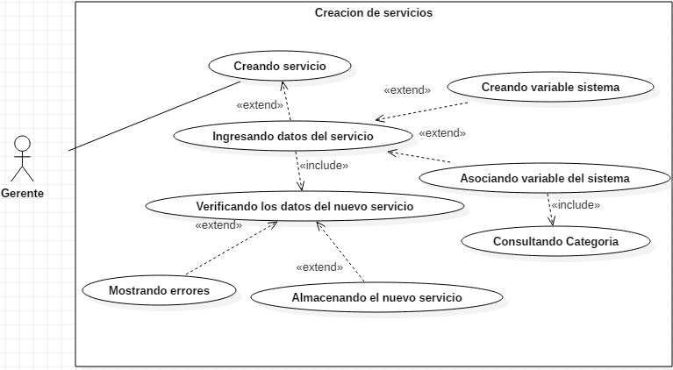

Descripción de los casos de uso

|  |  |
| --- | --- |
| **Caso de uso:** Creando servicio. | |
| **Actor:** Gerente. | |
| **Curso Normal** | **Alternativas** |
| **1)** El usuario ingresa al modulo de creacion de servicio. |  |
| **2)** Se despliega el formulario para digitar la información del nuevo servicio. |  |

|  |  |
| --- | --- |
| **Caso de uso:** Ingresando datos del servicio. | |
| **Actor:** Gerente. | |
| **Curso Normal** | **Alternativas** |
| **1)** El usuario digita los datos del nuevo servicio. |  |
| **2)** Se selecciona el tipo de servicio. |  |
| **3)** Se asocia el producto que haga referencia. |  |
| **4)** Se envia el formulario mediante el respectivo botón. |  |

|  |  |
| --- | --- |
| **Caso de uso:** Verificando los datos del nuevo servicio. | |
| **Actor:** Gerente. | |
| **Curso Normal** | **Alternativas** |
| **1)** Se valida que los datos se hayan diligenciado correctamente, sin espacios en blanco. |  |
| **2)** Se valida que el servicio no haya sido generado anteriormente y que corresponda a otro producto. |  |

|  |  |
| --- | --- |
| **Caso de uso:** Almacenando el nuevo servicio. | |
| **Actor:** Gerente. | |
| **Curso Normal** | **Alternativas** |
| **1)** Se envían los datos validados a la base de datos. |  |
| **2)** Se ejecuta la consulta de inserción. |  |
| **3)** Se retorna un mensaje de transacción exitosa. |  |

Consultas a la base de datos

Interfaz gráfica

Casos de uso

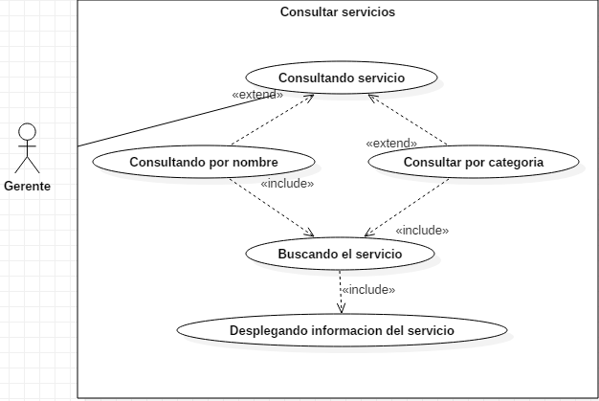Descripción de los casos de uso

|  |  |
| --- | --- |
| **Caso de uso:** Consultando servicio. | |
| **Actor:** gerente. | |
| **Curso Normal** | **Alternativas** |
| **1)** El usuario ingresa a la pestaña de consultar servicio **.** |  |
| **2)** Se muestra una tabla con los últimos servicios registrados. |  |
| **3)** Se presenta un campo para ingresar palabras clave en la búsqueda. |  |
| **4)** Se presenta un filtro para buscar por tipo. |  |

|  |  |
| --- | --- |
| **Caso de uso:** Consultando por nombre . | |
| **Actor:** Gerente. | |
| **Curso Normal** | **Alternativas** |
| **1)** se ingresa el nombre del servicio a buscar. |  |
| **2)** se procede a autorizar la búsqueda con el botón de buscar. |  |

|  |  |
| --- | --- |
| **Caso de uso:** Consultando por categoría . | |
| **Actor:** Gerente. | |
| **Curso Normal** | **Alternativas** |
| **1)** se ingresa el tipo de categoría a buscar. |  |
| **2)** se procede a autorizar la búsqueda con el botón de buscar. |  |

|  |  |
| --- | --- |
| **Caso de uso:** Buscando el servicio. | |
| **Actor:** Gerente. | |
| **Curso Normal** | **Alternativas** |
| **1)** Se toma la palabra clave y el tipo de búsqueda. |  |
| **2)** Se construye la consulta. |  |
| **3)** Se ejecuta la consulta de selección. |  |
| **4)** Se devuelven los datos. |  |

|  |  |
| --- | --- |
| **Caso de uso:** Desplegando información del servicio. | |
| **Actor:** Gerente. | |
| **Curso Normal** | **Alternativas** |
| **1)** Se recibe el arreglo con los datos. |  |
| **2)** Se construye la tabla con los resultados. |  |
| **3)** Se proyectan los datos al usuario. |  |

Consultas a la base de datos

Interfaz gráfica

Casos de uso

# 

Descripción de los casos de uso

|  |  |
| --- | --- |
| **Caso de uso:** Actualizando servicio. | |
| **Actor:** Gerente . | |
| **Curso Normal** | **Alternativas** |
| **1)** El usuario entra al apartado de actualización de servicios. |  |
| **2)** Se presenta un listado de los servicios con la opción de actualizar datos. |  |
| **3)** Se presentan los campos de búsqueda . |  |

|  |  |
| --- | --- |
| **Caso de uso:** Modificando datos del servicio. | |
| **Actor: Gerente.** | |
| **Curso Normal** | **Alternativas** |
| **1)** Se Selecciona el servicio a modificar. |  |
| **2)** Se cargan los datos actuales del servicio en un formulario. |  |
| **3)** Se ingresa la nueva información para los campos a modificar. |  |
| **4)** Se autoriza la modificación con el botón guardar. |  |

|  |  |
| --- | --- |
| **Caso de uso:** Almacenando datos el servicio modificado. | |
| **Actor:** Gerente. | |
| **Curso Normal** | **Alternativas** |
| **1)** Se toman los datos enviados en el formulario . |  |
| **2)** Se construye la consulta. |  |
| **3)** Se ejecuta la consulta de actualización. |  |
| **4)** Se devuelve una respuesta. |  |

Consultas a la base de datos

Interfaz gráfica

# 

Casos de uso

# 

Descripción de los casos de uso

|  |  |
| --- | --- |
| **Caso de uso:** Eliminar servicio. | |
| **Actor:** Gerente . | |
| **Curso Normal** | **Alternativas** |
| **1)** El usuario ingresa al módulo de eliminar servicio. |  |
| **2)** Se presenta un listado de los servicios con la opción de eliminar. |  |

|  |  |
| --- | --- |
| **Caso de uso:** Realizando softDeleting al servicio. | |
| **Actor:** gerente. | |
| **Curso Normal** | **Alternativas** |
| **1)** Se selecciona el servicio a ser eliminado. |  |
| **2)** Se obtiene la ID del servicio. |  |
| **3)** se construye la consulta. |  |
| **4)** Se ejecuta la consulta. |  |
| **5)** Se devuelve una respuesta. |  |

Interfaz gráfica

## 

## 10.1.7 Proveedor

Privilegios sobre la base de datos

|  |  |  |  |  |
| --- | --- | --- | --- | --- |
| **Tabla: Proveedor** | | | | |
| **Rol** | **Crear** | **Consultar** | **Actualizar** | **Eliminar** |
| Administrador | ✔ | ✔ | ✔ | ✔ |
| Gerente | ✔ | ✔ | ✔ | ✔ |
| Operador | ✖ | ✔ | ✖ | ✖ |

Casos de uso

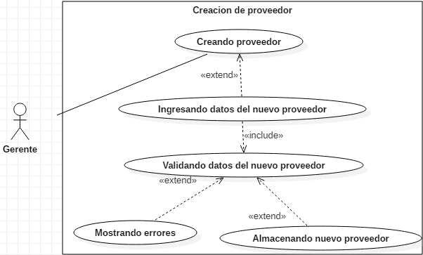

Descripción de los casos de uso

|  |  |
| --- | --- |
| **Caso de uso:** Creando proveedor. | |
| **Actor:** Gerente . | |
| **Curso Normal** | **Alternativas** |
| **1)** El usuario entra al apartado de crear proveedor. |  |
| **2)** Se despliega el formulario para digitar los datos del nuevo proveedor. |  |

|  |  |
| --- | --- |
| **Caso de uso:** Ingresando datos del nuevo proveedor. | |
| **Actor:** Gerente. | |
| **Curso Normal** | **Alternativas** |
| **1)** El usuario digita los datos del nuevo proveedor. |  |
| **2)** Se asocia con el tipo de producto que provee. |  |
| **3)** Se envía el formulario mediante el respectivo botón. |  |

|  |  |
| --- | --- |
| **Caso de uso:** Validando datos del nuevo proveedor. | |
| **Actor:** Gerente. | |
| **Curso Normal** | **Alternativas** |
| **1)** Se valida que los datos esenciales del proveedor no estén en blanco. |  |
| **2)** si valida que el proveedor no esté registrado. Para ello, se utiliza el código del proveedor . |  |

|  |  |
| --- | --- |
| **Caso de uso:** Almacenando nuevo proveedor. | |
| **Actor:** Gerente. | |
| **Curso Normal** | **Alternativas** |
| **1)** Se envían los datos validados a la base de datos. |  |
| **2)** Se ejecuta la consulta de inserción.. |  |
| **3)** Se retorna un mensaje de transacción exitosa.. |  |

Consultas a la base de datos

Interfaz gráfica

Casos de uso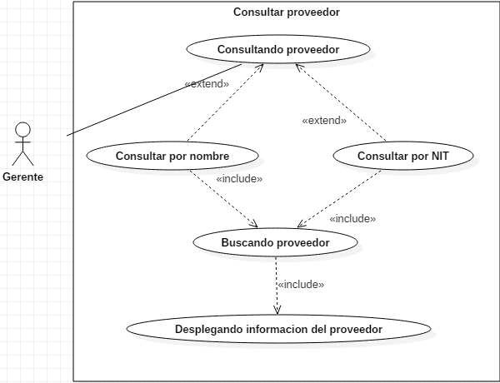Descripción de los casos de uso

|  |  |
| --- | --- |
| **Caso de uso:** Consultando proveedor.. | |
| **Actor:** gerente. | |
| **Curso Normal** | **Alternativas** |
| **1)** El usuario ingresa a la pestaña de consultar proveedor **.** |  |
| **2)** Se muestra una tabla con los últimos proveedores registrados. |  |
| **3)** Se presenta un campo para ingresar palabras clave en la búsqueda. |  |
| **4)** Se presenta un filtro para buscar por tipo. |  |

|  |  |
| --- | --- |
| **Caso de uso:** Consultando por nombre . | |
| **Actor:** Gerente. | |
| **Curso Normal** | **Alternativas** |
| **1)** se ingresa el nombre del proveedor a buscar. |  |
| **2)** se procede a autorizar la búsqueda con el botón de buscar. |  |

|  |  |
| --- | --- |
| **Caso de uso:** Consultando por NIT . | |
| **Actor:** Gerente. | |
| **Curso Normal** | **Alternativas** |
| **1)** se ingresa el NIT del proveedor a buscar. |  |
| **2)** se procede a autorizar la búsqueda con el botón de buscar. |  |

|  |  |
| --- | --- |
| **Caso de uso:** Buscando proveedor. | |
| **Actor:** Gerente. | |
| **Curso Normal** | **Alternativas** |
| **1)** Se toma la palabra clave y el tipo de búsqueda. |  |
| **2)** Se construye la consulta. |  |
| **3)** Se ejecuta la consulta de selección. |  |
| **4)** Se devuelven los datos. |  |

|  |  |
| --- | --- |
| **Caso de uso:** Desplegando información del proveedor. | |
| **Actor:** Gerente. | |
| **Curso Normal** | **Alternativas** |
| **1)** Se recibe el arreglo con los datos. |  |
| **2)** Se construye la tabla con los resultados. |  |
| **3)** Se proyectan los datos al usuario. |  |

Consultas a la base de datos

Interfaz gráfica

Casos de uso

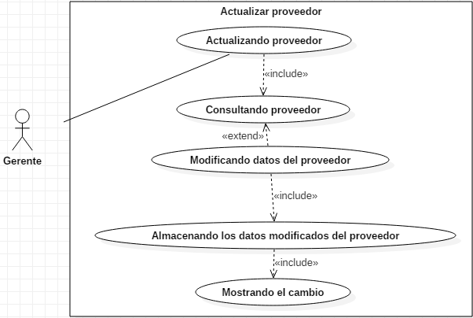

Descripción de los casos de uso

|  |  |
| --- | --- |
| **Caso de uso:** Actualizando proveedor. | |
| **Actor:** Gerente . | |
| **Curso Normal** | **Alternativas** |
| **1)** El usuario entra al apartado de actualización de proveedores. |  |
| **2)** Se presenta un listado de los proveedores con la opción de actualizar datos. |  |
| **3)** Se presentan los campos de búsqueda . |  |

|  |  |
| --- | --- |
| **Caso de uso:** Modificando datos del proveedor. | |
| **Actor: Gerente.** | |
| **Curso Normal** | **Alternativas** |
| **1)** Se Selecciona el proveedor a modificar. |  |
| **2)** Se cargan los datos actuales del proveedor en un formulario. |  |
| **3)** Se ingresa la nueva información para los campos a modificar. |  |
| **4)** Se autoriza la modificación con el botón guardar. |  |

|  |  |
| --- | --- |
| **Caso de uso:** Almacenando los datos modificados del proveedor. | |
| **Actor:** Gerente. | |
| **Curso Normal** | **Alternativas** |
| **1)** Se toman los datos enviados en el formulario . |  |
| **2)** Se construye la consulta. |  |
| **3)** Se ejecuta la consulta de actualización. |  |
| **4)** Se devuelve una respuesta. |  |

Consultas a la base de datos

Interfaz gráfica

Casos de uso

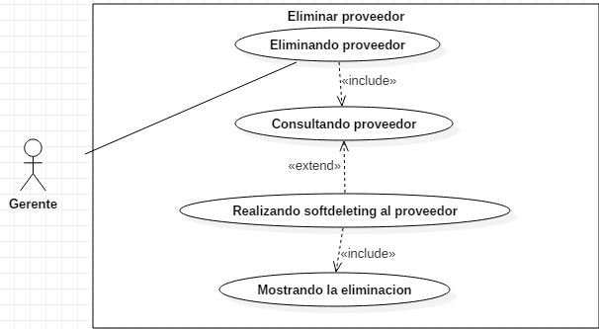

Descripción de los casos de uso

|  |  |
| --- | --- |
| **Caso de uso:** Eliminar proveedor. | |
| **Actor:** Gerente . | |
| **Curso Normal** | **Alternativas** |
| **1)** El usuario ingresa al módulo de eliminar proveedor. |  |
| **2)** Se presenta un listado de los proveedores con la opción de eliminar. |  |

|  |  |
| --- | --- |
| **Caso de uso:** Realizando softDeleting al servicio. | |
| **Actor:** gerente. | |
| **Curso Normal** | **Alternativas** |
| **1)** Se selecciona el proveedor a ser eliminado. |  |
| **2)** Se obtiene la ID del proveedor. |  |
| **3)** se construye la consulta. |  |
| **4)** Se ejecuta la consulta. |  |
| **5)** Se devuelve una respuesta. |  |

Consultas a la base de datos

Interfaz gráfica

## 10.1.8 Sucursal

Privilegios sobre la base de datos

|  |  |  |  |  |
| --- | --- | --- | --- | --- |
| **Tabla: Sucursal** | | | | |
| **Rol** | **Crear** | **Consultar** | **Actualizar** | **Eliminar** |
| Administrador | ✔ | ✔ | ✔ | ✔ |
| Gerente | ✖ | ✔ | ✖ | ✖ |
| Operador | ✖ | ✖ | ✖ | ✖ |

Casos de uso

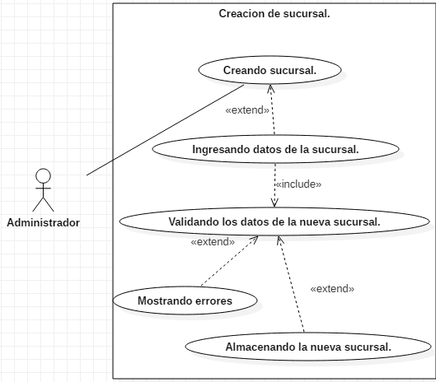

Descripción de los casos de uso

|  |  |
| --- | --- |
| **Caso de uso:** Creando sucursal. | |
| **Actor:** Administrador. | |
| **Curso Normal** | **Alternativas** |
| **1)** El usuario ingresa al módulo de creación de sucursal. |  |
| **2)** Se despliega el formulario para digitar la información de la nueva sucursal. |  |

|  |  |
| --- | --- |
| **Caso de uso:** Ingresando datos de la sucursal. | |
| **Actor:** Administrador. | |
| **Curso Normal** | **Alternativas** |
| **1)** El usuario digita los datos de la nueva sucursal. |  |
| **2)** Se asocia por contacto . |  |
| **3)** Se envía el formulario mediante el respectivo botón. |  |

|  |  |
| --- | --- |
| **Caso de uso:** Validando los datos de la nueva sucursal. | |
| **Actor:** Administrador. | |
| **Curso Normal** | **Alternativas** |
| **1)** Se valida que los datos esenciales de la sucursal no estén en blanco. |  |
| **2)** si valida que la sucursal no esté registrada. Para ello, se utiliza el código de la sucursal . |  |

|  |  |
| --- | --- |
| **Caso de uso:** Almacenando la nueva sucursal. | |
| **Actor:** Administrador. | |
| **Curso Normal** | **Alternativas** |
| **1)** Se envían los datos validados a la base de datos. |  |
| **2)** Se ejecuta la consulta de inserción.. |  |
| **3)** Se retorna un mensaje de transacción exitosa.. |  |

Casos de uso

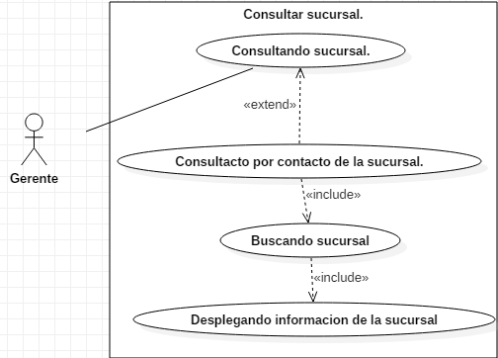

Descripción de los casos de uso

|  |  |
| --- | --- |
| **Caso de uso:** Consultando sucursal.. | |
| **Actor:** gerente. | |
| **Curso Normal** | **Alternativas** |
| **1)** El usuario ingresa a la pestaña de consultar sucursal**.** |  |
| **2)** Se muestra una tabla con las últimas sucursales registradas. |  |
| **3)** Se presenta un campo para ingresar palabras clave en la búsqueda. |  |
| **4)** Se presenta un filtro para buscar por tipo. |  |

|  |  |
| --- | --- |
| **Caso de uso:** Consultando por contacto de la sucursal . | |
| **Actor:** Gerente. | |
| **Curso Normal** | **Alternativas** |
| **1)** se ingresa el contacto de la sucursal a buscar. |  |
| **2)** se procede a autorizar la búsqueda con el botón de buscar. |  |

|  |  |
| --- | --- |
| **Caso de uso:** Buscando sucursal. | |
| **Actor:** Gerente. | |
| **Curso Normal** | **Alternativas** |
| **1)** Se toma la palabra clave. |  |
| **2)** Se construye la consulta. |  |
| **3)** Se ejecuta la consulta de selección. |  |
| **4)** Se devuelven los datos. |  |

|  |  |
| --- | --- |
| **Caso de uso:** Desplegando información de la sucursal. | |
| **Actor:** Gerente. | |
| **Curso Normal** | **Alternativas** |
| **1)** Se recibe el arreglo con los datos. |  |
| **2)** Se construye la tabla con los resultados. |  |
| **3)** Se proyectan los datos al usuario. |  |

Casos de uso

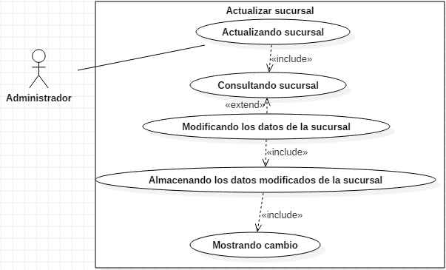

Descripción de los casos de uso

|  |  |
| --- | --- |
| **Caso de uso:** Actualizando sucursal. | |
| **Actor:** Administrador . | |
| **Curso Normal** | **Alternativas** |
| **1)** El usuario entra al apartado de actualización de sucursales. |  |
| **2)** Se presenta un listado de las sucursales con la opción de actualizar datos. |  |
| **3)** Se presentan los campos de búsqueda . |  |

|  |  |
| --- | --- |
| **Caso de uso:** Modificando los datos de la sucursal. | |
| **Actor:** Administrador**.** | |
| **Curso Normal** | **Alternativas** |
| **1)** Se Selecciona la sucursal a modificar. |  |
| **2)** Se cargan los datos actuales de la sucursal en un formulario. |  |
| **3)** Se ingresa la nueva información para los campos a modificar. |  |
| **4)** Se autoriza la modificación con el botón guardar. |  |

|  |  |
| --- | --- |
| **Caso de uso:** Almacenando los datos modificados de la sucursal. | |
| **Actor:** Administrador. | |
| **Curso Normal** | **Alternativas** |
| **1)** Se toman los datos enviados en el formulario . |  |
| **2)** Se construye la consulta. |  |
| **3)** Se ejecuta la consulta de actualización. |  |
| **4)** Se devuelve una respuesta. |  |

Casos de uso

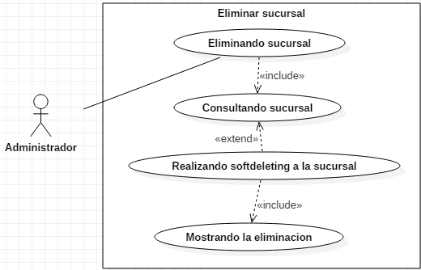

descripción de los casos de uso.

|  |  |
| --- | --- |
| **Caso de uso:** Eliminar sucursal. | |
| **Actor:** Gerente . | |
| **Curso Normal** | **Alternativas** |
| **1)** El usuario ingresa al módulo de eliminar sucursal. |  |
| **2)** Se presenta un listado de las sucursales con la opción de eliminar. |  |

|  |  |
| --- | --- |
| **Caso de uso:** Realizando softDeleting a la sucursal. | |
| **Actor:** gerente. | |
| **Curso Normal** | **Alternativas** |
| **1)** Se selecciona la sucursal a ser eliminada. |  |
| **2)** Se obtiene el contacto de la sucursal. |  |
| **3)** se construye la consulta. |  |
| **4)** Se ejecuta la consulta. |  |
| **5)** Se devuelve una respuesta. |  |

Casos de uso

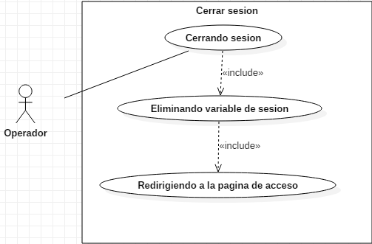Descripción de los casos de uso

|  |  |
| --- | --- |
| **Caso de uso:** Cerrando sesión. | |
| **Actor:** Operador. | |
| **Curso Normal** | **Alternativas** |
| **1)** El usuario autoriza el cierre de la sesión mediante el botón con icono de X**.** |  |

|  |  |
| --- | --- |
| **Caso de uso:** Eliminando variables de sesión. | |
| **Actor:** Operador. | |
| **Curso Normal** | **Alternativas** |
| **1)** Se procede a destruir las credenciales almacenadas como variables de sesión. |  |

|  |  |
| --- | --- |
| **Caso de uso:** Redirigiendo a página de acceso. | |
| **Actor:** Operador. | |
| **Curso Normal** | **Alternativas** |
| **1)** Se redirige al usuario a la página de acceso para que vuelva a ingresar la credenciales de ingreso. |  |

Consultas a la base de datos

Para estos casos de uso no se llevan a cabo consultas a la base de datos.

Interfaz gráfica

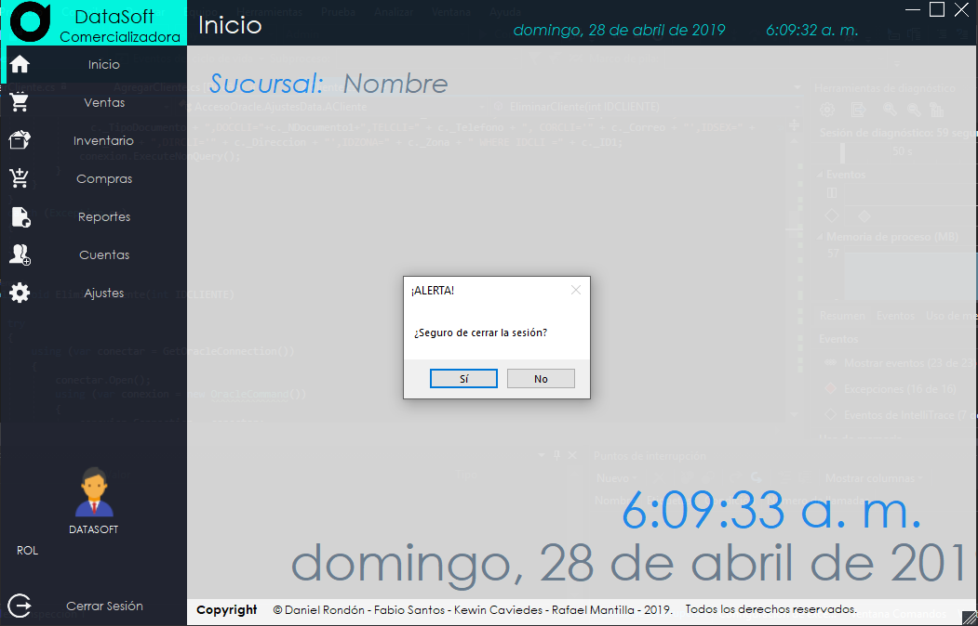

## 10.2 Scripts de la base de datos

10.2.1 Tabla: Departamento

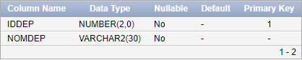

CREATE TABLE DEPARTAMENTO

(

IdDep number(2) NOT NULL,

NomDep varchar2(30) NOT NULL,

CONSTRAINT pkDEPARTAMENTO PRIMARY KEY (IdDep)

);

10.2.2 Tabla:Municipio

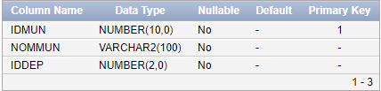

CREATE TABLE MUNICIPIO

(

IdMun number(10) NOT NULL,

NomMun varchar2(100) NOT NULL,

IdDep number(2) NOT NULL,

CONSTRAINT pkMUNICIPIO PRIMARY KEY (IdMun),

CONSTRAINT fkmunicipioDEPARTAMENTO FOREIGN KEY (IdDep) REFERENCES DEPARTAMENTO(IdDep)

);

10.2.2.1 Tabla: tipodocumento

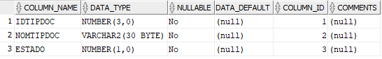

CREATE TABLE TIPODOCUMENTO

(

IdTipDoc number(3) NOT NULL,

NomTipDoc varchar2(30) NOT NULL,

Estado number(1) NOT NULL,

CONSTRAINT pkTIPODOCUMENTO PRIMARY KEY (IdTipDoc)

);

10.2.3 Tabla:Zona

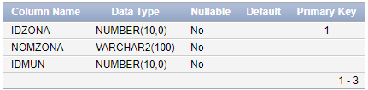

CREATE TABLE ZONA

(

IdZona number(10) NOT NULL,

NomZona varchar2(100) NOT NULL,

IdMun number(10) NOT NULL,

CONSTRAINT pkZONA PRIMARY KEY (IdZona),

CONSTRAINT fkZONAMUNICIPIO FOREIGN KEY (IdMun) REFERENCES MUNICIPIO(IdMun)

);

10.2.4 Tabla:Proveedor

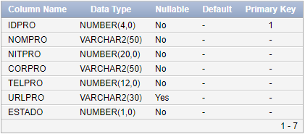

CREATE TABLE PROVEEDOR

(

IdPro number(4) NOT NULL,

NomPro varchar2(50) NOT NULL,

NitPro number(20) NOT NULL,

CorPro varchar2(50) NOT NULL,

TelPro number(12) NOT NULL,

UrlPro varchar2(30),

Estado number(1) NOT NULL,

CONSTRAINT pkPROVEEDOR PRIMARY KEY (IdPro)

);

10.2.5 Tabla: Marca

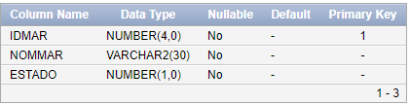

CREATE TABLE MARCA

(

IdMar number(4) NOT NULL,

NomMar varchar2(30) NOT NULL,

Estado number(1) NOT NULL,

CONSTRAINT pkMARCA PRIMARY KEY (IdMar)

);

10.2.8 Tabla: Color

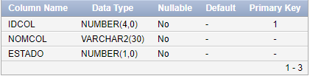

CREATE TABLE COLOR

(

IdCol number(4) NOT NULL,

NomCol varchar2(30) NOT NULL,

Estado number(1) NOT NULL,

CONSTRAINT pkCOLOR PRIMARY KEY (IdCol)

);

10.2.9 Tabla:Categoria

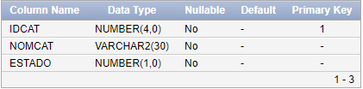

CREATE TABLE CATEGORIA

(

IdCat number(4) NOT NULL,

NomCat varchar2(30) NOT NULL,

Estado number(1) NOT NULL,

CONSTRAINT pkCATEGORIA PRIMARY KEY (IdCat)

);

10.2.12 Tabla: Tipo de documento

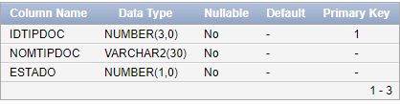

CREATE TABLE TIPODOCUMENTO

(

IdTipDoc number(3) NOT NULL,

NomTipDoc varchar2(30) NOT NULL,

Estado number(1) NOT NULL,

CONSTRAINT pkTIPODOCUMENTO PRIMARY KEY (IdTipDoc)

);

10.2.13 Tabla:Roles

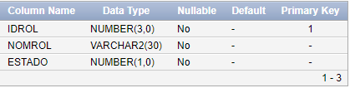

CREATE TABLE ROLES

(

IdRol number(3) NOT NULL,

NomRol varchar2(30) NOT NULL,

CONSTRAINT pkROLES PRIMARY KEY (IdRol)

);

10.2.14 Tabla: Sexo

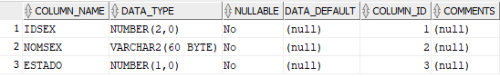

CREATE TABLE SEXO

(

IdSex number(2) NOT NULL,

NomSex varchar2(60) NOT NULL,

Estado number(1) NOT NULL,

CONSTRAINT pkSEXO PRIMARY KEY (IdSex)

);

10.2.15 Tabla:Producto

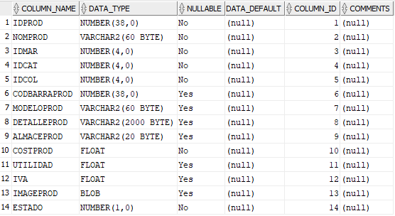

CREATE TABLE PRODUCTO

(

IdProd number(38) NOT NULL,

NomProd varchar2(60) NOT NULL,

IdMar number(4) NOT NULL,

IdCat number(4) NOT NULL,

IdCol number(4) NOT NULL,

CodBarraProd number(38),

ModeloProd varchar2(60),

DetalleProd varchar2(2000),

AlmaceProd varchar2(20),

CostProd float NOT NULL,

Utilidad float,

Iva float,

ImageProd BLOB,

Estado number(1) NOT NULL,

CONSTRAINT pkPRODUCTO PRIMARY KEY (IdProd),

CONSTRAINT uKPRODUCTOMODELO UNIQUE (ModeloProd),

CONSTRAINT uKPRODUCTOBARRA UNIQUE (CodBarraProd),

CONSTRAINT fkPRODUCTOMARCA FOREIGN KEY (IdMar) REFERENCES MARCA(IdMar),

CONSTRAINT fkPRODUCTOCATEGORIA FOREIGN KEY (IdCat) REFERENCES CATEGORIA(IdCat),

CONSTRAINT fkPRODUCTOCOLOR FOREIGN KEY (IdCol) REFERENCES COLOR(IdCol)

);

10.2.16 Tabla:Sucursal

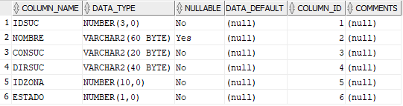

CREATE TABLE SUCURSAL

(

IdSuc number(3) NOT NULL,

nombre varchar2(60),

ConSuc varchar2(20) NOT NULL,

DirSuc varchar2(40) NOT NULL,

IdZona number(10) NOT NULL,

Estado number(1) NOT NULL,

CONSTRAINT pkSUCURSAL PRIMARY KEY (IdSuc),

CONSTRAINT fkSUCURSALZONA FOREIGN KEY (IdZona) REFERENCES ZONA(IdZona)

);

10.2.17 Tabla:Usuario

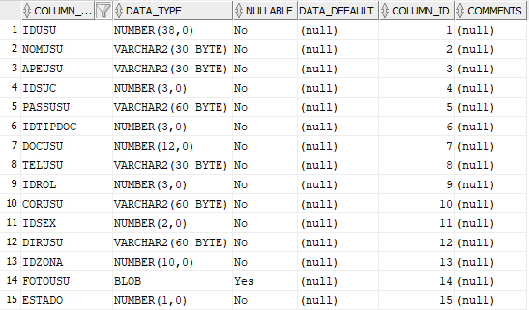

CREATE TABLE USUARIO

(

IdUsu number(38) NOT NULL,

NomUsu varchar2(30) NOT NULL,

ApeUsu varchar2(30) NOT NULL,

IdSuc number(3) NOT NULL,

PassUsu varchar2(60) NOT NULL,

IdTipDoc number(3) NOT NULL,

DocUsu number(12) NOT NULL,

TelUsu varchar2(30) NOT NULL,

IdRol number(3) NOT NULL,

CorUsu varchar2(60) NOT NULL,

IdSex number(2) NOT NULL,

DirUsu varchar2(60) NOT NULL,

IdZona number(10) NOT NULL,

FotoUsu BLOB,

Estado number(1) NOT NULL,

CONSTRAINT pkUSUARIO PRIMARY KEY (IdUsu),

CONSTRAINT uKUSUARIO UNIQUE (DocUsu),

CONSTRAINT fkUSUARIOSUCURSAL FOREIGN KEY (IdSuc) REFERENCES SUCURSAL(IdSuc),

CONSTRAINT fkUSUARIOTIPODOCUMENTO FOREIGN KEY (IdTipDoc) REFERENCES TIPODOCUMENTO(IdTipDoc),

CONSTRAINT fkUSUARIOROLES FOREIGN KEY (IdRol) REFERENCES ROLES(IdRol),

CONSTRAINT fkUSUARIOSEXO FOREIGN KEY (IdSex) REFERENCES SEXO(IdSex),

CONSTRAINT fkUSUARIOZONA FOREIGN KEY (IdZona) REFERENCES ZONA(IdZona)

);

10.2.18 Tabla:Reportes

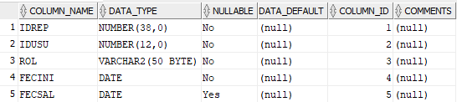

IdRep number(38) NOT NULL,

IdUsu NUMBER(12) NOT NULL,

Rol VARCHAR2(50) NOT NULL,

FecIni date NOT NULL,

FecSal date,

CONSTRAINT pkREPORTES PRIMARY KEY (IdRep)

);

CREATE TABLE FACTURACOMPRA

(

IdFacCom number(38) NOT NULL,

IdPro number(38) NOT NULL,

IdUsu number(12) NOT NULL,

FecFacCom date NOT NULL,

CONSTRAINT pkFACTURACOMPRA PRIMARY KEY (IdFacCom),

CONSTRAINT fkFACTURACOMPRAPROVEEDOR FOREIGN KEY (IdPro) REFERENCES PROVEEDOR(IdPro),

CONSTRAINT fkFACTURACOMPRAUSUARIO FOREIGN KEY (IdUsu) REFERENCES USUARIO(IdUsu)

);

10.2.19 Tabla:Factura de compra

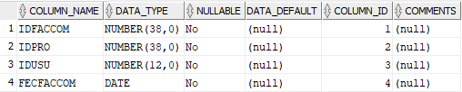

CREATE TABLE FACTURACOMPRA

(

IdFacCom number(38) NOT NULL,

IdPro number(38) NOT NULL,

IdUsu number(12) NOT NULL,

FecFacCom date NOT NULL,

CONSTRAINT pkFACTURACOMPRA PRIMARY KEY (IdFacCom),

CONSTRAINT fkFACTURACOMPRAPROVEEDOR FOREIGN KEY (IdPro) REFERENCES PROVEEDOR(IdPro),

CONSTRAINT fkFACTURACOMPRAUSUARIO FOREIGN KEY (IdUsu) REFERENCES USUARIO(IdUsu)

);

10.2.20 Tabla:Detalle de compra

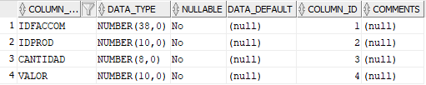

CREATE TABLE DETALLECOMPRA

(

IdFacCom number(38) NOT NULL,

Idprod number(10) NOT NULL,

cantidad number(8) NOT NULL,

valor float NOT NULL,

Iva float,

Descuento float(20),

CONSTRAINT fkDETALLECOMPRAFACTURACOMPRA FOREIGN KEY (IdFacCom) REFERENCES FACTURACOMPRA(IdFacCom),

CONSTRAINT fkDETALLECOMPRAPRODUCTO FOREIGN KEY (Idprod) REFERENCES PRODUCTO(IdProd)

);

10.2.21 Tabla:Detalle de compra devolución

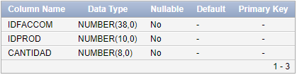

CREATE TABLE DETALLECDEVOLUCION

(

IdFacCom number(38) NOT NULL,

Idprod number(10) NOT NULL,

cantidad number(8) NOT NULL,

CONSTRAINT fkDETALLECDFACTURACOMPRA FOREIGN KEY (IdFacCom) REFERENCES FACTURACOMPRA(IdFacCom),

CONSTRAINT fkDETALLECDPRODUCTO FOREIGN KEY (Idprod) REFERENCES PRODUCTO(IdProd)

);

10.2.22 Tabla:Cliente

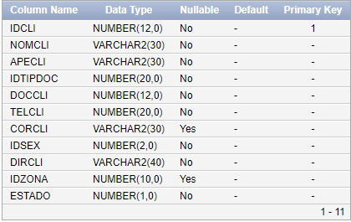

CREATE TABLE CLIENTE

(

IdCli number(12) NOT NULL,

NomCli varchar2(30) NOT NULL,

ApeCli varchar2(30) NOT NULL,

IdTipDoc number(20) NOT NULL,

DocCli number(12) NOT NULL,

TelCli number(20) NOT NULL,

CorCli varchar2(30),

IdSex number(2) NOT NULL,

DirCli varchar2(40) NOT NULL,

IdZona number(10),

Estado number(1) NOT NULL,

CONSTRAINT pkCLIENTE PRIMARY KEY (IdCli),

CONSTRAINT fkCLIENTETIPODOCUMENTO FOREIGN KEY (IdTipDoc) REFERENCES TIPODOCUMENTO(IdTipDoc),

CONSTRAINT fkCLIENTESEXO FOREIGN KEY (IdSex) REFERENCES SEXO(IdSex),

CONSTRAINT fkCLIENTEZONA FOREIGN KEY (IdZona) REFERENCES ZONA(IdZona)

);

10.2.23 Tabla:Factura de venta

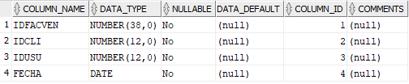

CREATE TABLE FACTURAVENTA

(

IdFacVen number(38) NOT NULL,

IdCli number(12) NOT NULL,

IdUsu number(12) NOT NULL,

Fecha date NOT NULL,

CONSTRAINT pkFACTURAVENTA PRIMARY KEY (IdFacVen),

CONSTRAINT fkFACTURAVENTACLIENTE FOREIGN KEY (IdCli) REFERENCES CLIENTE(IdCli),

CONSTRAINT fkFACTURAVENTAUSUARIO FOREIGN KEY (IdUsu) REFERENCES USUARIO(IdUsu)

);

10.2.24 Tabla:Producto del cliente

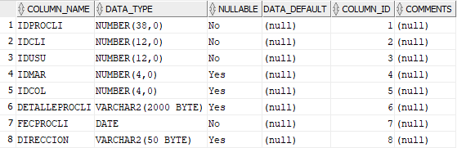

CREATE TABLE PRODUCTOCLIENTE

(

IdProCli number(38) NOT NULL,

IdCli number(12) NOT NULL,

IdUsu number(12) NOT NULL,

IdMar number(4),

IdCol number(4),

DetalleProCli varchar2(2000),

FecProCli date NOT NULL,

Direccion varchar2(50),

CONSTRAINT pkPRODUCTOCLIENTE PRIMARY KEY (IdProCli),

CONSTRAINT fkPRODUCTOCLIENTECLIENTE FOREIGN KEY (IdCli) REFERENCES CLIENTE(IdCli),

CONSTRAINT fkPRODUCTOCLIENTEUSUARIO FOREIGN KEY (IdUsu) REFERENCES USUARIO(IdUsu)

);

10.2.25 Tabla:Detalle de venta

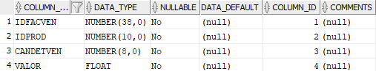

CREATE TABLE DETALLEVENTA

(

IdFacVen number(38) NOT NULL,

IdProd number(10) NOT NULL,

CanDetVen number(8) NOT NULL,

Valor float(50) NOT NULL,

CONSTRAINT fkDETALLEVENTAFACTURAVENTA FOREIGN KEY (IdFacVen) REFERENCES FACTURAVENTA(IdFacVen),

CONSTRAINT fkDETALLEVENTAFACTURA FOREIGN KEY (IdProd) REFERENCES PRODUCTO(IdProd)

);

10.2.26. Tabla:Detalle de venta devolución

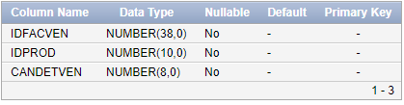

CREATE TABLE DETALLEVDEVOLUCION

(

IdFacVen number(38) NOT NULL,

IdProd number(10) NOT NULL,

CanDetVen number(8) NOT NULL,

CONSTRAINT fkDETALLEVENTAFACTURAVD FOREIGN KEY (IdFacVen) REFERENCES FACTURAVENTA(IdFacVen),

CONSTRAINT fkDETALLEVENTAFACTURAPRODUCTO FOREIGN KEY (IdProd) REFERENCES PRODUCTO(IdProd)

);

10.2.27 Tabla:Categoría de los servicios

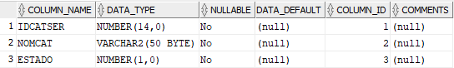

CREATE TABLE CATEGORIASERVICIOS

(

IdCatSer number(14) NOT NULL,

NomCat varchar2(50) NOT NULL,

Estado number(1) NOT NULL,

CONSTRAINT pkCATEGORIASERVICIOS PRIMARY KEY (IdCatSer)

);

10.2.28 Tabla:Servicios

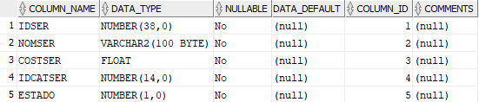

CREATE TABLE SERVICIOS

(

IdSer number(38) NOT NULL,

NomSer varchar2(100) NOT NULL,

CostSer float NOT NULL,

IdCatSer number(14) NOT NULL,

Estado number(1) NOT NULL,

CONSTRAINT pkSERVICOIOS PRIMARY KEY (IdSer),

CONSTRAINT fkPRODUCTOCLIENTECATEGORIAS FOREIGN KEY (IdCatSer) REFERENCES CATEGORIASERVICIOS(IdCatSer)

);

10.2.29 Tabla:Detalle venta de servicios

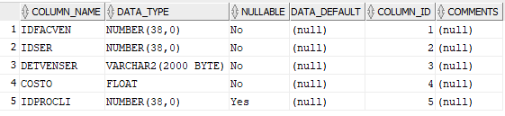

CREATE TABLE DETALLEVENTASERVICIO

(IdFacVen number(38) NOT NULL,

IdSer number(38) NOT NULL,

DetVenSer varchar2(2000) NOT NULL,

Costo float NOT NULL,

IdProCli number(38),

CONSTRAINT fkFACTURAVENTADETALLESERVICIOS FOREIGN KEY (IdFacVen) REFERENCES FACTURAVENTA(IdFacVen),

CONSTRAINT fkSERVICIOSDETALLESERVICIOS FOREIGN KEY (IdSer) REFERENCES SERVICIOS(IdSer),

CONSTRAINT fkPROCLIDETALLESERVICIOS FOREIGN KEY (IdProCli) REFERENCES PRODUCTOCLIENTE(IdProCli)

);

10.2.30 tabala: resolucion

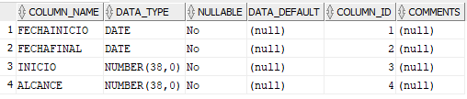

CREATE TABLE RESOLUCION

(

FechaInicio date NOT NULL,

FechaFinal date NOT NULL,

Inicio number(38) NOT NULL,

Alcance number(38) NOT NULL

);

10.2.31 tabla: auditoria

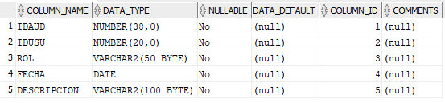

CREATE TABLE AUDITORIA

(

IdAud number(38) NOT NULL,

IdUsu number(20) NOT NULL,

Rol varchar2(50) NOT NULL,

Fecha date NOT NULL,

descripcion varchar2(100) NOT NULL,

CONSTRAINT pkAUDITORIA PRIMARY KEY (IdAud)

);

10.2.32 tabla: temporal

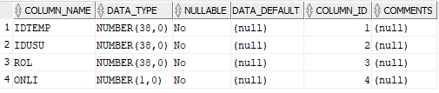

CREATE TABLE TEMP

(

IdTemp number(38) NOT NULL,

IdUsu number(38) NOT NULL,

Rol number(38) NOT NULL,

Onli number(1) NOT NULL,

CONSTRAINT pkTEMP PRIMARY KEY (IdTemp)

);

10.2.33 : creacion de vistas

CREATE VIEW MOSTRARSUCURSAL AS

SELECT IDSUC AS "ID",nombre, DIRSUC AS DIRECCION, IDZONA AS "ID ZONA" FROM SUCURSAL WHERE estado = 1;

CREATE VIEW MOSTRARMARCA AS

SELECT IDMAR AS "ID", NOMMAR AS "NOMBRE DE MARCA" FROM MARCA WHERE ESTADO=1;

CREATE OR REPLACE VIEW MOSTRARCATEGORIA AS

SELECT IDCAT AS "ID", NOMCAT AS "NOMBRE DE CATEGORIA" FROM CATEGORIA WHERE ESTADO =1;

CREATE OR REPLACE VIEW MOSTRARSTOCK AS

select dt.idprod as "ID del producto",pro.nomprod as "Nombre del producto", sum(dt.cantidad)as "Cantidad",dt.valor as "Valor", dt.IVA as "IVA incluido",dt.descuento as "Descuento por aplicar" from detallecompra dt

join producto pro on dt.idprod = pro.idprod

group by dt.idprod,dt.valor,pro.nomprod,dt.iva,dt.descuento;

CREATE OR REPLACE VIEW MOSTRARUSUARIOS AS

SELECT IDUSU AS "ID", NOMUSU AS NOMBRE, APEUSU AS APELLIDO, IDSUC AS "ID SUCURSAL", PASSUSU AS "CONTRASEÑA", IDTIPDOC AS "ID TIPO DOCUMENTO", DOCUSU AS "DOCUMENTO", TELUSU AS CONTACTO,IDROL AS "ID ROL", CORUSU AS CORREO, IDSEX AS "ID GENERO",DIRUSU AS DIRECCION, IDZONA AS ZONA, FOTOUSU AS FOTO FROM USUARIO WHERE ESTADO =1;

CREATE VIEW MOSTRARPRODUCTOS AS SELECT idprod AS "ID", NOMPROD AS "NOMBRE DEL PRODUCTO", IDMAR AS "ID MARCA", IDCAT AS "ID CATEGORIA", IDCOL AS "ID COLOR",MODELOPROD as "MODELO",DETALLEPROD AS "DETALLE DEL PRODUCTO",ALMACEPROD AS ALMACENAMIENTO, CODBARRAPROD AS "CODIGO DE BARRA", COSTPROD AS "COSTO",UTILIDAD,IMAGEPROD AS "IMAGEN" FROM PRODUCTO WHERE ESTADO =1;

CREATE VIEW MOSTRARCLIENTES AS

SELECT IDCLI AS "ID CLIENTE", NOMCLI AS NOMBRE, APECLI AS APELLIDO, IDTIPDOC "ID TIPO DOCUMENTO", DOCCLI AS "N° DOCUMENTO", TELCLI AS TELEFONO, CORCLI AS CORREO, IDSEX AS GENERO, DIRCLI AS DIRECCION, IDZONA AS "ID ZONA"

FROM CLIENTE WHERE ESTADO = 1;

CREATE VIEW MOSTRARGENERO AS

SELECT IDSEX AS "ID", NOMSEX AS "NOMBRE DEL GENERO" FROM SEXO WHERE ESTADO = 1;

CREATE VIEW MOSTRARPROVEEDOR AS

SELECT IDPRO AS "ID", NOMPRO AS "NOMBRE DEL PROVEEDOR", IDTIPDOC AS "TIPO DE DOCUMENTO", DOCPROV AS "IDENTIFICACION", CORPRO AS CORREO, TELPRO AS "NUMERO DE CONTACTO", URLPRO AS "DIRECCION WEB(URL)" FROM PROVEEDOR WHERE ESTADO = 1;

CREATE VIEW MOSTRARTIPODOCUMENTO AS

SELECT IDTIPDOC AS "ID", NOMTIPDOC AS "NOMBRE TIPO DOCUMENTO" FROM TIPODOCUMENTO WHERE ESTADO= 1;

create view MOSTRARCOLOR as

select idcol as ID, nomcol as Nombre from color where estado =1;

create view MOSTRARAUDITORIA as

select rol, idusu as DocUsuario, to_char(fecha, 'DD/MM/YYYY-HH24:MI:SS') as Fecha, descripcion from auditoria;

create or replace view MOSTRARREPORTES as

SELECT IDUSU AS DOCUMENTO, to_char(fecini, 'DD/MM/YYYY-HH24:MI:SS') as "Fecha Inicio", to_char(fecsal, 'DD/MM/YYYY-HH24:MI:SS') as "Fecha Final",

'Dias: '||TRUNC((fecsal-fecini))||' - Hs: '|| TRUNC((fecsal-fecini) * (24))||' Seg: '|| TRUNC((fecsal-fecini) * (60 * 24))||' ms: '||

TRUNC((fecsal-fecini) * (60 * 60 * 24)) as "Tiempo Activo" from reportes;

--BUSCAR POR FECHA REPORTES

SELECT IDUSU AS DOCUMENTO, to_char(fecini, 'DD/MM/YYYY-HH24:MI:SS') as FechaInicio, to_char(fecsal, 'DD/MM/YYYY-HH24:MI:SS') as FechaFinal,

'Dias: '||TRUNC((fecsal-fecini))||' - Hs: '|| TRUNC((fecsal-fecini) * (24))||' Seg: '|| TRUNC((fecsal-fecini) * (60 * 24))||' ms: '|| TRUNC((fecsal-fecini) * (60 * 60 * 24)) as "Tiempo Activo" from reportes

WHERE TRUNC (FECINI) = TO_DATE ('29/05/2019', 'DD/MM/RRRR');

--

--SECUENCIAS

CREATE SEQUENCE AUMENTARCLIENTE;

CREATE SEQUENCE AUMENTARMARCA;

CREATE SEQUENCE AUMENTARSEXO;

CREATE SEQUENCE AUMENTARSUCURSAL;

CREATE SEQUENCE AUMENTARTIPODOCUMENTO;

CREATE SEQUENCE AUMENTARUSUARIO;

CREATE SEQUENCE AUMENTARCOLOR;

CREATE SEQUENCE AUMENTARPROVEEDOR;

CREATE SEQUENCE AUMENTARPRODUCTO;

CREATE SEQUENCE AUMENTARCATEGORIA;

CREATE SEQUENCE AUMENTARCATEGORIASERVICIOS;

CREATE SEQUENCE AUMENTARAUDITORIA;

CREATE SEQUENCE AUMENTARPRODCLI;

CREATE SEQUENCE AUMENTARTEMP;

CREATE SEQUENCE AUMENTARREPORTE;

CREATE SEQUENCE AUMENTARFACCOM;

--insertar datos

INSERT INTO SEXO VALUES(AUMENTARSEXO.nextval,'MASCULINO',1);

INSERT INTO TIPODOCUMENTO VALUES(AUMENTARTIPODOCUMENTO.NEXTVAL,'cédula de ciudadanía (CC)',1);

INSERT INTO ROLES VALUES(1,'ADMINISTRADOR');

INSERT INTO ROLES VALUES(2,'GERENTE');

INSERT INTO ROLES VALUES(3,'OPERADOR');

INSERT INTO SUCURSAL VALUES(AUMENTARSUCURSAL.NEXTVAL,'3117059347','CRA 23',686800110,1);

INSERT INTO USUARIO VALUES(AUMENTARUSUARIO.NEXTVAL,'Daniel','Rondon',1,'.',1,1098809048,'3024218105',1,'.',1,'CRA 24',686800110,NULL,1);

--lOGIN TEMP

INSERT INTO TEMP VALUES(AUMENTARTEMP.NEXTVAL,1098809038,'IDROL',1);

DELETE FROM TEMP;

--

INSERT INTO REPORTES VALUES(AUMENTARREPORTE.NEXTVAL,1098809038,'Rol', sysdate, NULL,1);

UPDATE REPORTES SET FECSAL=SYSDATE, onli=0 WHERE onli=1;

CREATE OR REPLACE PROCEDURE INC_AUDITORIA

(i_auditoria auditoria%ROWTYPE)

IS

BEGIN

INSERT INTO auditoria (IDAUD, IDUSU, ROL, FECHA, DESCRIPCION)

VALUES (i_auditoria.IDAUD, i_auditoria.IDUSU, i_auditoria.ROL, i_auditoria.FECHA, i_auditoria.DESCRIPCION);

END;

/

CREATE OR REPLACE PROCEDURE UPD_DETALLECOMPRA

(i_dventa detallecompra%ROWTYPE)

IS

BEGIN

update DETALLECOMPRA set cantidad=(cantidad-i_dventa.cantidad) where idprod=i_dventa.idprod and i_dventa.valor like (valor-(valor*(descuento/100)));

END;

/

CREATE OR REPLACE TRIGGER AUDITORIA_USUARIO

AFTER INSERT OR UPDATE OR DELETE

ON USUARIO

FOR EACH ROW

DECLARE

r_auditoria auditoria%ROWTYPE;

BEGIN

SELECT AUMENTARAUDITORIA.NEXTVAL INTO r_auditoria.idaud FROM dual;

SELECT idusu INTO r_auditoria.idusu FROM temp WHERE onli = 1;

SELECT rol INTO r_auditoria.rol FROM temp WHERE onli = 1;

SELECT sysdate INTO r_auditoria.fecha FROM dual;

IF INSERTING THEN

r_auditoria.descripcion:= ' incluyó el Usuario '||:new.nomusu||' identificado por: '||:new.docusu;

ELSIF UPDATING THEN

IF :new.ESTADO = :old.ESTADO THEN

r_auditoria.descripcion:= ' Modifico el Usuario '||:old.nomusu||' a '||:new.nomusu||' identificado por: '||:old.docusu;

ELSE

r_auditoria.descripcion:= ' Eliminó el Usuario '||:old.nomusu||' identificado por: '||:old.docusu;

END IF;

END IF;

IF DELETING THEN

r_auditoria.descripcion:=' Elimino directamente de la Base de Datos el Usuario '||:old.nomusu||' identificado por: '||:old.docusu;

END IF;

INC_AUDITORIA(r_auditoria);

END;

/

CREATE OR REPLACE TRIGGER AUDITORIA_CATEGORIA

AFTER INSERT OR UPDATE OR DELETE

ON CATEGORIA

FOR EACH ROW

DECLARE

r_auditoria auditoria%ROWTYPE;

BEGIN

SELECT AUMENTARAUDITORIA.NEXTVAL INTO r_auditoria.idaud FROM dual;

SELECT idusu INTO r_auditoria.idusu FROM temp WHERE onli = 1;

SELECT rol INTO r_auditoria.rol FROM temp WHERE onli = 1;

SELECT sysdate INTO r_auditoria.fecha FROM dual;

IF INSERTING THEN

r_auditoria.descripcion:= ' incluyó la Categoria '||:new.nomcat;

ELSIF UPDATING THEN

IF :new.ESTADO = :old.ESTADO THEN

r_auditoria.descripcion:= ' Modifico la Categoria '||:old.nomcat||' a '||:new.nomcat;

ELSE

r_auditoria.descripcion:= ' Eliminó la Categoria '||:old.nomcat;

END IF;

END IF;

IF DELETING THEN

r_auditoria.descripcion:=' Elimino directamente de la Base de Datos la Categoria '||:old.nomcat;

END IF;

INC_AUDITORIA(r_auditoria);

END;

/

CREATE OR REPLACE TRIGGER AUDITORIA_CATEGORIASERVICIOS

AFTER INSERT OR UPDATE OR DELETE

ON CATEGORIASERVICIOS

FOR EACH ROW

DECLARE

r_auditoria auditoria%ROWTYPE;

BEGIN

SELECT AUMENTARAUDITORIA.NEXTVAL INTO r_auditoria.idaud FROM dual;

SELECT idusu INTO r_auditoria.idusu FROM temp WHERE onli = 1;

SELECT rol INTO r_auditoria.rol FROM temp WHERE onli = 1;

SELECT sysdate INTO r_auditoria.fecha FROM dual;

IF INSERTING THEN

r_auditoria.descripcion:= ' incluyó la Categoria de Servicio '||:new.nomcat;

ELSIF UPDATING THEN

IF :new.ESTADO = :old.ESTADO THEN

r_auditoria.descripcion:= ' Modifico la Categoria de Servicio '||:old.nomcat||' a '||:new.nomcat;

ELSE

r_auditoria.descripcion:= ' Eliminó la Categoria de Servicio '||:old.nomcat;

END IF;

END IF;

IF DELETING THEN

r_auditoria.descripcion:=' Elimino directamente de la Base de Datos la Categoria de Servicio'||:old.nomcat;

END IF;

INC_AUDITORIA(r_auditoria);

END;

/

CREATE OR REPLACE TRIGGER AUDITORIA_CLIENTE

AFTER INSERT OR UPDATE OR DELETE

ON CLIENTE

FOR EACH ROW

DECLARE

r_auditoria auditoria%ROWTYPE;

BEGIN

SELECT AUMENTARAUDITORIA.NEXTVAL INTO r_auditoria.idaud FROM dual;

SELECT idusu INTO r_auditoria.idusu FROM temp WHERE onli = 1;

SELECT rol INTO r_auditoria.rol FROM temp WHERE onli = 1;

SELECT sysdate INTO r_auditoria.fecha FROM dual;

IF INSERTING THEN

r_auditoria.descripcion:= ' incluyó el Cliente '||:new.nomcli||' identificado por: '||:new.doccli;

ELSIF UPDATING THEN

IF :new.ESTADO = :old.ESTADO THEN

r_auditoria.descripcion:= ' Modifico el Cliente '||:old.nomcli||' a '||:new.nomcli||' identificado por: '||:old.doccli;

ELSE

r_auditoria.descripcion:= ' Eliminó el Cliente '||:old.nomcli||' identificado por: '||:old.doccli;

END IF;

END IF;

IF DELETING THEN

r_auditoria.descripcion:=' Elimino directamente de la Base de Datos el Cliente'||:old.nomcli||' identificado por: '||:old.doccli;

END IF;

INC_AUDITORIA(r_auditoria);

END;

/

CREATE OR REPLACE TRIGGER AUDITORIA_PRODUCTO

AFTER INSERT OR UPDATE OR DELETE

ON PRODUCTO

FOR EACH ROW

DECLARE

r_auditoria auditoria%ROWTYPE;

BEGIN

SELECT AUMENTARAUDITORIA.NEXTVAL INTO r_auditoria.idaud FROM dual;

SELECT idusu INTO r_auditoria.idusu FROM temp WHERE onli = 1;

SELECT rol INTO r_auditoria.rol FROM temp WHERE onli = 1;

SELECT sysdate INTO r_auditoria.fecha FROM dual;

IF INSERTING THEN

r_auditoria.descripcion:= ' incluyó el Producto '||:new.nomprod||' con Codigo: '||:new.codbarraprod;

ELSIF UPDATING THEN

IF :new.ESTADO = :old.ESTADO THEN

r_auditoria.descripcion:= ' Modifico el Producto '||:old.nomprod||' a '||:new.nomprod||' con Codigo: '||:new.codbarraprod;

ELSE

r_auditoria.descripcion:= ' Eliminó el Producto '||:old.nomprod||' con Codigo: '||:new.codbarraprod;

END IF;

END IF;

IF DELETING THEN

r_auditoria.descripcion:=' Elimino directamente de la Base de Datos el Producto'||:old.nomprod||' con Codigo: '||:new.codbarraprod;

END IF;

INC_AUDITORIA(r_auditoria);

END;

/

CREATE OR REPLACE TRIGGER AUDITORIA_PROVEEDOR

AFTER INSERT OR UPDATE OR DELETE

ON PROVEEDOR

FOR EACH ROW

DECLARE

r_auditoria auditoria%ROWTYPE;

BEGIN

SELECT AUMENTARAUDITORIA.NEXTVAL INTO r_auditoria.idaud FROM dual;

SELECT idusu INTO r_auditoria.idusu FROM temp WHERE onli = 1;

SELECT rol INTO r_auditoria.rol FROM temp WHERE onli = 1;

SELECT sysdate INTO r_auditoria.fecha FROM dual;

IF INSERTING THEN

r_auditoria.descripcion:= ' incluyó el Proveedor '||:new.nompro||' identificado por: '||:new.nit||' con correo: '||:new.corpro;

ELSIF UPDATING THEN

IF :new.ESTADO = :old.ESTADO THEN

r_auditoria.descripcion:= ' Modifico el Proveedor '||:old.nompro||' a '||:new.nompro||' identificado por: '||:new.nit||' con correo: '||:new.corpro;

ELSE

r_auditoria.descripcion:= ' Eliminó el Proveedor '||:old.nompro||' identificado por: '||:new.nit;

END IF;

END IF;

IF DELETING THEN

r_auditoria.descripcion:=' Elimino directamente de la Base de Datos el Proveedor'||:old.nompro||' identificado por: '||:new.nit;

END IF;

INC_AUDITORIA(r_auditoria);

END;

/

CREATE OR REPLACE TRIGGER AUDITORIA_SERVICIOS

AFTER INSERT OR UPDATE OR DELETE

ON SERVICIOS

FOR EACH ROW

DECLARE

r_auditoria auditoria%ROWTYPE;

BEGIN

SELECT AUMENTARAUDITORIA.NEXTVAL INTO r_auditoria.idaud FROM dual;

SELECT idusu INTO r_auditoria.idusu FROM temp WHERE onli = 1;

SELECT rol INTO r_auditoria.rol FROM temp WHERE onli = 1;

SELECT sysdate INTO r_auditoria.fecha FROM dual;

IF INSERTING THEN

r_auditoria.descripcion:= ' incluyó el Servicio '||:new.nomser||' con un costo de: '||:new.costser;

ELSIF UPDATING THEN

IF :new.ESTADO = :old.ESTADO THEN

r_auditoria.descripcion:= ' Modifico el Servicio '||:old.nomser||' a '||:new.nomser||' con un costo de: '||:new.costser;

ELSE

r_auditoria.descripcion:= ' Eliminó el Servicio '||:old.nomser;

END IF;

END IF;

IF DELETING THEN

r_auditoria.descripcion:=' Elimino directamente de la Base de Datos el Servicio'||:old.nomser;

END IF;

INC_AUDITORIA(r_auditoria);

END;

/

CREATE OR REPLACE TRIGGER AUDITORIA_TIPODOCUMENTO

AFTER INSERT OR UPDATE OR DELETE

ON TIPODOCUMENTO

FOR EACH ROW

DECLARE

r_auditoria auditoria%ROWTYPE;

BEGIN

SELECT AUMENTARAUDITORIA.NEXTVAL INTO r_auditoria.idaud FROM dual;

SELECT idusu INTO r_auditoria.idusu FROM temp WHERE onli = 1;

SELECT rol INTO r_auditoria.rol FROM temp WHERE onli = 1;

SELECT sysdate INTO r_auditoria.fecha FROM dual;

IF INSERTING THEN

r_auditoria.descripcion:= ' incluyó el Tipo de Documento # '||:new.idtipdoc||' llamado: '||:new.nomtipdoc;

ELSIF UPDATING THEN

IF :new.ESTADO = :old.ESTADO THEN

r_auditoria.descripcion:= ' Modifico el Tipo de Documento '||:old.nomtipdoc;

ELSE

r_auditoria.descripcion:= ' Eliminó el Tipo de Documento '||:old.nomtipdoc;

END IF;

END IF;

IF DELETING THEN

r_auditoria.descripcion:=' Elimino directamente de la Base de Datos el Tipo de Documento '||:old.nomtipdoc;

END IF;

INC_AUDITORIA(r_auditoria);

END;

/

CREATE OR REPLACE TRIGGER AUDITORIA_QUIEN

AFTER UPDATE OF descuento

ON DETALLECOMPRA

FOR EACH ROW

DECLARE

r_auditoria auditoria%ROWTYPE;

BEGIN

SELECT AUMENTARAUDITORIA.NEXTVAL INTO r_auditoria.idaud FROM dual;

SELECT idusu INTO r_auditoria.idusu FROM temp WHERE onli = 1;

SELECT rol INTO r_auditoria.rol FROM temp WHERE onli = 1;

SELECT sysdate INTO r_auditoria.fecha FROM dual;

r_auditoria.descripcion:= ' Modificó el Dcto: '||:old.descuento||'% a '||:new.descuento||'% al producto: '||:old.idprod;

INC_AUDITORIA(r_auditoria);

END;

/

CREATE OR REPLACE TRIGGER AUDITORIA_PRODUCTO

AFTER INSERT OR UPDATE OR DELETE

ON PRODUCTO

FOR EACH ROW

DECLARE

r_auditoria auditoria%ROWTYPE;

BEGIN

SELECT AUMENTARAUDITORIA.NEXTVAL INTO r_auditoria.idaud FROM dual;

SELECT idusu INTO r_auditoria.idusu FROM temp WHERE onli = 1;

SELECT rol INTO r_auditoria.rol FROM temp WHERE onli = 1;

SELECT sysdate INTO r_auditoria.fecha FROM dual;

IF INSERTING THEN

r_auditoria.descripcion:= ' incluyó el Producto '||:new.nomprod||' Con un costo: '||:new.costprod;

ELSIF UPDATING THEN

IF :new.ESTADO = :old.ESTADO THEN

r_auditoria.descripcion:= ' Modifico el Producto '||:old.nomprod;

ELSE

r_auditoria.descripcion:= ' Eliminó el producto '||:old.nomprod;

END IF;

END IF;

IF DELETING THEN

r_auditoria.descripcion:=' Elimino directamente de la Base de Datos el producto '||:old.nomprod;

END IF;

INC_AUDITORIA(r_auditoria);

END;

/

CREATE OR REPLACE TRIGGER AUDITORIA_DVENTA

AFTER INSERT OR UPDATE OR DELETE

ON DETALLEVENTA

FOR EACH ROW

DECLARE

r_auditoria auditoria%ROWTYPE;

suma number;

BEGIN

SELECT AUMENTARAUDITORIA.NEXTVAL INTO r_auditoria.idaud FROM dual;

SELECT idusu INTO r_auditoria.idusu FROM temp WHERE onli = 1;

SELECT rol INTO r_auditoria.rol FROM temp WHERE onli = 1;

SELECT sysdate INTO r_auditoria.fecha FROM dual;

SELECT COUNT(*) into suma from detalleventa where idfacven=:new.idfacven;

IF INSERTING THEN

r_auditoria.descripcion:= ' incluyó la factura de venta N°: '||:new.idfacven||' Cantidad de producto: '||suma;

ELSIF UPDATING THEN

r_auditoria.descripcion:= ' Modifico directamente de la Base de Dato la factura de venta N° '||:old.idfacven;

ELSIF DELETING THEN

r_auditoria.descripcion:=' Elimino directamente de la Base de Datos el Detalle De Venta N° '||:old.idfacven;

END IF;

INC_AUDITORIA(r_auditoria);

END;

/

CREATE OR REPLACE TRIGGER AUDITORIA_COMPRA

AFTER INSERT OR UPDATE OR DELETE

ON FACTURACOMPRA

FOR EACH ROW

DECLARE

r_auditoria auditoria%ROWTYPE;

suma VARCHAR2(100);

get number;

pro VARCHAR2(100);

BEGIN

SELECT AUMENTARAUDITORIA.NEXTVAL INTO r_auditoria.idaud FROM dual;

SELECT idusu INTO r_auditoria.idusu FROM temp WHERE onli = 1;

SELECT rol INTO r_auditoria.rol FROM temp WHERE onli = 1;

SELECT sysdate INTO r_auditoria.fecha FROM dual;

SELECT nompro into pro from proveedor where idpro=:new.idpro;

IF INSERTING THEN

r_auditoria.descripcion:= ' Se generó el N° de Factura: '||:new.idfaccom||' al proveedor: '||pro;

ELSIF UPDATING THEN

r_auditoria.descripcion:= ' Modifico directamente de la Base de Datos la Factura N°: '||:old.idfaccom;

ELSE

r_auditoria.descripcion:=' Elimino directamente de la Base de Datos la Factura N°: '||:old.idfaccom;

END IF;

INC_AUDITORIA(r_auditoria);

END;

/

CREATE OR REPLACE TRIGGER AUDITORIA_DESCONT

AFTER INSERT

ON DETALLEVENTA

FOR EACH ROW

DECLARE

BEGIN

update DETALLECOMPRA set cantidad=(cantidad-:new.CANDETVEN) where distinct (idprod=:new.idprod) and round(:new.valor)=round(valor-(valor*(descuento/100)));

END;

/

# Bibliografía

“About Us,” *Bunifu Framework | Empowering software developers craft great user experiences in less time. Productivity tools for C# &amp; VB.NET UX/UI design*. [Online]. Available: <https://bunifuframework.com/about-us/> .

C. Calero, Moraga María Ángeles., and P. V. M. Gerardo, *Calidad del producto y proceso software*. Ra-Ma, 2010.

“Casos de uso,” *Definición de Casos de uso - Significado y definición de Casos de uso*. [Online]. Available: <https://sistemas.com/casos-de-uso.php> .

P. Domínguez, “En qué consiste el modelo en cascada,” *OpenClassrooms*. [Online]. Available: <https://openclassrooms.com/en/courses/4309151-gestiona-tu-proyecto-de-desarrollo/4538221-en-que-consiste-el-modelo-en-cascada> .

Fernando Arciniega, “Normas y Estándares de calidad para el desarrollo de Software,” *Fernando Arciniega*. [Online]. Available: <https://fernandoarciniega.com/normas-y-estandares-de-calidad-para-el-desarrollo-de-software/> .

M. G., G. N., L. Raquel, Greiner, C. L., and Cuenca Pletsch, “Modelos y métricas para evaluar calidad de software,” *SEDICI*, 15-Aug-2012. [Online]. Available: <http://sedici.unlp.edu.ar/handle/10915/19762> .

Gustavo, “El camino a la metodología Agile (Scrum) desde un modelo en cascada,” *Experto*, 03-May-2019. [Online]. Available: <https://experto.dev/el-camino-a-la-metodologia-agile-scrum-desde-un-modelo-en-cascada/> .

“PROCESO DE INSPECCIÓN DE SOFTWARE ASEGURAMIENTO DE LA CALIDAD,” *Journal Boliviano de Ciencias*. [Online]. Available: <http://www.revistasbolivianas.org.bo/scielo.php?pid=S2075-89362010000300004&script=sci_arttext&tlng=es> .

“Quienes somos,” *Aussar*. [Online]. Available: <https://www.aussar.es/info/quienes-somos> .

“Quiénes Somos Pcware,” *PcWare Tienda de informática Online*. [Online]. Available: <https://pcware.com.co/quienes-somos-pcware/> .

“Quiénes somos,” *PcComponentes*. [Online]. Available: <https://www.pccomponentes.com/quienes-somos> .

# 

# Anexos

### Anexo A

Entrevista con el cliente.

Se realizó una entrevista con el representante de la comercializadora datasoft el ingeniero Rafael Ricardo Mantilla

1. ¿Actualmente, la empresa cuenta con un sistema de información para

administrar el portafolio de servicios?

Respuesta: No, debido a que la empresa está en su etapa inicial, llevamos poco tiempo de funcionalidad y apertura de nuestras sucursales

2. ¿Cómo cree que influye el hecho de no tener un sistema de información

centralizado para la empresa?

Respuesta: en ciertas circunstancias se pierde tiempo esperando que llegue información que la tengan preparada en excel o word , información poco fiable mediante los archivos en hojas de excel.

3. ¿Se tiene control sobre cada uno de los clientes en sus compras?

Respuesta: tenemos un registro temporal en excel puesto que después de un tiempo la cantidad de archivos excel se incrementa y necesitamos borrarlos

4. ¿Qué funciones especiales le interesaría que tuviera el sistema de

información?

Respuesta: Es importante que no esté disponible para cualquier persona sino para

algunos trabajadores en específico, me interesa que yo pueda consultar información diferenciada de nuestro otro personal.

### Anexo B

DIAGRAMA RELACIONAL DE LA BASE DE DATOS.

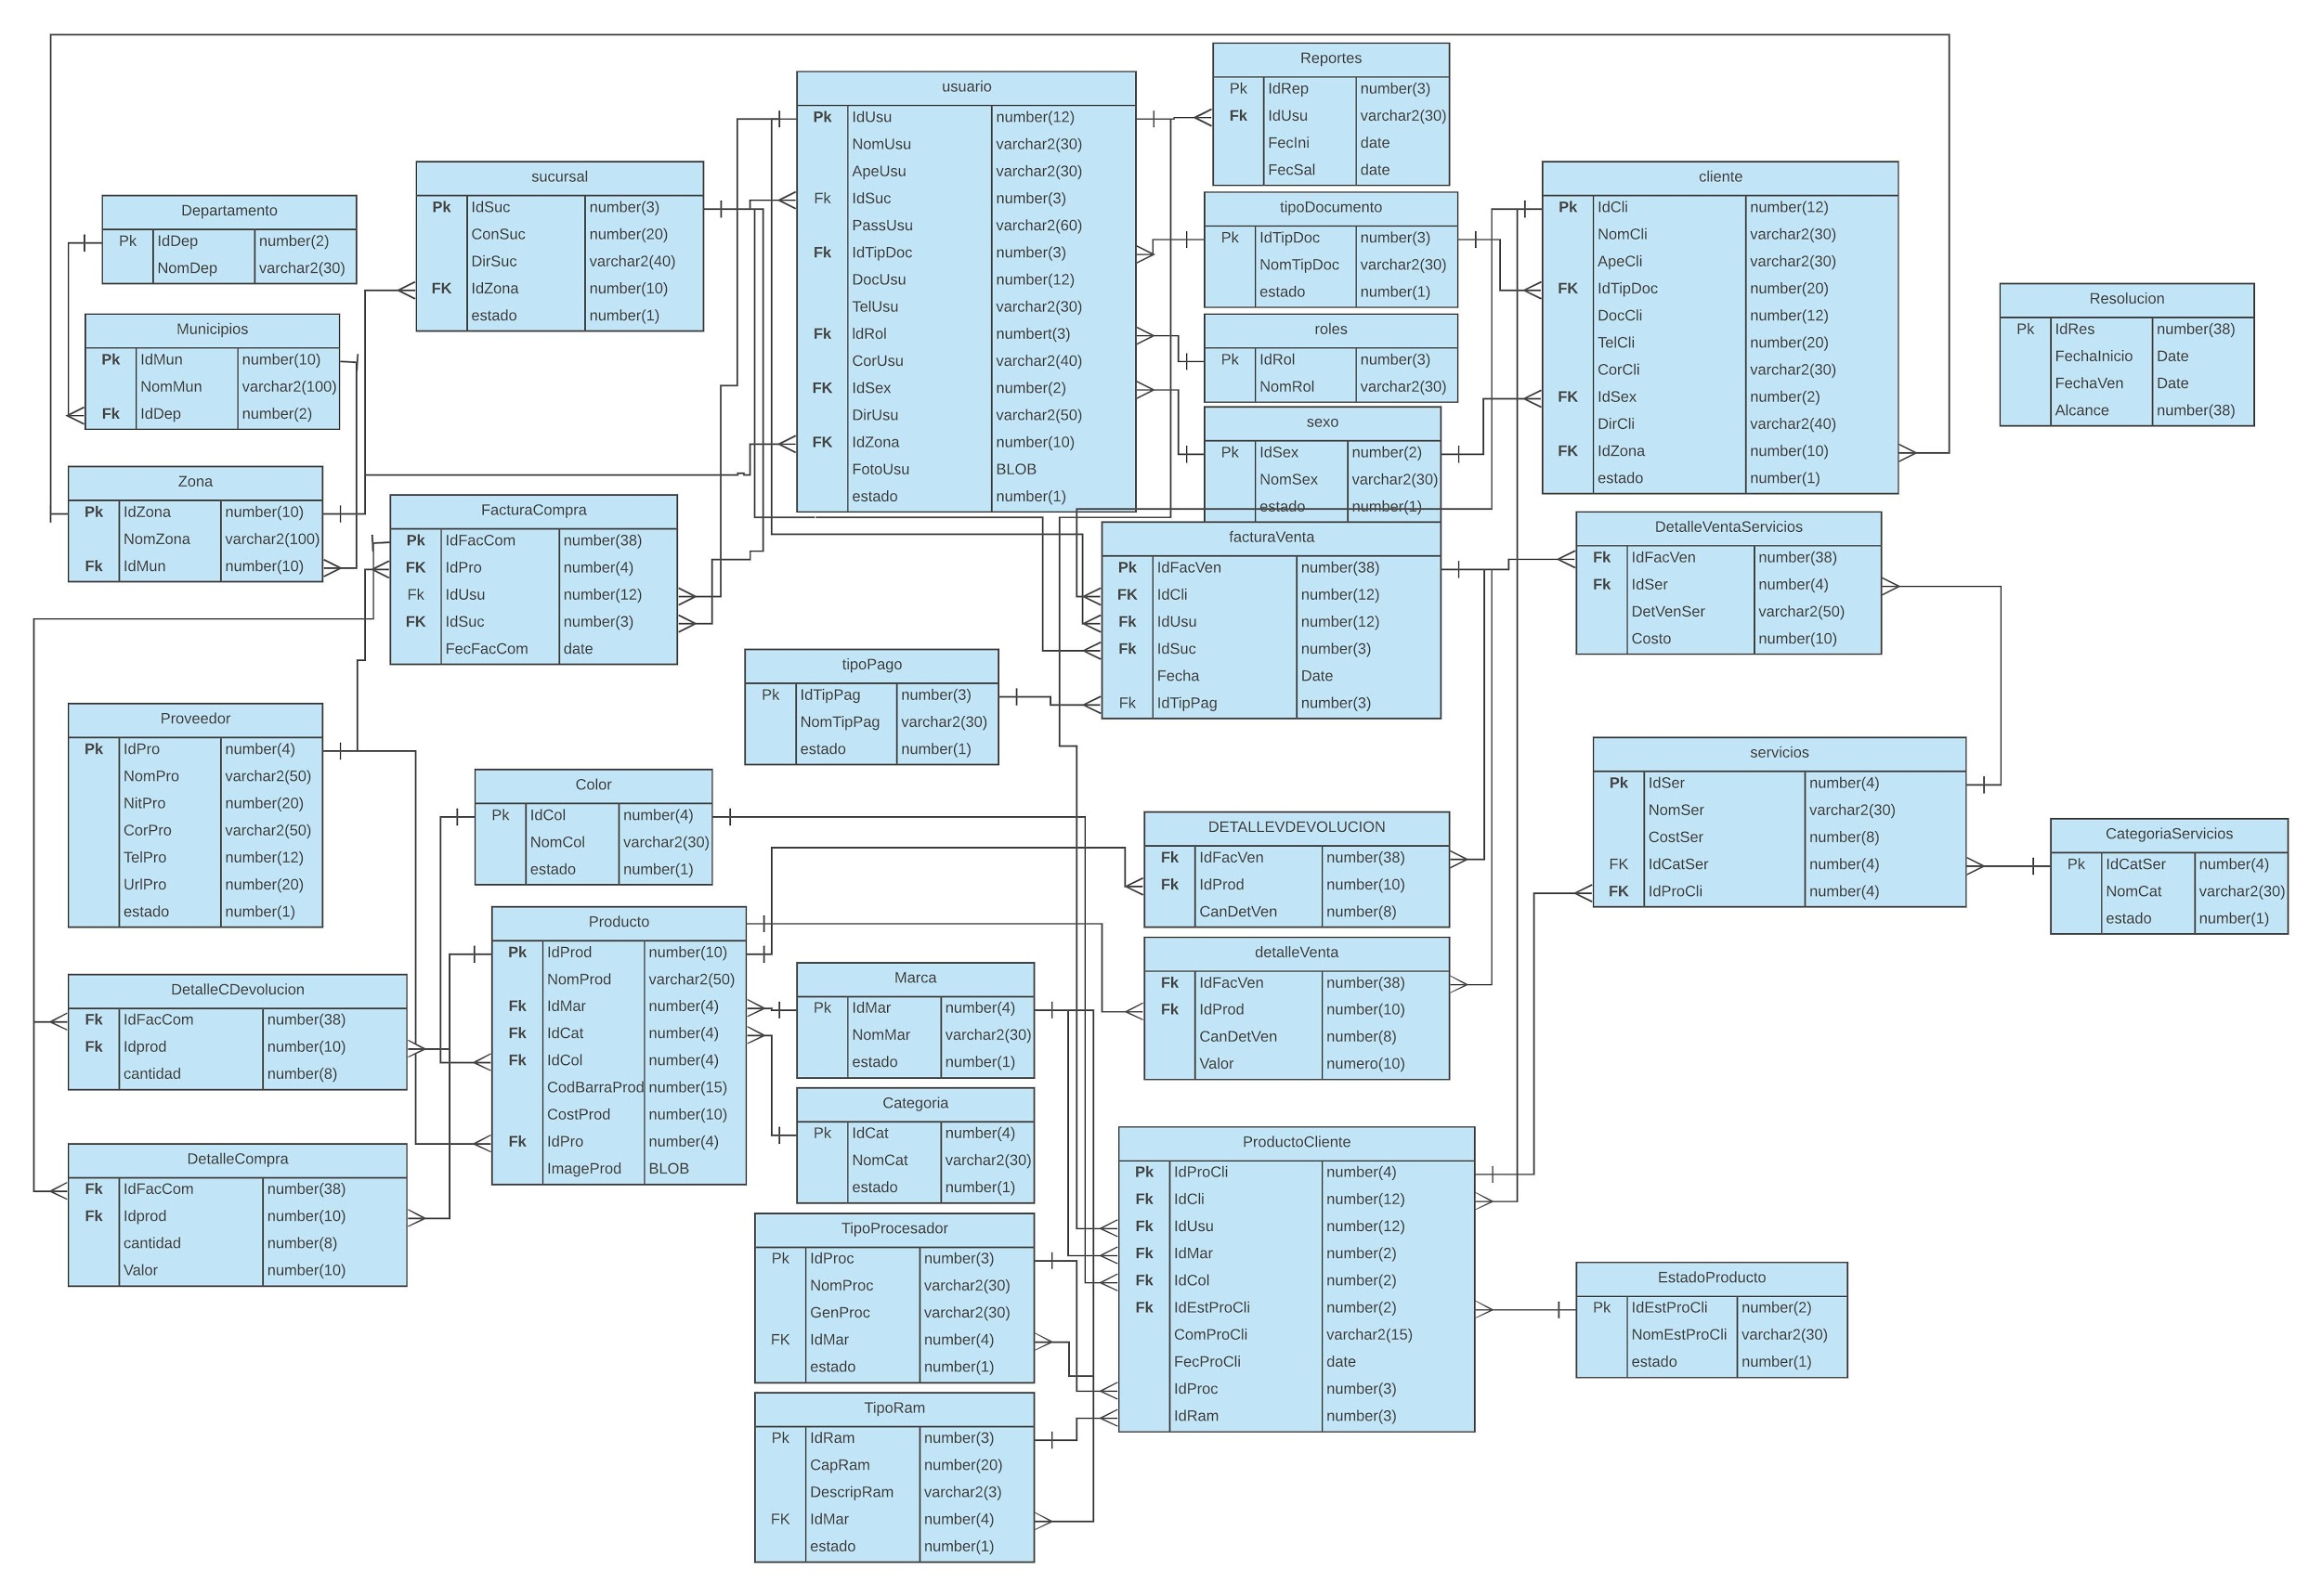

### Anexo C

### DICCIONARIO DE DATOS

**DICCIONARIO DE DATOS**

**MODELO RELACIONAL: Comercializadora Datasoft**

|  |  |  |
| --- | --- | --- |
| **CÓDIGO TABLA:** | TB-0001 |  |
| **NOMBRE TABLA:** | DEPARTAMENTO |  |
| **DESCRIPCIÓN TABLA:** | Se registran todos los nombres de los departamentos. |  |

|  |  |  |  |  |
| --- | --- | --- | --- | --- |
| **NOMBRE CAMPO** | **DESCRIPCIÓN DEL CAMPO** | **TIPO Y TAMAÑO MÁXIMO** | **REQUERIDA** | **TIPO DE LLAVE** |
| IdDep | Número unico generado por el DANE que identifica el departamento. | ENTERO  2 | SI | PK |
| NomDep | Nombre del departamentos de Colombia. | VARCHAR  30 | SI | - |

|  |  |  |
| --- | --- | --- |
| **CÓDIGO TABLA:** | TB-0002 |  |
| **NOMBRE TABLA:** | MUNICIPIO |  |
| **DESCRIPCIÓN TABLA:** | Se registran todos los nombres de los Municipios de Colombia. |  |

|  |  |  |  |  |
| --- | --- | --- | --- | --- |
| **NOMBRE CAMPO** | **DESCRIPCIÓN DEL CAMPO** | **TIPO Y TAMAÑO MÁXIMO** | **REQUERIDA** | **TIPO DE LLAVE** |
| IdMun | Número unico que genera el DANE que identifica el Municipio. | ENTERO  10 | SI | PK |
| NomMun | Nombre de la ciudad de Colombia. | VARCHAR  100 | SI | - |
| IdDep | Corresponde al número que identifica el departamento. | ENTERO  2 | SI | FK  DEPARTAMENTO(NUMERO) |

|  |  |  |
| --- | --- | --- |
| **CÓDIGO TABLA:** | TB-0003 |  |
| **NOMBRE TABLA:** | ZONA |  |
| **DESCRIPCIÓN TABLA:** | Se registran todos los nombres de las zonas |  |

|  |  |  |  |  |
| --- | --- | --- | --- | --- |
| **NOMBRE CAMPO** | **DESCRIPCIÓN DEL CAMPO** | **TIPO Y TAMAÑO MÁXIMO** | **REQUERIDA** | **TIPO DE LLAVE** |
| IdZona | Número unico que genera el DANE que identifica la zona como Codigo postal. | ENTERO  10 | SI | PK |
| NomZona | Nombre de la zona de Colombia. | VARCHAR  100 | SI | - |
| IdMun | Corresponde al numero que identifica el municipio de colombia. | ENTERO  10 | SI | FK  DEPARTAMENTO(NUMERO) |

|  |  |  |  |
| --- | --- | --- | --- |
| **CÓDIGO TABLA:** | TB-0004 |  |  |
| **NOMBRE TABLA:** | PROVEEDOR |  |  |
| **DESCRIPCIÓN TABLA:** | Se registra toda la información de los proveedores que entran al sistema. |  |  |

|  |  |  |  |  |
| --- | --- | --- | --- | --- |
| **NOMBRE CAMPO** | **DESCRIPCIÓN DEL CAMPO** | **TIPO Y TAMAÑO MÁXIMO** | **REQUERIDA** | **TIPO DE LLAVE** |
| IdPro | Número unico de generación auto numérica que identifica cada Proveedor. | ENTERO  4 | SI | PK |
| NomPro | Nombre de la empresa del proveedor o razòn social. | VARCHAR  50 | SI | - |
| NitPro | Número único colombiano de la empresa del proveedor. | ENTERO  20 | SI | - |
| CorPro | Correo electronico de la empresa del proveedor. | VARCHAR  50 | SI | - |
| TelPro | Teléfono de la empresa del proveedor. | ENTERO  12 | NO | - |
| UrlPro | Direccion de la web de la empresa del proveedor. | VARCHAR  30 | SI | - |
| Estado | Se ponen los datos 1 ó 0 , donde 1 es true y 0 es false, se utiliza para hacer el softdeleting. | ENTERO  1 | SI | - |

|  |  |  |  |  |
| --- | --- | --- | --- | --- |
| **CÓDIGO TABLA:** | TB-0005 |  |  |  |
| **NOMBRE TABLA:** | TIPORAM |  |  |  |
| **DESCRIPCIÓN TABLA:** | Se registran a todas las marcas que van a ser utilizadas en los productos y producto del cliente recibido. |  |  |  |

|  |  |  |  |  |
| --- | --- | --- | --- | --- |
| **NOMBRE CAMPO** | **DESCRIPCIÓN DEL CAMPO** | **TIPO Y TAMAÑO MÁXIMO** | **REQUERIDA** | **TIPO DE LLAVE** |
| IdMar | Número unico de generación auto numérica que identifica cada Marca. | ENTERO  4 | SI | PK |
| NomMar | Nombre de la marca. | VARCHAR  30 | SI | - |

|  |  |  |
| --- | --- | --- |
|  |  |  |
| **CÓDIGO TABLA:** | TB-0006 |  |
| **NOMBRE TABLA:** | TIPOPROCESADOR |  |
| **DESCRIPCIÓN TABLA:** | Se registran a todos los procesadores con su marca y Generacion. |  |

|  |  |  |  |  |
| --- | --- | --- | --- | --- |
| **NOMBRE CAMPO** | **DESCRIPCIÓN DEL CAMPO** | **TIPO Y TAMAÑO MÁXIMO** | **REQUERIDA** | **TIPO DE LLAVE** |
| IdProc | Número unico de generación auto numérica que identifica cada tipo de procesador. | ENTERO  4 | SI | PK |
| NomProc | Nombre del procesador. | VARCHAR  30 | SI | - |
| GenProc | Nomenclatura de la generacion. | VARCHAR  30 | SI | - |
| IdMar | Corresponde al numero que identifica la marca. | ENTERO  4 | SI | FK  MARCA(NUMERO) |
| Estado | Se ponen los datos 1 ó 0 , donde 1 es true y 0 es false, se utiliza para hacer el softdeleting. | ENTERO  1 | SI | - |

|  |  |  |  |
| --- | --- | --- | --- |
| **CÓDIGO TABLA:** | TB-0007 |  |  |
| **NOMBRE TABLA:** | TIPORAM |  |  |
| **DESCRIPCIÓN TABLA:** | Se registran a todos los Tipo de RAM de todas las generaciones y marcas |  |  |

|  |  |  |  |  |
| --- | --- | --- | --- | --- |
| **NOMBRE CAMPO** | **DESCRIPCIÓN DEL CAMPO** | **TIPO Y TAMAÑO MÁXIMO** | **REQUERIDA** | **TIPO DE LLAVE** |
| IdRam | Número unico de generación auto numérica que identifica cada tipo de ram. | ENTERO  4 | SI | PK |
| NomRam | Nombre de el tipo de memoria la cual puede ser DDR1, DIMM, etc. | VARCHAR  30 | SI | - |
| CapRam | úmero que especifica la cantidad de memoria que tiene la ram. | VARCHAR  20 | SI | - |
| DescripRam | Descripción adicional a la ram. | VARCHAR  30 | NO | - |
| IdMar | Corresponde al codigo de la marca. | ENTERO  4 | SI | FK  MARCA(NUMERO) |
| Estado | Se ponen los datos 1 ó 0 , donde 1 es true y 0 es false, se utiliza para hacer el softdeleting. | ENTERO  1 | SI | - |

|  |  |  |
| --- | --- | --- |
| **CÓDIGO TABLA:** | TB-0008 |  |
| **NOMBRE TABLA:** | COLOR |  |
| **DESCRIPCIÓN TABLA:** | Se registran a todos los Colores que se van a utilizar. |  |

|  |  |  |  |  |
| --- | --- | --- | --- | --- |
| **NOMBRE CAMPO** | **DESCRIPCIÓN DEL CAMPO** | **TIPO Y TAMAÑO MÁXIMO** | **REQUERIDA** | **TIPO DE LLAVE** |
| IdCol | Número unico de generación auto numérica que identifica cada color. | ENTERO  4 | SI | PK |
| NomCol | Nombre del color | VARCHAR  30 | SI | - |
| Estado | Se ponen los datos 1 ó 0 , donde 1 es true y 0 es false, se utiliza para hacer el softdeleting. | ENTERO  1 | SI | - |

|  |  |  |
| --- | --- | --- |
| **CÓDIGO TABLA:** | TB-0009 |  |
| **NOMBRE TABLA:** | CATEGORIA |  |
| **DESCRIPCIÓN TABLA:** | Se registran a todos las categorias para organizar los productos. |  |

|  |  |  |  |  |
| --- | --- | --- | --- | --- |
| **NOMBRE CAMPO** | **DESCRIPCIÓN DEL CAMPO** | **TIPO Y TAMAÑO MÁXIMO** | **REQUERIDA** | **TIPO DE LLAVE** |
| IdCat | Número unico de generación auto numérica que identifica cada categoria. | ENTERO  4 | SI | PK |
| NomCat | Nombre de la categoria. | VARCHAR  30 | SI | - |
| Estado | Se ponen los datos 1 ó 0 , donde 1 es true y 0 es false, se utiliza para hacer el softdeleting. | ENTERO  1 | SI | - |

|  |  |  |  |
| --- | --- | --- | --- |
| **CÓDIGO TABLA:** | TB-0010 |  |  |
| **NOMBRE TABLA:** | ESTADOPRODUCTO |  |  |
| **DESCRIPCIÓN TABLA:** | Se registran los tipos de estados del producto, tales como, (Bueno, Malo, Excelente, Malo). |  |  |

|  |  |  |  |  |
| --- | --- | --- | --- | --- |
| **NOMBRE CAMPO** | **DESCRIPCIÓN DEL CAMPO** | **TIPO Y TAMAÑO MÁXIMO** | **REQUERIDA** | **TIPO DE LLAVE** |
| IdEstProCli | Número unico de generación auto numérica que identifica cada estado del producto del cliente. | ENTERO  3 | SI | PK |
| NomEstProCli | Nombre del estado del producto.. | VARCHAR  30 | SI | - |
| Estado | Se ponen los datos 1 ó 0 , donde 1 es true y 0 es false, se utiliza para hacer el softdeleting. | ENTERO  1 | SI | - |

|  |  |  |  |
| --- | --- | --- | --- |
| **CÓDIGO TABLA:** | TB-0011 |  |  |
| **NOMBRE TABLA:** | TIPOPAGO |  |  |
| **DESCRIPCIÓN TABLA:** | Se registran los tipos de pago que se utilizaran en la factura(Contado, Credito). |  |  |

|  |  |  |  |  |
| --- | --- | --- | --- | --- |
| **NOMBRE CAMPO** | **DESCRIPCIÓN DEL CAMPO** | **TIPO Y TAMAÑO MÁXIMO** | **REQUERIDA** | **TIPO DE LLAVE** |
| IdTipPag | Número unico de generación auto numérica que identifica cada tipo de pago. | ENTERO  3 | SI | PK |
| NomTipPag | Nombre del tipo de pago. | VARCHAR  30 | SI | - |
| Estado | Se ponen los datos 1 ó 0 , donde 1 es true y 0 es false, se utiliza para hacer el softdeleting. | ENTERO  1 | SI | - |

|  |  |  |
| --- | --- | --- |
| **CÓDIGO TABLA:** | TB-0012 |  |
| **NOMBRE TABLA:** | TIPODOCUMENTO |  |
| **DESCRIPCIÓN TABLA:** | Se registran los tipos de documento(CC,TI,RC,CI) |  |

|  |  |  |  |  |
| --- | --- | --- | --- | --- |
| **NOMBRE CAMPO** | **DESCRIPCIÓN DEL CAMPO** | **TIPO Y TAMAÑO MÁXIMO** | **REQUERIDA** | **TIPO DE LLAVE** |
| IdTipDoc | Número unico de generación auto numérica que identifica cada tipo de documento. | ENTERO  3 | SI | PK |
| NomTipDoc | Nombre del tipo de documento. | VARCHAR  30 | SI | - |
| Estado | Se ponen los datos 1 ó 0 , donde 1 es true y 0 es false, se utiliza para hacer el softdeleting. | ENTERO  1 | SI | - |

|  |  |  |  |
| --- | --- | --- | --- |
| **CÓDIGO TABLA:** | TB-0013 |  |  |
| **NOMBRE TABLA:** | ROLES |  |  |
| **DESCRIPCIÓN TABLA:** | Se registran los tipos de Roles que existen en la empresa Comercializadora Datasoft |  |  |

|  |  |  |  |  |
| --- | --- | --- | --- | --- |
| **NOMBRE CAMPO** | **DESCRIPCIÓN DEL CAMPO** | **TIPO Y TAMAÑO MÁXIMO** | **REQUERIDA** | **TIPO DE LLAVE** |
| IdRol | Número unico de generación auto numérica que identifica cada rol. | ENTERO  3 | SI | PK |
| NomRol | Nombre del rol. | VARCHAR  30 | SI | - |
| Estado | Se ponen los datos 1 ó 0 , donde 1 es true y 0 es false, se utiliza para hacer el softdeleting. | ENTERO  1 | SI | - |

|  |  |
| --- | --- |
| **CÓDIGO TABLA:** | TB-0014 |
| **NOMBRE TABLA:** | SEXO |
| **DESCRIPCIÓN TABLA:** | Se registran las identidades sexuales. |

|  |  |  |  |  |
| --- | --- | --- | --- | --- |
| **NOMBRE CAMPO** | **DESCRIPCIÓN DEL CAMPO** | **TIPO Y TAMAÑO MÁXIMO** | **REQUERIDA** | **TIPO DE LLAVE** |
| IdSex | Número unico de generación auto numérica que identifica cada identidad sexual. | ENTERO  2 | SI | PK |
| NomSex | Nombre de la identidad sexual. | VARCHAR  30 | SI | - |
| Estado | Se ponen los datos 1 ó 0 , donde 1 es true y 0 es false, se utiliza para hacer el softdeleting. | ENTERO  1 | SI | - |

|  |  |  |
| --- | --- | --- |
| **CÓDIGO TABLA:** | TB-0015 |  |
| **NOMBRE TABLA:** | PRODUCTO |  |
| **DESCRIPCIÓN TABLA:** | Se registran todos los productos de la empresa. |  |

|  |  |  |  |  |
| --- | --- | --- | --- | --- |
| **NOMBRE CAMPO** | **DESCRIPCIÓN DEL CAMPO** | **TIPO Y TAMAÑO MÁXIMO** | **REQUERIDA** | **TIPO DE LLAVE** |
| IdProd | Número unico de generación auto numérica que identifica cada producto de la empresa Comercializadora Datasoft. | ENTERO  10 | SI | PK |
| NomProd | Nombre del porducto. | VARCHAR  50 | SI | - |
| IdMar | Corresponde al numero de la marca. | ENTERO  4 | SI | FK  MARCA(NUMERO) |
| IdCat | Corresponde al numero de la categoria. | ENTERO  4 | SI | FK  CATEGORIA(NUMERO) |
| IdCol | Corresponde al numero que identifica el color. | ENTERO  4 | SI | FK  COLOR(NUMERO) |
| CodBarraProd | Codigo de barras que viene con el producto. | ENTERO  20 | NO | - |
| CostProd | Costo del producto. | ENTERO  10 | SI | - |
| IdPro | corresponde al numero que identifica el proveedor del producto. | ENTERO  4 | SI | FK  PROVEEDOR(NUMERO) |
| ImageProd | Agregarimagen del producto. | BLOB | NO | - |
| Estado | Se ponen los datos 1 ó 0 , donde 1 es true y 0 es false, se utiliza para hacer el softdeleting. | ENTERO  1 | SI | - |

|  |  |
| --- | --- |
| **CÓDIGO TABLA:** | TB-0016 |
| **NOMBRE TABLA:** | SUCURSAL |
| **DESCRIPCIÓN TABLA:** | Se registran todas las Sucursal. |

|  |  |  |  |  |
| --- | --- | --- | --- | --- |
| **NOMBRE CAMPO** | **DESCRIPCIÓN DEL CAMPO** | **TIPO Y TAMAÑO MÁXIMO** | **REQUERIDA** | **TIPO DE LLAVE** |
| IdSuc | Número unico de generación auto numérica que identifica cada sucursal de la empresa. | ENTERO  3 | SI | PK |
| DirSuc | Dirección donde se encuentra la sucursal. | VARCHAR  40 | SI | - |
| IdZona | Corresponde al numero que identifica la zona. | ENTERO  10 | SI | FK  ZONA(NUMERO) |
| Estado | Se ponen los datos 1 ó 0 , donde 1 es true y 0 es false, se utiliza para hacer el softdeleting. | ENTERO  1 | SI | - |

|  |  |  |
| --- | --- | --- |
| **CÓDIGO TABLA:** | TB-0017 |  |
| **NOMBRE TABLA:** | USUARIO |  |
| **DESCRIPCIÓN TABLA:** | Se registran todos los usuarios de la empresa. |  |

|  |  |  |  |  |
| --- | --- | --- | --- | --- |
| **NOMBRE CAMPO** | **DESCRIPCIÓN DEL CAMPO** | **TIPO Y TAMAÑO MÁXIMO** | **REQUERIDA** | **TIPO DE LLAVE** |
| IdUsu | Número unico de generación auto numérica que identifica cada usuario. | ENTERO  12 | SI | PK |
| NomUsu | Nombre del usuario. | VARCHAR  30 | SI | - |
| ApeUsu | Apellido del usuario. | VARCHAR  30 | SI | - |
| IdSuc | Corresponde al numero que identifica la sucursal, donde trabaja el usuario. | ENTERO  3 | SI | FK  SUCURSAL(NUMERO) |
| PassUsu | Contraseña que pondra el usuario. | VARCHAR  60 | SI | - |
| IdTipDoc | Corresponde al numero que identifica el tipo de documento. | ENTERO  3 | SI | FK  TIPODOCUMENTO(NUMERO) |
| DocUsu | Documento de identidad del usuario. | ENTERO  12 | SI | - |
| TelUsu | Se ponen los datos 1 ó 0 , donde 1 es true y 0 es false, se utiliza para hacer el softdeleting. | VARCHAR  30 | SI | - |
| IdRol | Corresponde al numero que identifica la zona. | ENTERO  3 | SI | FK  ROL(NUMERO) |
| CorUsu | Correo electronico del usuario. | VARCHAR  40 | SI | - |
| IdSex | Corresponde al numero que identifica la identidad sexual. | ENTERO  2 | SI | FK  SEXO(NUMERO) |
| DirUsu | Direccion de residencia del usuario. | ENTERO  50 | SI | - |
| IdZona | Corresponde al numero que identifica la zona. | ENTERO  10 | SI | FK  ZONA(NUMERO) |
| FotoUsu | Foto de perfil del usuario. | BLOB | NO | - |
| Estado | Se ponen los datos 1 ó 0 , donde 1 es true y 0 es false, se utiliza para hacer el softdeleting. | ENTERO  1 | SI | - |

|  |  |  |
| --- | --- | --- |
| **CÓDIGO TABLA:** | TB-0018 |  |
| **NOMBRE TABLA:** | REPORTES |  |
| **DESCRIPCIÓN TABLA:** | Se registran todos los reportes de entrada y salida de los usuarios. |  |

|  |  |  |  |  |
| --- | --- | --- | --- | --- |
| **NOMBRE CAMPO** | **DESCRIPCIÓN DEL CAMPO** | **TIPO Y TAMAÑO MÁXIMO** | **REQUERIDA** | **TIPO DE LLAVE** |
| IdRep | Número unico de generación auto numérica que identifica cada Reporte hecho al usuario. | ENTERO  8 | SI | PK |
| IdUsu | Corresponde al numero que identifica el usuario de la empresa. | ENTERO  12 | SI | FK  USUARIO(NUMERO) |
| FecIni | Fecha de entrada al sistema efectuada por el usuario. | DATE | SI | - |
| FecSal | Fecha de salida al sistema efectuada por el usuario. | DATE | SI | - |
| Estado | Se ponen los datos 1 ó 0 , donde 1 es true y 0 es false, se utiliza para hacer el softdeleting. | ENTERO  1 | SI | - |

|  |  |  |
| --- | --- | --- |
| **CÓDIGO TABLA:** | TB-0019 |  |
| **NOMBRE TABLA:** | FACTURACOMPRA |  |
| **DESCRIPCIÓN TABLA:** | Se registran todas las facturas efectuadas en la empresa. |  |

|  |  |  |  |  |
| --- | --- | --- | --- | --- |
| **NOMBRE CAMPO** | **DESCRIPCIÓN DEL CAMPO** | **TIPO Y TAMAÑO MÁXIMO** | **REQUERIDA** | **TIPO DE LLAVE** |
| IdFacCom | Número unico de generación auto numérica que identifica cada Factura de compra al proveedor. | ENTERO  38 | SI | PK |
| IdPro | Corresponde al numero que identifica el proveedor. | ENTERO  4 | SI | FK  PROVEEDOR(NUMERO) |
| IdUsu | Corresponde al numero que identifica el usuario. | ENTERO  12 | SI | FK  USUARIO(NUMERO) |
| IdSuc | Corresponde al numero que identifica la sucursal. | ENTERO  3 | SI | FK  SUCURSAL(NUMERO) |
| FecFacCom | Se ponen los datos 1 ó 0 , donde 1 es true y 0 es false, se utiliza para hacer el softdeleting. | DATE | SI | - |

|  |  |  |  |  |
| --- | --- | --- | --- | --- |
| **CÓDIGO TABLA:** | TB-0020 |  |  |  |
| **NOMBRE TABLA:** | DETALLECOMPRA |  |  |  |
| **DESCRIPCIÓN TABLA:** | Se registran los datos de la factura de compra a los proveedores(Num de factura, Producto, Cantidad y valor). |  |  |  |

|  |  |  |  |  |
| --- | --- | --- | --- | --- |
| **NOMBRE CAMPO** | **DESCRIPCIÓN DEL CAMPO** | **TIPO Y TAMAÑO MÁXIMO** | **REQUERIDA** | **TIPO DE LLAVE** |
| IdFacCom | Número unico de generación auto numérica por orden de la resolucion de la DIAN que identifica cada factura de compra. | ENTERO  38 | SI | FK  FACTURACOMPRA(NUMERO) |
| Idprod | Corresponde al numero que identifica el producto. | ENTERO  10 | SI | FK  PRODUCTO(NUMERO) |
| cantidad | Cantidad de articulos por productos. | ENTERO  8 | SI | - |
| valor | Valor Total de la compra. | ENTERO  10 | SI | - |

|  |  |  |
| --- | --- | --- |
| **CÓDIGO TABLA:** | TB-0021 |  |
| **NOMBRE TABLA:** | DETALLECDEVOLUCION |  |
| **DESCRIPCIÓN TABLA:** | Se registran los datos de la factura de devolucion. |  |

|  |  |  |  |  |
| --- | --- | --- | --- | --- |
| **NOMBRE CAMPO** | **DESCRIPCIÓN DEL CAMPO** | **TIPO Y TAMAÑO MÁXIMO** | **REQUERIDA** | **TIPO DE LLAVE** |
| IdFacCom | Corresponde al numero que identifica la factura de compra. | ENTERO  38 | SI | FK  FACTURACOMPRA(NUMERO) |
| Idprod | Corresponde al numero que identifica el producto. | ENTERO  10 | SI | FK  PRODUCTO(NUMERO) |
| cantidad | Cantidad de articulos por productos que se compra. | ENTERO  8 | SI | - |

|  |  |  |
| --- | --- | --- |
| **CÓDIGO TABLA:** | TB-0022 |  |
| **NOMBRE TABLA:** | CLIENTE |  |
| **DESCRIPCIÓN TABLA:** | Se registran todos los clientes que compran productos en la empresa. |  |

|  |  |  |  |  |
| --- | --- | --- | --- | --- |
| **NOMBRE CAMPO** | **DESCRIPCIÓN DEL CAMPO** | **TIPO Y TAMAÑO MÁXIMO** | **REQUERIDA** | **TIPO DE LLAVE** |
| IdCli | Número unico de generación auto numérica que identifica cada cliente que compra. | ENTERO  12 | SI | PK |
| NomCli | Nombre del cliente. | VARCHAR  30 | SI | - |
| ApeCli | Apellido del cliente. | VARCHAR  30 | SI | - |
| IdTipDoc | Corresponde al numero que identifica el tipo de documento. | ENTERO  20 | SI | FK  USUARIO(NUMERO) |
| DocCli | Documento de identidad del cliente | ENTERO  12 | SI | - |
| TelCli | Teléfono del cliente. | ENTERO  20 | SI | - |
| CorCli | Correo del cliente. | VARCHAR  30 | NO | - |
| IdSex | Corresponde al numero que identifica el tipo de identidad sexual. | ENTERO  2 | SI | FK  SEXO(NUMERO) |
| DirCli | Direccion de residencia del cliente. | VARCHAR  40 | NO | - |
| IdZona | Corresponde al numero que identifica | ENTERO  10 | NO | FK  ZONA(NUMERO) |
| Estado | Se ponen los datos 1 ó 0 , donde 1 es true y 0 es false, se utiliza para hacer el softdeleting. | ENTERO  1 | SI | - |

|  |  |  |
| --- | --- | --- |
| **CÓDIGO TABLA:** | TB-0023 |  |
| **NOMBRE TABLA:** | FACTURAVENTA |  |
| **DESCRIPCIÓN TABLA:** | Se registran todas las facturas de ventas efectuadas en la empresa. |  |

|  |  |  |  |  |
| --- | --- | --- | --- | --- |
| **NOMBRE CAMPO** | **DESCRIPCIÓN DEL CAMPO** | **TIPO Y TAMAÑO MÁXIMO** | **REQUERIDA** | **TIPO DE LLAVE** |
| IdFacVen | Número unico de generación auto numérica por orden de la resolucion de la DIAN que identifica cada factura de compra. | ENTERO  38 | SI | PK |
| IdCli | Corresponde al numero que identifica el cliente que compra el producto. | ENTERO  12 | SI | FK  CLIENTE(NUMERO) |
| IdUsu | Corresponde al numero que identifica el usuario que efectuo la venta. | ENTERO  12 | SI | FK  USUARIO(NUMERO) |
| IdSuc | Corresponde al numero que identifica el la sucursal donde se genero la factura. | ENTERO  3 | SI | FK  SUCURSAL(NUMERO) |
| Fecha | Fecha de cuando se efectuo la factura. | DATE | SI | - |
| IdTipPag | Corresponde al numero que identifica el tipo de documento. | ENTERO  3 | SI | FK  TIPOPAGO(NUMERO) |

|  |  |  |  |  |
| --- | --- | --- | --- | --- |
| **CÓDIGO TABLA:** | TB-0024 |  |  |  |
| **NOMBRE TABLA:** | PRODUCTOCLIENTE |  |  |  |
| **DESCRIPCIÓN TABLA:** | Se registran todos los productos recibidos del cliente para efectuar el servicio(Mantenimiento, limpieza, Formateo, etc) |  |  |  |

|  |  |  |  |  |
| --- | --- | --- | --- | --- |
| **NOMBRE CAMPO** | **DESCRIPCIÓN DEL CAMPO** | **TIPO Y TAMAÑO MÁXIMO** | **REQUERIDA** | **TIPO DE LLAVE** |
| IdProCli | Número unico de generación auto numérica que identifica cada Producto del Cliente. | ENTERO  4 | SI | PK |
| IdCli | Corresponde al numero que identifica el cliente que compra el producto. | ENTERO  4 | SI | FK  CLIENTE(NUMERO) |
| IdUsu | Corresponde al numero que identifica el usuario que recibio el producto. | ENTERO  2 | SI | FK  USUARIO(NUMERO) |
| IdMar | Corresponde al numero que identifica la marca del porducto del cliente. | ENTERO  2 | SI | FK  MARCA(NUMERO) |
| IdCol | Color del producto recibido. | ENTERO  3 | NO | FK  COLOR(NUMERO) |
| IdEstProCli | Corresponde al numero que identifica como se recibio el producto como estado del producto(Bueno, malo, excelente). | ENTERO  2 | SI | FK  ESTADOPRODUCTO(NUMERO) |
| ComProCli | Breve descripci{on adicional al producto recibido. | VARCHAR  15 | SI | - |
| FecProCli | Fecha en el que se recibio el producto recibido. | DATE | SI | - |
| IdProc | Saber el tipo de cpu del producto recibido. | ENTERO  2 | NO | FK  TIPOPROCESADOR(NUMERO) |
| IdRam | Saber el tipo de memoria ram que tiene el producto recibido. | ENTERO  2 | NO | FK  TIPORAM(NUMERO) |

|  |  |  |
| --- | --- | --- |
| **CÓDIGO TABLA:** | TB-0025 |  |
| **NOMBRE TABLA:** | DETALLEVENTA |  |
| **DESCRIPCIÓN TABLA:** | Se registran la factura de ventas con el producto(Cuerpo de la factura) |  |

|  |  |  |  |  |
| --- | --- | --- | --- | --- |
| **NOMBRE CAMPO** | **DESCRIPCIÓN DEL CAMPO** | **TIPO Y TAMAÑO MÁXIMO** | **REQUERIDA** | **TIPO DE LLAVE** |
| IdFacVen | Corresponde al numero que identifica la factura de venta. | ENTERO  38 | SI | FK  FACTURAVENTA(NUMERO) |
| IdProd | Corresponde al numero que identifica el producto que se va a vender. | ENTERO  10 | SI | FK  PRODUCTO(NUMERO) |
| CanDetVen | Cantidad de articulo por producto. | ENTERO  8 | SI | - |
| Valor | valor total de la venta. | ENTERO  10 | SI | - |

|  |  |  |
| --- | --- | --- |
| **CÓDIGO TABLA:** | TB-0026 |  |
| **NOMBRE TABLA:** | DETALLEVDEVOLUCION |  |
| **DESCRIPCIÓN TABLA:** | Se registran todas las facturas de devolucion. |  |

|  |  |  |  |  |
| --- | --- | --- | --- | --- |
| **NOMBRE CAMPO** | **DESCRIPCIÓN DEL CAMPO** | **TIPO Y TAMAÑO MÁXIMO** | **REQUERIDA** | **TIPO DE LLAVE** |
| IdFacVen | Corresponde al numero que identifica la factura de venta. | ENTERO  38 | SI | FK  FACTURAVENTA(NUMERO) |
| IdProd | Corresponde al numero que identifica el producto que se va a devolver. | ENTERO  10 | SI | FK  PRODUCTO(NUMERO) |
| CanDetVen | Cantidad de articulo por producto. | ENTERO  8 | SI | - |

|  |  |  |  |
| --- | --- | --- | --- |
| **CÓDIGO TABLA:** | TB-0027 |  |  |
| **NOMBRE TABLA:** | CATEGORIASERVICIOS |  |  |
| **DESCRIPCIÓN TABLA:** | Se registran todas las categorias de los servicios(Mantenimiento, diagnostico, a domicilio, soporte). |  |  |

|  |  |  |  |  |
| --- | --- | --- | --- | --- |
| **NOMBRE CAMPO** | **DESCRIPCIÓN DEL CAMPO** | **TIPO Y TAMAÑO MÁXIMO** | **REQUERIDA** | **TIPO DE LLAVE** |
| IdCatSer | Número unico de generación auto numérica que identifica cada Categoria de los servicios. | ENTERO  8 | SI | PK |
| NomCat | Nombre de cada categoria. | ENTERO  12 | SI | - |
| Estado | Se ponen los datos 1 ó 0 , donde 1 es true y 0 es false, se utiliza para hacer el softdeleting. | ENTERO  1 | SI | - |

|  |  |  |  |
| --- | --- | --- | --- |
| **CÓDIGO TABLA:** | TB-0028 |  |  |
| **NOMBRE TABLA:** | SERVICIOS |  |  |
| **DESCRIPCIÓN TABLA:** | Se registran todos los servicios que va a prestar la empresa comercializadora Datasoft. |  |  |

|  |  |  |  |  |
| --- | --- | --- | --- | --- |
| **NOMBRE CAMPO** | **DESCRIPCIÓN DEL CAMPO** | **TIPO Y TAMAÑO MÁXIMO** | **REQUERIDA** | **TIPO DE LLAVE** |
| IdSer | Número unico de generación auto numérica que identifica cada Categoria de los servicios. | ENTERO  8 | SI | PK |
| NomSer | Nombre del servicio. | ENTERO  12 | SI | - |
| CostSer | Costo de cada servicio de la empresa. | ENTERO  1 | SI | - |
| IdCatSer | Corresponde al numero que identifica la categoria que corresponde el servicio. | ENTERO  12 | SI | FK  CATEGORIASERVICIO(NUMERO) |
| IdProCli | Corresponde al numero que identifica el producto recibido del cliente. | ENTERO  1 | NO | FK  PRODUCTOCLIENTE(NUMERO) |
| Estado | Se ponen los datos 1 ó 0 , donde 1 es true y 0 es false, se utiliza para hacer el softdeleting. | ENTERO  1 | SI | - |

|  |  |  |  |
| --- | --- | --- | --- |
| **CÓDIGO TABLA:** | TB-0029 |  |  |
| **NOMBRE TABLA:** | DETALLEVENTASERVICIO |  |  |
| **DESCRIPCIÓN TABLA:** | Se registran la factura de venta con el tipo de servicio(cuerpo de la factura) |  |  |

|  |  |  |  |  |
| --- | --- | --- | --- | --- |
| **NOMBRE CAMPO** | **DESCRIPCIÓN DEL CAMPO** | **TIPO Y TAMAÑO MÁXIMO** | **REQUERIDA** | **TIPO DE LLAVE** |
| IdFacVen | Corresponde al numero que identifica la factura de venta. | ENTERO  8 | SI | PK |
| IdSer | Corresponde al numero que identifica el servicio a prestar. | ENTERO  12 | SI | FK  CATEGORIASERVICIO(NUMERO) |
| DetVenSer | Caracteristicas de la venta de servicio. | VARCHAR  50 | SI | - |
| Costo | Costo total del servicio. | ENTERO  12 | SI | - |

### 

### Anexo D

Diagrama entidad relación

